ОТ ПЕРЕВОДЧИКОВ (Все переводчики – капитаны дальнего плавания).
Материалы по управлению судном всегда вызывают повышенный интерес у судоводителей. Не потому, что нет достаточной информации по этим вопросам, а по той причине, что она слишком перенасыщена теорией. На наш взгляд, переведенная книга Г. Хойера относится к практическому руководству, как для опытных капитанов, так и для тех, кто желал бы совершенствовать свои познания в управлении судном.
Переводчики стремились к сохранению английской терминологии. Поэтому в' некоторых случаях она не совпадает с принятой в русской литературе. Такое изложение материала позволило сохранить стиль автора и его собственное отношение к сути действий, излагаемых в отдельных главах.
-В процессе подготовки материала были использованы пожелания капитанов, обучающихся на курсах повышения квалификации, а также высказывания многих специалистов.
Взгляды на материал, изложенный в тексте, могут быть самыми разными. Переводчики, как моряки, старались изложить это доступно и, не удаляясь от оригинала. Мы будем благодарны всем, кто выскажет нам свои замечания и пожелания после прочтения этой книги.
Я. И. Семенчхип, Ю. М. Улькин, М. II. Письменный

ВВЕДЕНИЕ
"Данные, которые мореплаватель берет за основу, редко поддаются точному измерению, но должны получить немедленную оценку при управлении судном".
Пьер Селерье "Маневрирование судов"

Сравнивая танкеры дедвейтом 250 и 25 тыс. т, заметим, что мощность судовой энергетической установки (СЭУ) большего судна не будет десятикратно превышать мощность СЭУ меньшего судна. Фактически она может превышать, последнюю менее чем в 3 раза, и все же такая относительно малая мощность может дать танкеру дедвейтом 150—300 тыс. т Very Large Crude Carrier (VLCC) ту же скорость в море, которую имеет танкер меньшего дедвейта.
При нормальном состоянии моря VLCC управляются почти так же, как и танкеры дедвейтом 25 тыс. т. Удержание на курсе не представляет особенных сложностей в море, и только тогда, когда необходимо погасить скорость, мы обнаруживаем, что для этого нужно большее пространство.
Для остановки танкера дедвейтом 250 тыс, >т в грузу может потребоваться дистанция более 3 миль и свыше 20 мин времени.

Управлению судном надо учиться
Для познания возможностей и ограничений в управлении крупнотоннажными танкерами судоводитель должен иметь условия для их практического изучения без риска. Такие условия есть в центре обучения управлению судами в Порт-Ревель вблизи Гренобля (Франция). Здесь на озере действует флот, состоящий из моделей танкеров, выполненных в масштабе 1:25.
Модели судов дают не только уникальную возможность управлять уменьшенными копиями крупнотоннажных танкеров в различных условиях, но и сокращать время маневров по сравнению с обычными условиями, поскольку время маневрирования для моделей масштаба 1:25 проходит в 5 раз быстрее, чем в реальных условиях.
Когда я наблюдал и анализировал маневры на озере, мне стало ясно, что положение центра вращения (ЦВ) играет решающую роль в объяснении поведения судов. Если считать фактом существование ЦВ, то каждое перемещение судна можно рассматривать как логический результат действующих на него сил. Модель, выполненная в определенном масштабе, и ее прототип одинаково реагируют на силы, посредством которых управляется судно, а также на воздействие водной среды и ветра. Конечно, существует разница в размерах объектов управления и масштабе времени, но результат маневра одинаков как по выполнению, так и по восприятию.
В ливанском порту Сайде мне вновь представилась возможность вернуться на обычные суда. И я снова убедился в сходстве между судном и моделью, как ранее убедился в сходстве модели и судна, когда прибыл из оживленного нефтеперевалочного порта Аруба в центр обучения управлению судами. Хотя мне прежде не приходилось ставить судно на морской причал (СВМ¹), эта операция была мне знакома по опыту, полученному на озере в Порт-Ревеле.

¹ Conventional buoy mooring (СВМ) — швартовный буй, буи.

Некоторые соображения
Постановка танкеров дедвейтом до 150 тыс. т на СВМ в Сайде осуществляется без буксиров; управление судном в этих случаях в большой степени зависит от использования якорей и швартовых. Для полного использования управляемости судна в расчет должно приниматься положение ЦВ судна. Я надеюсь, что объяснение процедуры швартовки и отшвартовки, приведенное в гл. 6, даст капитанам и их помощникам лучшее понимание производимых маневров.
Временное назначение в Рас Таннуру (Саудовская Аравия) в 1970 г. было продлено до восьмимесячного пребывания в порту, который знаменателен тем, что является самым крупным нефтяным портом в мире. Это дало мне возможность изучить влияние течения на все типы судов, начиная от самого маленького грузового, зашедшего за бункером, до самого большого из существующих танкеров.
В 1974 г., когда я возвратился в Рас Таннуру в качестве старшего портового лоцмана, начал функционировать порт Джуяма. Работа там дала мне возможность ставить на СВМ суда дедвейтом до 477 тыс. т. Мой опыт работы в порту Рас Таннура изложен в гл. 8 "Применение опыта управления моделями судов на практике". В этой главе придается значение хорошему знанию положения ЦВ судна во время швартовки и отшвартовки. Постановка на один швартовный буй и снятие с него описаны в гл. 3.
В Арубе могли швартоваться самые большие танкеры. Здесь я имел возможность лично швартовать суда дедвейтом более 500 тыс. т.
Рассматриваемые мною случаи управления судном являются примерами маневрирования, которые я неоднократно наблюдал на моделях танкеров или на обычных судах или в большинстве случаев на тех и других вместе. Для управления судами в каналах и реках не найти лучшего руководства, чем книга Кэрлайла Дж. Пламмера "Управление судном в узкостях".. Эта книга была моим путеводителем при проводке судов с ограниченным запасом воды под килем (проводка на "брюхе"), и я ссылаюсь на нее в гл. 7.
Численные значения, использованные в примерах и представляющие силу течения или ветра, не являются точными, а положение ЦВ является предположительным. При управлении судном трудно точно измерить все силы, которые на него действуют, и рассчитать их воздействие на маневр. Ветер и течение при различных ситуациях играют свою роль постольку, Поскольку они дают нам представление об их силе по отношению к другим силам, действующим на судно одновременно, что поможет при объяснении поведения судна.
Все суда считаются имеющими один гребной винт правого вращения. В случаях когда используется носовое подруливающее устройство (НПУ), мы можем рассматривать его воздействие так же, как работу буксира в носовой части судна. Когда эти условия рассматриваются иначе, в тексте даются соответствующие пояснения:

Многообразие факторов в управлении судном
Говорят, что нет двух лоцманов, которые поставили бы судно к причалу совершенно одинаково. Можно даже сказать, что один и тот же лоцман никогда не поставит к причалу одно и то же судно дважды совершенно одинаково, поскольку в управление судном вовлечено слишком много переменных факторов.

Человеческий фактор. Между отдачей приказа и исполнением существует задержка. Например, помощник капитана должен находиться вблизи машинного телеграфа, но по какой-либо причине отошел или отвечает по телефону. Если отсутствует управление двигателем с мостика, можем иметь еще одну временную задержку, вызванную реакцией (или отсутствием ее) механика в машинном отделении. На руле стоит человек, исполняющий отдаваемые ему приказы, в то время как отдающий приказы находится снаружи на крыле мостика. Помощники капитана и члены экипажа на баке и корме имеют различную реакцию, зависящую от квалификации, тренировки и т. д. Кроме того, капитаны помогающих буксиров являются людьми с различной реакцией, способностями и квалификацией.
Связь. Связь между мостиком, баком и кормой судна может быть неудовлетворительной, телефоны могут находиться в стороне, портативные радиотелефоны плохо работать, система обратной связи не совсем понятной, лебедки создавать много шума и т. д. У членов экипажа различных национальностей могут возникнуть языковые проблемы, ведущие к неправильному пониманию приказов. Даже если люди говорят на одном языке, они могут не понять друг друга из-за их неспособности четко выражать свои мысли.
Механические ошибки и неисправности. Случаются неисправности или отказы рулевого устройства, главного двигателя, подруливающего устройства или вспомогательных буксиров. Кроме того, могут не отдаваться якоря, ломаться лебедки, лопаться паровые трубы, бросательные концы не достигать причала или запутываться, рваться швартовные концы или буксирные тросы и т. д.
Неконтролируемые силы. Ветер и течение изменяются по направлению и силе. Влияние мелководья не всегда предсказуемо. При постановке к причалу судна другого типа будут иные мощности главного двигателя и время его реверсирования, иные осадка и дифферент, инерция, надстройка, другие буксиры или их капитаны и т. д. Полное подобие двух постановок к причалу может быть только случайным.
Однако все суда, включая масштабные модели, имеют общее в управлении то, что они движутся в воде. Чтобы лучше понять поведение судна, рассмотрим результаты движения судна в воде.

Принципы управления судном
Движение судна оценивается непрерывным наблюдением. Судно может иметь продольное или поперечное движение или оба вместе. Одновременно судно может иметь вращательное движение. В большинстве случаев нельзя сдвинуть судно в сторону, не имея вращательного движения, за исключением тех случаев, когда помогают буксиры (рис. 1).
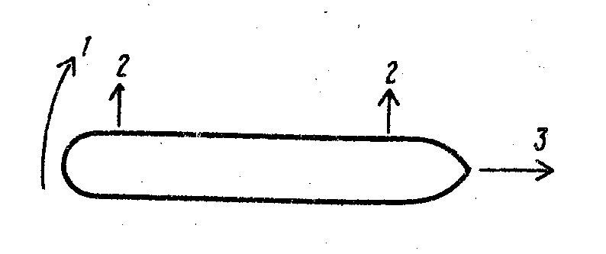
Рис. 1. Составляющие движения судна:
/ — вращательное; -2 — поперечное;
3 — продольное

При развороте следует учесть положение ЦВ, чтобы оценить плечо силы, вызывающей разворот. Момент силы относительно ЦВ — это произведение силы на ее плечо — длину перпендикуляра, опущенного из ЦВ на линию действия силы.
Следовательно, есть большое различие между тем, когда точка приложения силы к судну находится вблизи ЦВ или далеко от него.
На большом судне расстояние от точки приложения силы до ЦВ может быть сотни футов. Смещение положения ЦВ на 200 футов значительно изменяет плечо вращающей силы. Чем дальше точка приложения силы, действующей на судно, от ЦВ, тем больше плечо этой силы, тем больше ее эффективное действие. Поскольку ЦВ может перемещаться при маневрировании, очень важно иметь представление о вероятных положениях ЦВ под воздействием различных обстоятельств, чтобы предвидеть изменения во вращательном движении.
Инерция судна важна, когда мы хотим уменьшить скорость или расстояние перемещения. Инерция есть количество движения, измеряемое произведением массы и скорости. Обычно мы рассматриваем инерцию .как движение судна тогда, когда нам это движение не нужно, особенно когда предпринимаем действие для получения противоположного эффекта. При следовании одной и той же скоростью судно в грузу имеет большую инерцию, чем то же судно в балласте, а большое судно имеет большую инерцию, чем малое.
Лобовое сопротивление корпуса оказывает значительно меньшее влияние на большое судно. Большому судну с относительно малой мощностью СЭУ, не имеющему хода относительно воды, требуется очень длительное время для преодоления инерции покоя и достижения полного хода. Когда судно на ходу, то относительно малая мощность СЭУ может поддерживать скорость при сравнительно низком расходе топлива, потому что смоченная поверхность относительно мала и вследствие этого мало сопротивление трения корпуса.
Однако когда дело дойдет до остановки VLCC, инерция движения сохраняется значительно дольше.
Инерцию следует предвидеть. Когда необходимо остановить идущее вперед судно, мы имеем дело с инерцией продольного движения, а когда нужно предотвратить боковое смещение судна, имеем дело с инерцией поперечного движения. Если инерция движения судна действует как сила, то мы должны рассматривать центр тяжести (ЦТ) судна как точку приложения этой силы. Результат деист-. вия инерции движения как силы должен рассматриваться по отношению к ЦВ. Инерция движения может начать или поддержать вращательное движение. Когда необходимо остановить вращательное движение, мы должны преодолеть инерцию вращательного движения.
Вязкость и малая сжимаемость воды создают сопротивление движению судна. В направлении движения судна возникает подъем уровня воды, сопровождаемый понижением уровня на противоположной стороне. На малой скорости сопротивление трения составляет большую часть сопротивления воды, испытываемого судном. Сопротивление трения зависит от смоченной поверхности и состояния корпуса (обрастания); оно увеличивается со скоростью судна и одновременно появляется дополнительное сопротивление.
Лобовое гидродинамическое сопротивление корпуса возникает при нарастании давления в носу судна; энергия абсорбируется и рассеивается, образуя волновую систему скорости. Хотя бульбообразный нос уменьшает сопротивление корпуса, лобовое гидродинамическое сопротивление нарастает при увеличении скорости судна примерно пропорционально пропульсивной силе движителя.
Поперечное гидродинамическое сопротивление воды возникает при боковом перемещении. Величина продольного и поперечного сопротивления зависит от формы корпуса и скорости относительно воды и прямо пропорциональна пропульсивной силе движителя судна, следующего с постоянной скоростью.
Продольное и поперечное сопротивления действуют как силы и влияют на расположение ЦВ.
Судоводитель должен представлять, в какой степени каждая из сил действует на судно. Важно не только оценить величину силы, нужно иметь также представление о плече этой силы. По этой причине судоводитель должен иметь понятие о каждом этапе перемещения судна относительно воды. Он постоянно оценивает силы, воздействующие на судно, и обдумывает, как он может противостоять им, для того, чтобы сохранить их равновесие.

Движение и силы сопротивления среды
Сила, приложенная к судну для преодоления инерции покоя, вызывает его перемещение. Передвигаясь в воде, судно встречает ее сопротивление. Та часть сопротивления воды, которая играет важную роль в управлении судном, действует с противоположной стороны корпуса судна по отношению к приложенной силе и в обратном для нее направлении.
Пропульсйвная сила движителя вызывает продольное перемещение. Возникает лобовое сопротивление, которое действует в направлении, обратном движению судна (рис. 2).
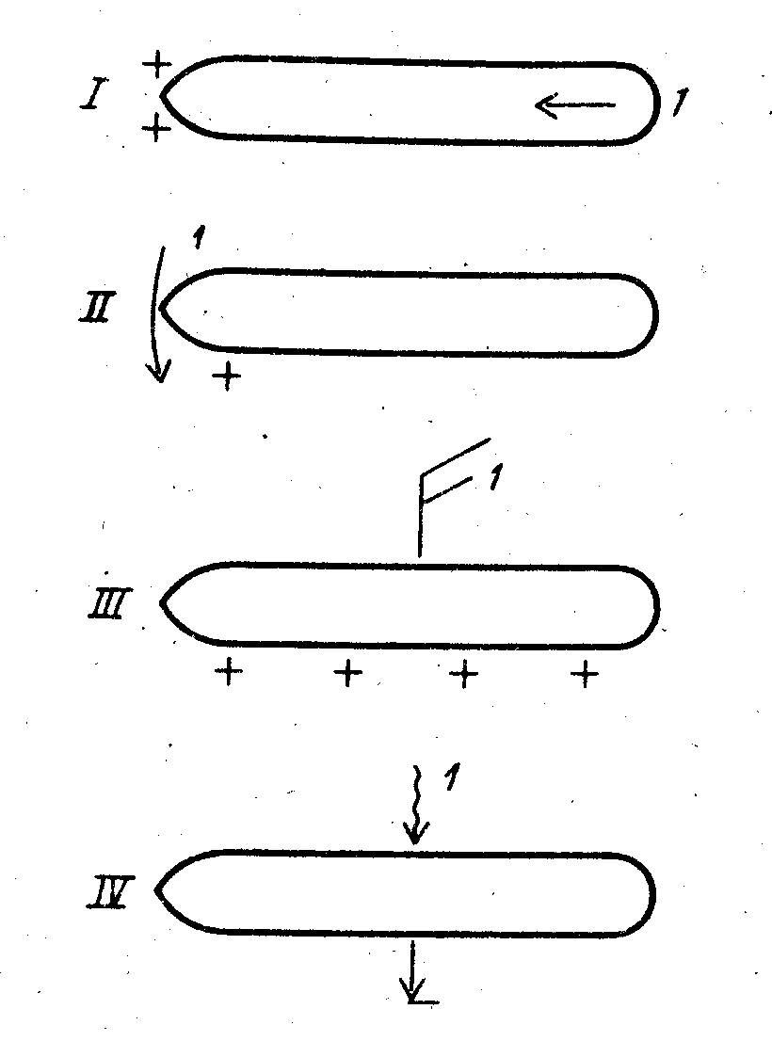
Рис. 2. Виды движения и силы сопротивления:
/ — продольное: + — продольное сопротивление; 1 — пропульсивная сила;
// — вращательное: 1 — сила НПУ;
+ — поперечное сопротивление; III — поперечное: 1 — сила ветра; + — поперечное сопротивление; IV — относительное или относительно грунта: 1 — сила течения

Сила НПУ вызывает вращательное движение; возникающее при этом сопротивление воды прилагается к борту судна в основном в его носовой части. Боковой ветер вызывает поперечное смещение судна. Сопротивление воды в этом случае будет поперечным и действующим в направлении, обратном силе ветра. С другой стороны, бортовое течение вызывает поперечное перемещение судна, не встречающее сопротивление воды. Поперечное смещение в этом случае происходит относительно грунта. После изменения курса или когда судно выйдет из полосы течения, оно продолжает сохранять полученную инерцию движения.
При управлении судном мы можем иметь дело одновременно со всеми четырьмя видами движений.

Оценка перемещений судна
При швартовке больших танкеров цель управления судном заключается в большинстве случаев в том, чтобы использовать поперечное движение , и предотвратить развитие вращательного движения в момент соприкосновения с причалом.
Интересно сравнивать результирующее вращательное движение, вызываемое действием руля и гребного винта на переднем ходу, с действием НПУ и работой винта на задний ход (рис. 3). С места управления на мостике (на корме, в средней или в носовой части судна) мы должны оценить, в какой степени движение судна является продольным, поперечным или вращательным. Необходимо установить величину требуемого

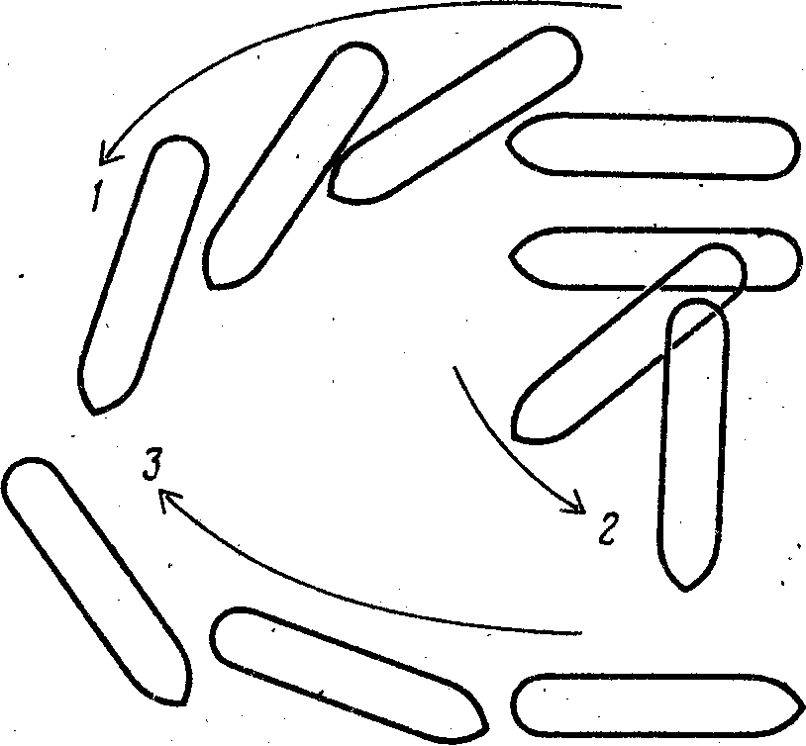
Рис. 3. Вращательное движение в комбинации с продольным и (или) поперечным движением:
/ — руль; 2 — НПУ; 3 — винт

перемещения судна в каждом направлении и быть готовыми вовремя замедлить или остановить любое из трех движений.
Направление продольного движения судна в очень большой степени определяет положение ЦВ. Центр вращательного движения должен приниматься в расчет при выборе нами момента начала поворота;
хорошая оценка положения ЦВ — это ключ к успешному маневру.

Роль приборов в оценке движения судна
Скорость подхода судна к причалу может быть легко оценена визуально на судах среднего дедвейта. 'Однако безопасная скорость подхода VLCC и судов большего размера настолько низка, что инструментальные измерения весьма полезны и даже необходимы, особенно ночью как для постановки к причалу, так и при постановке на якорь.
Многие большие танкеры оборудованы доплеровскими лагами. На некоторых из доплеровских лагов указано, какая скорость индицируется: относительно воды или относительно грунта. Если эта индикация отсутствует, то не всегда ясно, какая скорость индицируется.
Когда индикатор доплеровского лага указывает только поперечную скорость в носовой части судна, то, кроме продольной скорости, нам необходима информация индикатора о скорости поворота для того, чтобы
знать поперечную скорость в корме.
Некоторые портовые терминалы имеют приборы для измерения скорости подхода швартующегося судна, информация, от которых может передаваться на судно, показываться цветными огнями или посредством табло.
Береговой доплеровский прибор полезнее всего тогда; когда винт работает назад и показания. судового индикатора доплеровского лага при скорости 1 уз или меньше становятся ненадежными.
Для оценки угла подхода судна к причалу очень полезен репитер гирокомпаса на крыле мостика.
Отсчеты индикатора доплеровского лага, показания репитера гирокомпаса, указателя угла перекладки руля и индикатора частоты вращения гребного винта должны быть хорошо видимы с дальнего конца крыла мостика. Крыло мостика должно простираться до борта судна, что позволяет нам видеть подход судна на всем пути до момента касания швартовных палов.
Отметим, что немногие суда имеют индикаторы скорости и направления ветра, информация от которых очень полезна, особенно ночью.
Информация о течении, измеренном береговыми приборами, редка. Если судно имеет доплеровский лаг, дающий скорости относительно воды и грунта, то их разность покажет скорость встречного течения. Отсчет скорости поперечного движения относительно грунта даст скорость бортового течения, если можно пренебречь другими силами — ветром и поперечной силой инерции от поворота.

Приближенное определение значений действующих сил
Назовем силы, действующие на судно, и определим их эффект при различных условиях. Принимая в расчет положение ЦВ, каждое движение судна можно рассматривать как результат воздействия на него различных сил, а отсюда можно объяснить, предугадать или предупредить кажущуюся иррациональность в поведении судна.
Пример: Каждые 100 л. с. эффективной мощности создают тягу в швартовном режиме 1 те. Лобовое сопротивление судна при движении с постоянной скоростью составляет 25 % общего сопротивления движению судна,
Поперечная сила на гребном винте, работающем назад, составляет от 5 до 10 % буксировочной мощности.
Эти цифры приблизительны. Они будут использоваться, чтобы получить представление об их величине по сравнению с другими' силами, одновременно действующими на судно. Величина других сил будет рассматриваться в соответствующих главах.
При маневрировании нет времени для расчетов. Более того, трудно измерить силы при меняющихся условиях. Судоводитель постоянно наблюдает и оценивает движение судна, так же как и силы, действующие на него, и в меру своего опыта может предвидеть последующее его перемещение без вычислений.

Глава 1. ЦЕНТР ВРАЩЕНИЯ И ЕГО ПЕРЕМЕЩЕНИЕ
"Более дюжины сил могут действовать одновременно и результат этого зачастую непредсказуем. в том числе из-за силы, которую не удалось определить. Это не "мистика", а недостаток исследований, которые переводят искусство управления в точный мир прикладной науки". П. Ф. Уиллвртон "Основы управления судном"

Движение поворачивающегося судна можно рассматривать как комбинацию продольного, поперечного и вращательного движений, в которой продольное и поперечное движения могут быть равны нулю. Вращательное движение происходит вокруг вертикальной оси. Положение этой оси на судне зависит от формы судна, движения судна, величины и точки приложения различных сил, действующих на судно. Поскольку при изменении движения судна и изменении сил, воздействующих на него, ось перемещается в диаметральной плоскости (ДП) судна, можно говорить о подвижной оси. Если бы эту вертикальную ось можно было наблюдать, мы бы видели ее верхнюю часть в виде пятна; эту условную точку обычно называют центром вращения.
В следующих параграфах будет проведено исследование влияния изменения движения судна на положение ЦВ и воздействие различных сил, действующих на судно, по отношению к этому центру. Мы увидим, что нельзя говорить о ЦВ как фиксированном, он — следствие движения судна и фактически перемещается вдоль корпуса судна.

Положение центра вращения
Как правило, можно считать, что на судне, не имеющем хода относительно воды, ЦВ находится по другую сторону миделя, от силы, действующей на судно. Например, руль или другая поперечная сила, действующая в кормовой части судна, образует ЦВ впереди миделя,
Когда судно получает продольное движение относительно воды, то это результат воздействия движущей силы, которой может быть сила, создаваемая гребным винтом судна, либо инерция судна, а лобовое сопротивление действует в противоположном направлении. Лобовое сопротивление — это сопротивление воды впереди судна, которая должна вытесняться движущимся судном. Чем быстрее идет судно относительно воды, тем больше лобовое сопротивление. Величину •лобового сопротивления можно считать равной примерно 1/4 движущей силы, кода судно идет с постоянной скоростью. Это в чем-то произвольная оценка, поскольку величина лобового сопротивления воды изменяется в зависимости от формы судна и его скорости. При увеличении сопротивления трения, вызываемого обрастанием корпуса, будет уменьшаться скорость судна и вследствие этого снижаться доля лобового сопротивления в общем сопротивлении воды. Однако используем среднее значение, равное 25 %, для представления о лобовом сопротивлении, выражаемом в цифрах, которые, можно использовать в ситуациях, когда силы, действующие на судно, представлены численными величинами. Тогда временное понижение или увеличение процентного отношения укажет на ускорение или замедление движения судна.
Отношение $R_{\text{лоб}}$/$F_{\text{движ}}$ (где $R_{\text{лоб}}$ - лобовое сопротивление; $F_{\text{движ}}$ - движущая сила) играет важную роль при установлений положения ЦВ, когда судну, имеющему продольное движение относительно воды, придается вращательное движение.
Начальный ЦВ на судне, следующем передним ходом с постоянной скоростью, будет находиться примерно в 1/4 длины судна от носа; на заднем ходу он располагается примерно в 1/4 длины от кормы.
Вращательное движение может быть результатом нескольких сил, действующих на судно одновременно. Тогда положение ЦВ зависит от величины и точки приложения этих сил. Поскольку ЦВ смещается с изменением величины или при сдвиге точки приложения одной силы, действующей на судно, несколько сил создают усилие, степень которого меняется в зависимости от положения ЦВ.

Продольное движение и центр вращения
Рассмотрим движение танкера в грузу на ровном киле, которому помогают два буксира равной мощности: один в носу, другой в корме (рис. 4). Буксиры работают на упор с одинаковой силой на равных расстояниях от миделя. Пока судно не имеет хода ни вперед, ни назад, результатом усилий буксиров будет чистое поперечное движение судна. Как только судно начнет двигаться относительно воды вперед или назад, возникает разворот судна.
Движение судна вперед смещает центр поперечного сопротивления также вперед. Носовой буксир встречает большее сопротивление, чем кормовой, в результате чего носовой буксир создает меньшее чистое поперечное усилие. Нарушение равенства сил приводит к вращательному движению. Положение ЦВ зависит от движения судна относительно воды и относительной силы буксиров.

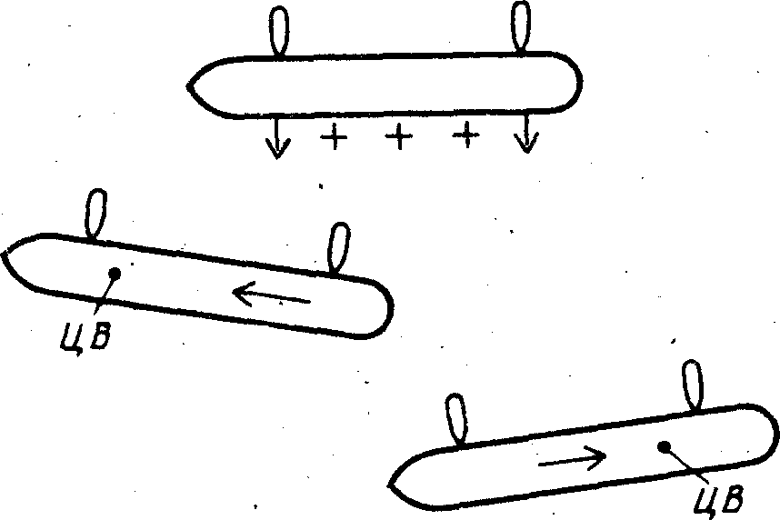

Рис. 4. Буксиры работают на равных расстояниях от миделя и с одинаковой силой

Мы можем просто сказать, что движение вперед смещает ЦВ в нос, и это сокращает расстояние между точкой упора носового буксира и ЦВ, вследствие чего уменьшается эффективное усилие носового буксира. В то же самое время расстояние между точкой упора кормового буксира и ЦВ увеличивается, что в свою очередь увеличивает эффективное усилие кормового буксира.
Движение судна назад смещает ЦВ назад, в результате чего поперечные усилия, прилагаемые буксирами к судну, вызывают обратное вращение судна.
Когда буксиры толкают с равными усилиями на равных расстояниях от миделя, мы видим, что продольное движение судна ведет к вращательному движению как побочному результату действия Поперечных сил, приложенных к судну буксирами. Наоборот, когда возникает разворот и буксиры толкают с равными усилиями, мы можем сделать заключение, что судно имеет продольное движение относительно воды.
Если разворот не нужен, мы можем или уменьшить усилие буксира, который вызывает вращательный эффект, или остановить продольное движение судна относительно воды. Перемена направления продольного движения приведет в конечном счете к перемене направления вращательного движения.
Другие поперечные силы, такие, как бортовой ветер, от действия НПУ и руля будут подобным же образом подвергаться воздействию продольного движения судна.

Влияние ветра на положение центра вращения
Рассмотрим судно порожнем, не имеющее хода относительно воды, на которое действует бортовой ветер (рис. 5). Бортовой ветер вызывает дрейф судна в подветренную сторону, и .корпус встречает подводное сопротивление. Поскольку судно имеет дифферент на корму, подводная кормовая часть судна встречает большее сопротивление. В результате центр поперечного сопротивления R будет находиться в корме от миделя.
На порожнем судне с высоко поднятой носовой оконечностью передняя часть судна будет испытывать большее воздействие ветра, чем кормовая. Давление ветра можно представить вектором силы ветра, действующим на центр парусности Р. Подводное сопротивление может быть представлено вектором силы в точке R. До тех пор, пока точка Р не находится на одной вертикали с точкой R, две силы поворачивают судно, а образующийся ЦВ будет находиться между точками Р и R.

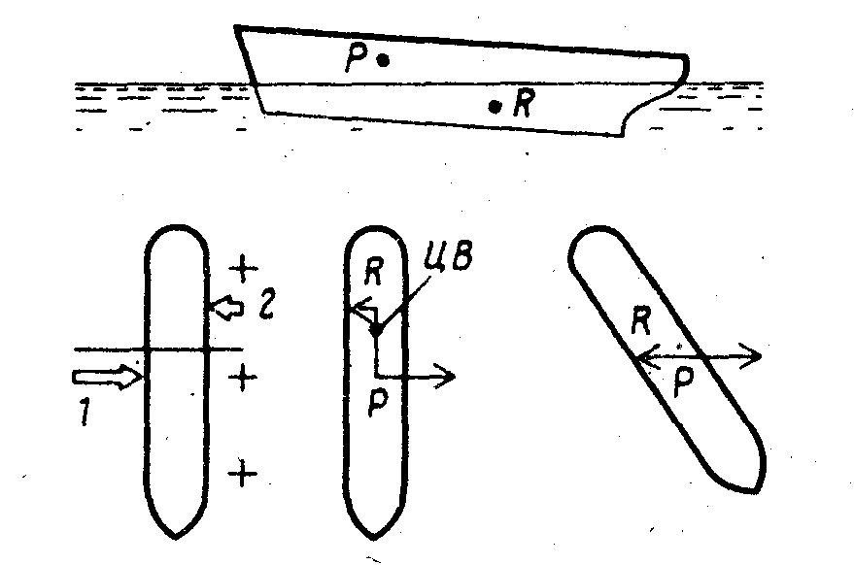

Рис. 5. Действие ветра на судно в балласте и не имеющее хода относительно воды:
/ — ветер; 2 — поперечное сопротивление

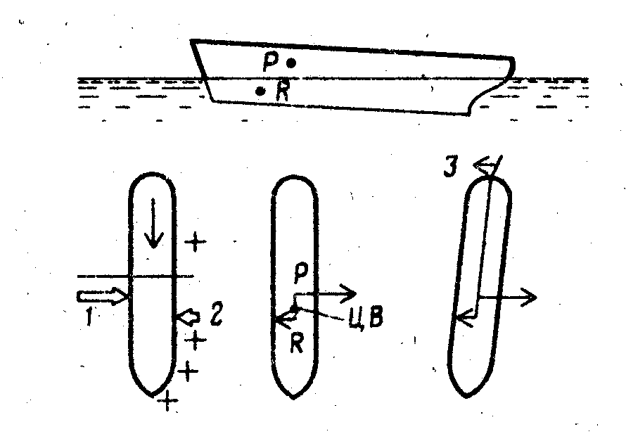

Рис. 6. Действие ветра на судно на переднем ходу:
1 — ветер; 2 — поперечное сопротивление; 3 — поперечная сила от действия руля
На судне, не имеющем хода относительно воды, ЦВ будет располагаться недалеко от миделя. Когда судно следует передним ходом, центр поперечного сопротивления смещается вперед, и увеличивается сила подводного сопротивления (рис. 6). Поперечная сила ветра разворачивает судно так, что возникает угол между ДП судна и намеченным курсом. Чтобы контролировать этот угол и сбалансировать силу ветра, нам необходима поперечная сила в корме — руль. Разворот возникает, когда нарушается равновесие поперечных сил.
Движение назад вызывает смещение центра поперечного .сопротивления в корму, что увеличивает плечо момента силы бортового ветра (рис. 7). Когда судно идет назад, руль не оказывает эффективного влияния. Поскольку поток, создаваемый винтом, не направляется больше на перо руля, руль встречает сопротивление только воды, что приводит в результате к малой поперечной силе от действия руля.
Судно сильнее сносится под ветер, нос быстрее, чем корма, так что на заднем ходу корма двигается на ветер, или, как говорят, "ищет' ветра". Однако корма пойдет на ветер только тогда, когда носу есть куда у валиться. ЦВ сдвигается далеко в корму, и сила ветра получает большее плечо.
Поперечный упор, создаваемый винтом правого вращения, работающим назад, легко преодолевается сильным ветром справа по носу.

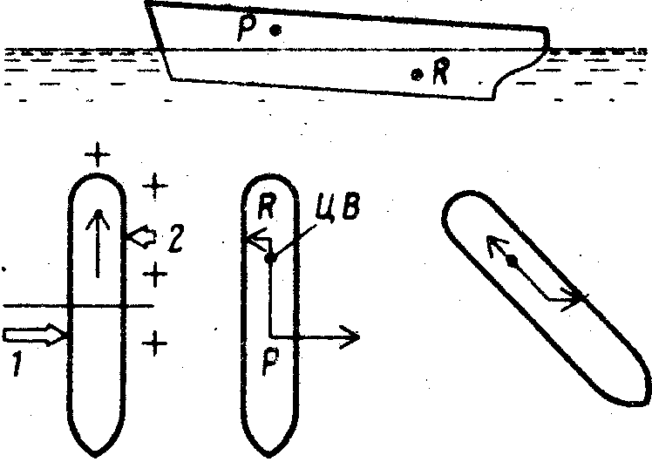

Рис. 7. Действие ветра на судно на заднем ходу:
1 — ветер; 2 — поперечное сопротивление

Влияние руля на положение центра вращения
Если на судне, имеющем ход вперед, переложить руль, он создаст поперечную силу в кормовой части судна. Сразу же, как только начнется разворот судна, подводное сопротивление начинает создавать поперечную силу в носу. Получившееся в результате поперечное сопротивление в носу действует в направлении, противоположном поперечной составляющей силы от действия руля (рис. 8).
Сначала рассмотрим влияние пропульсивной силы и руля на судно, не имевшее хода относительно воды и давшее передний ход. Инерция судна препятствует ускорению, подводное сопротивление пока еще не играет значительной роли. Продольная пропульсивная сила работает одновременно по преодолению продольной инерции покоя и поперечной инерции вращательного движения, так как часть этой силы преобразуется в поперечное усилие от действия руля. Сила от действия руля, приложенная на самой оконечности судна и имеющая поэтому большее плечо, преодолевает поперечную инерцию судна быстрее, чем пропульсивная сила преодолевает инерцию покоя. Центр возникающего вращательного движения зависит от отношения длины судна к его ширине (L/B). Например, на судне с отношением L/B = 8 и начинающем продольное движение относительно воды с нуля, начальное положение ЦВ находится в 1/8 длины судна от носа.
Когда инерция покоя преодолена и судно наберет скорость, возникает лобовое сопротивление воды.

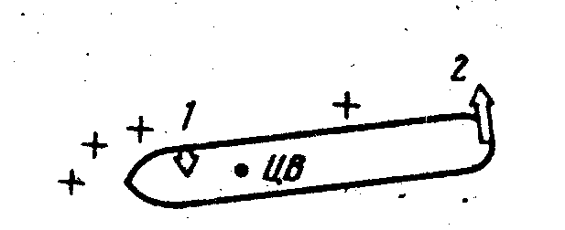

Рис. 8. Поперечное сопротивление и сила от действия руля:
1— поперечное сопротивление; 2 — поперечная сила от действия руля

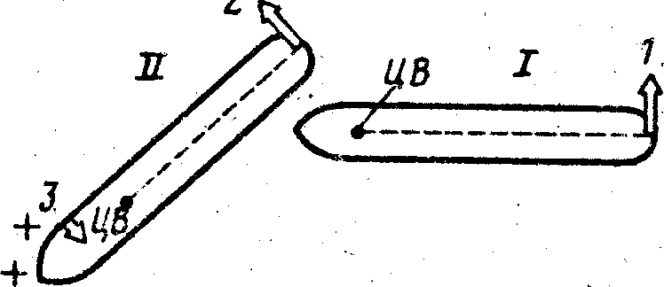

Рис. 9. Уменьшение разворачивающего плеча руля из-за движения вперед:
/ — судно не имеет хода относительно воды; // — судно дало ход вперед; / — Начальный рычаг управления; 2 — рычаг управления; 3 — поперечное сопротивление
Сопротивление воды достигает величины, примерно равной J/4 пропульсивной силы, заставляя ЦВ смещаться назад пропорционально величине этой силы по сравнению с пропульсивной силой (рис. 9). Таким образом, расстояние ЦВ до кормы уменьшается на 1/4 начального .расстряния, делая величину рычага управления равной 3/4х7/8 « 21/32. При этом расстояние ЦВ до носа составляет 11/32L (где L — длина судна между перпендикулярами). Точка ЦВ остается в том же самом положении, когда судно поворачивается с постоянной скоростью.
Когда судно следует постоянным курсом, в идеальном случае не должно быть никакого поперечного сопротивления. Воздействие руля при изменении курса будет происходить с начальным ЦВ, расположенным от носа на расстоянии, пропорциональном отношению продольного сопротивления пропульсивной силе, т. е. на расстоянии около 1 / 4L от носа (рис. 10). Лобовое сопротивление воды, действующее на нос при продольном движении, будет во время поворота воздействовать также на скулу, создавая поперечное сопротивление. Это поперечное сопротивление сдвигает ЦВ назад и вследствие этого укорачивает рычаг управления. Уменьшение рычага управления пропорционально отношению L/B. Например, для судна, имеющего L/B = 8 и поворачивающегося с постоянной скоростью, уменьшившийся рычаг управления будет около 7/8х3/4 - 21/32, что снова делает расстояние от носа до ЦВ равным 11/32.
Обычно считается, что на судне, следующем передним ходом и разворачивающемся под действием руля, ЦВ лежит Примерно в 1/3 от носа. Это недалеко от теоретических выкладок. Для отношений L/B, равных 9, 8,. 7, 6 и 5, мы получим положения ЦВ соответственно 1/3L, 21/32L, 5/14L, 3/8L и 2/5L от носа. Однако действительное положение ЦВ определяется не только такими факторами, как отношение L/B и со стояние корпуса, но очень сильное влияние оказывает дифферент, а при ускорении и, замедлении судна ЦВ временно сдвигается вперед или в корму.

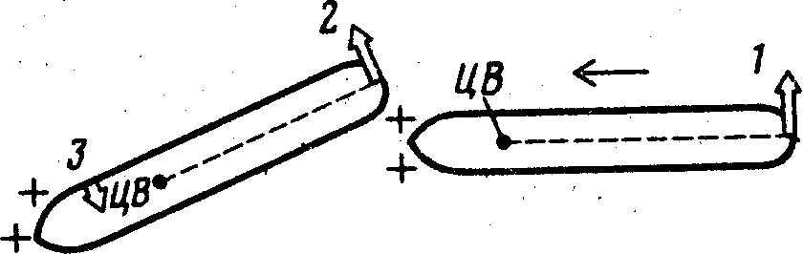

Рис. 10. Уменьшение усилия разворота, создаваемого рулем на судне, следующем передним ходом:
1 '•— начальный рычаг управления; 2 — рычаг управления; 3- — поперечное сопротивление

Инерция вращения и положение центра вращения
Если на судне, не имеющем хода относительно воды, дать машине полный ход вперед и переложить руль на борт, легче преодолеть инерцию вращения, чем инерцию -покоя. Причина этого: пока продольная инерция не позволяет судну двигаться вперед, поперечная сила от действия руля имеет преобладающее значение.
Суда с дизельными СЭУ имеют преимущество в том, что создается немедленный мощный упор на руль, который преобразуется непосредственно в поперечную силу от действия руля. Сильный импульс поперечной силы от действия руля преодолевает инерцию вращения прежде, чем установится продольное движение, заставляя судно поворачиваться на месте. Инерция покоя — вот что помогает нам сделать разворот на месте. •
Суда с турбинными СЭУ развивают обороты двигателя так медленно, что требуется больше времени на .преодоление продольной инерции, прежде чем начнет развиваться вращательное движение. Судно начинает ползти вперед, поворот осуществляется очень медленно, при этом усилие от действия руля значительно уменьшается.

Инерция вращательного движения и положение центра вращения
Точка ЦВ является центром вращательного движения. Это вращательное движение приводит к образованию инерции этого движения, величина которой зависит от массы судна¹.
Когда возникает инерция вращательного движения, сила, вновь приложенная к судну, не будет оказывать немедленного влияния на положение ЦВ, и плечо этой силы какое-то время будет работать относительно действующего ЦВ. С потерей инерции вращательного действия ЦВ будет постепенно перемещаться в положение, соответствующее величине и точке приложения этой новой силы. Вращательный эффект новой силы будет расти с увеличением плеча.
Хорошим примером является случай, когда танкер в грузу движется назад относительно воды и нос его разворачивается вправо. Для прекращения разворота мы даем полный ход вперед и перекладываем руль лево на борт. Хотя мы можем видеть струю от винта, но наблюдаем очень малое влияние силы от действия руля. Проходит довольно много времени, прежде чем начнется разворот в обратном направлении; сила от действия руля просто не создавала достаточного усилия, потому что ЦВ находился в корме. Когда движение назад прекратится, руль начнет давать более значительный эффект.

Влияние гребного винта на положение центра вращения
Упор, создаваемый верхними лопастями гребного винта на перо руля, может создать большее поперечное усилие, чем упор нижних лопастей, потому что нижние лопасти встречают большее сопротивление, особенно когда руль погружен только частично. В любом случае результирующее боковое усилие, создаваемое полностью погруженным винтом на переднем ходу, это небольшая поперечная сила, которая толкает корму вправо (рис. 11). Максимальный эффект создается на судне, не имеющем хода относительно воды и давшей ход вперед, когда начальный ЦВ впереди и поперечный упор создает максимальное усилие.
На переднем ходу этот эффект легко устраняется незначительными перекладками руля. Однако можно заметить, что циркуляция влево обычно меньше, чем циркуляция вправо, особенно на судах с винтами относительно большого диаметра.

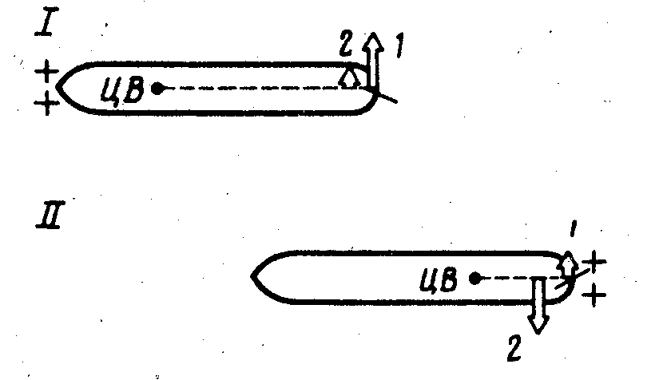

Рис. 11. Поперечная сила от действия руля и поперечный упор:
I —• судно идет вперед; II — судно идет назад; 1 — поперечная сила от действия руля; 2 — поперечный упор

¹ Строго говоря, инерция вращательного движения зависит от момента инерции, в формулу которого входит масса судна. (Прим. переводчиков)

Винт, работающий назад, создает сильный поперечный упор, потому что спиральный поток идет под корму, где он частично ударяет в корпус почти под прямым углом (рис. 12). Малооборотные винты большого диаметра толкают большое количество воды под крутым углом по отношению к кормовым обводам и создают сильный поперечный упор при работе гребного винта назад. С другой стороны, насадюа на винт, которая устанавливается на некоторых судах, препятствует попаданию воды под кормовую часть под углом, что создает меньший поперечный упор, когда машина работает назад.
Действие поперечного упора винта, работающего назад, больше, когда ЦВ находится впереди, т. е. когда судно все еще идет вперед или остановилось. Поперечный упор создает меньший момент, когда ЦВ смещается в корму.

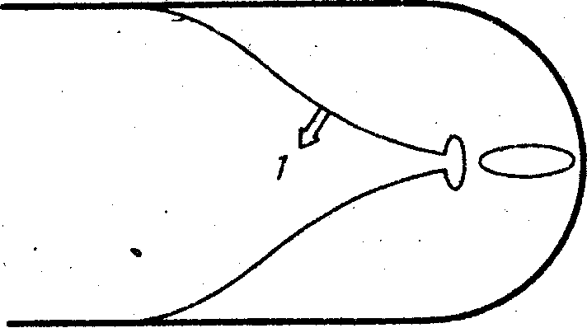

Рис. 12. Винт правого вращения работает назад:
/ — упор винта

Задний ход и Положение центра вращения
Положение ЦВ на судне, идущем задним ходом, зависит от дифферентам скорости судна относительно воды, усилия поперечной силы, которая заставляет судно вращаться, и влияния других сил, действующих на судно одновременно.
Влияние дифферента на заднем ходу становится обратным, т. е. хороший дифферент для управления на переднем ходу превращается в противоположность на заднем ходу. ЦВ, который был далеко в носу на переднем ходу, будет при обратном продольном движении судна относительно воды смещаться в положение в зависимости от дифферента, близкое к корме. На положение ЦВ на заднем ходу влияет струя винта, которая направлена на кормовые обводы. Увеличившееся продольное сопротивление в корме стремится удержать ЦВ от полного перемещения к корме, пока работает винт (см. рис. 11).
Поперечная сила, приложенная в носу, может легко преодолеть поперечный упор винта и повернуть судно и обратном направлении. Когда судно на заднем ходу поворачивается под действием поперечной силы в носу, ЦВ стремится переместиться дальше в корму.
На судне, идущем задним ходом, поперечный упор и сила руля приложены слишком близко к ЦВ и имеют почти нулевое влияние.

Глава 2. РУЛЬ И ГРЕБНОЙ ВИНТ
"Искусство управления судном включает эффективное использование сил, которыми мы можем управлять, для преодоления действия сил, не поддающихся контролю".
Чарльз X. Коттер. "Капитан и его судно"

На судне, имеющем один винт правого вращения, руль, отклоняя струю воды от винта, прилагает силу в кормовой части судна.
Силу от действия руля можно разложить на поперечную и продольную составляющие. Для управления судном нам нужна поперечная составляющая; продольная составляющая вызывает уменьшение скорости судна и является потерей с навигационной точки зрения, но она может быть именно той силой, которую необходимо использовать во время подхода к причалу (рис. 13).
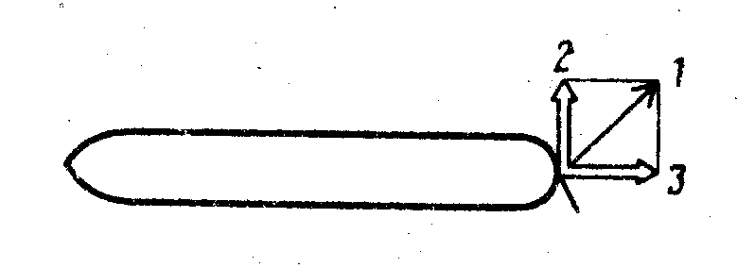

Рис. 13. Влияние руля:
/ — сила на пере руля; 2 — поперечная сила; 3 — продольная сила, снижающая скорость судна
В случае когда необходимо замедлить ход, не работая машиной назад, можно использовать, насколько это возможно, полную перекладку руля на борт.

Сила от действия руля, угол дрейфа на циркуляции и поперечное сопротивление корпуса
Для того чтобы понять, как действует поперечная сила от действия руля на судно, следующее передним ходом, рассмотрим ее влияние по отношению к ЦТ и ЦВ. Поскольку поперечная сила от действия руля смещает ЦТ вместе с судном, ЦВ можно рассматривать как условную опору, а ЦТ как вес, который предстоит поднять (приложение В, 1). После преодоления инерции ЦТ судна смещается в сторону, обратную повороту, и создает угол дрейфа, в результате которого борт судна встречает подводное сопротивление. Положение ЦВ играет центральную роль в распределении поперечного гидродинамического сопротивления.
Влияние поперечного сопротивления впереди ЦВ двояко: оно помогает развороту, потому что создает то же самое направление вращения, что и поперечная сила от действия руля, и, наоборот, оно смещает ЦВ назад, укорачивая тем самым рычаг управления (рис. 14). С появлением поперечного сопротивления вращающий момент слагается из момента руля (управления) и момента поперечного сопротивления (приложение В, 2).
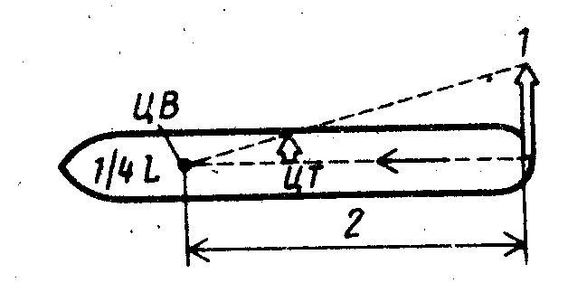
Рис. 14. Влияние поперечной силы руля на ходу:
1 — поперечная сила; 2 — плечо управления

Поперечное сопротивление, возникающее в кормовой части судна от ЦВ, уменьшает угол дрейфа, отчего снижается и величина самого поперечного сопротивления. Угол дрейфа определяется отношением между поперечным сопротивлением в кормовой части судна от ЦВ и поперечной силой от действия руля к сопротивлению трения корпуса судна.
Узкое судно имеет сравнительно более протяженную подводную площадь в корму от ЦВ и встречает относительно большее поперечное сопротивление по корме, что приводит к меньшему углу дрейфа и вследствие этого к большей циркуляции (рис. 15).

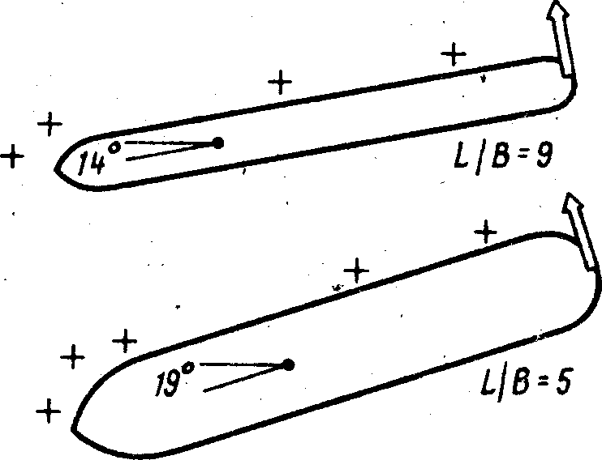

Рис. 15. Влияние ширины судна на ЦВ и угол дрейфа

Широкое судно встречает относительно большее подводное сопротивление впереди ЦВ и меньшее поперечное сопротивление в корму от него, что приводит к большему углу дрейфа и вследствие этого к относительно меньшей циркуляции (приложение В, 3).
Поперечное сопротивление вызывает потерю скорости судна, пропорциональную углу дрейфа и величине площади подводной поверхности. Когда разворот установится ,и скорость снизится, минимальные изменения угла дрейфа и положение ЦВ будут сбалансированы силами поперечного сопротивления и руля.
.Инерция поперечного движения
Если руль поставлен прямо, судно продолжает разворачиваться 'влево: в дополнение к инерции вращения возникает вращательный момент, создаваемый инерцией поперечного движения судна и поперечным сопротивлением впереди ЦВ • (рис. 16). Инерция поперечного движения действует как сила, точка приложения которой находится в ЦТ судна. Точка приложения поперечного сопротивления находится в ЦТ судна. Точка приложения поперечного сопротивления находится примерно в середине между носом и ЦВ.

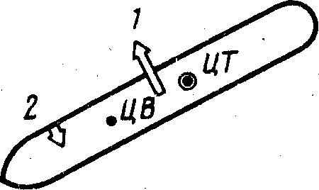

Рис. 16. Поперечная инерция движения и ЦВ:
/ — направление поперечной инерции движения; 2 — боковое сопротивление

Чтобы остановить разворот, необходимо положить руль на другой борт, в нашем случае — право на борт (рис. 17). Причина того, что для выпрямления судна требуется больше времени и больший угол перекладки руля, чем для начала разворота, заключается в том, что поперечное сопротивление некоторое время продолжает действовать на носовую часть корпуса, создавая вращение, противоположное по направлению вращению, создаваемому рулем (приложения В, 5).
Если мы поставим руль снова прямо в момент, когда разворот прекратится под действием руля, переложенного на другой борт, разворот влево возобновится, потому что мы нарушим баланс сил, который существует между поперечной силой от действия руля, инерцией поперечного движения и поперечным сопротивлением.

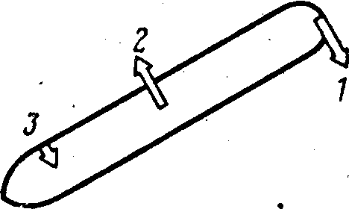

Рис. 17. Удержание на курсе при перекладке руля на другой борт:
1 — поперечная сила от действия руля;
2 — направление поперечной инерции движения; 3 — боковое сопротивление

До тех пор, пока существует инерция поперечного движения, существует и поперечное сопротивление; две силы образуют вращающую пару, которая регенерирует разворот, если его не контролировать рулем. Поскольку инерция поперечного движения уменьшается постепенно, необходимо соответственно отводить и руль, чтобы удерживать судно на постоянном курсе.

Влияние продольной инерции на управляемость судна
Ускорение или замедление, возникающее при увеличении или уменьшении частоты вращения винта, оказывает влияние на положение ЦВ. Рассмотрим, например, танкер с дизельной СЭУ дедвейтом 50 тыс. т, следующий самым малым ходом, частотой вращения винта 40 об/мин и скоростью 5,7 уз. Когда мы увеличиваем частоту вращения винта до 65 об/мин, проходит время, прежде чем судно начнет двигаться со скоростью 9,3 уз, соответствующей 65 об/мин. В этой задержке виновата продольная инерция. В течение этого времени лобовое сопротивление судна увеличивается еще непропорционально пропульсивной силе, что приводит к смещению вперед ЦВ.
Если на судне, следующем малым ходом относительно воды, переложить руль на борт в момент увеличения частоты вращения двигателя, то получим увеличенный упор винта на руль и моментальное увеличение его усилия. Эта улучшенная управляемость будет продолжаться до тех пор, пока лобовое сопротивление (впереди) не будет снова соответствовать частоте вращения двигателя.
Если руль удерживать на борту, судно не достигнет скорости, указанной в таблице маневренных элементов, потому что часть пропульсивной силы преобразуется в поперечную силу от действия руля и, кроме этого, судно встречает большее подводное сопротивление во время поворота.
Когда по какой-либо причине нет возможности допустить увеличения скорости, но необходимо уменьшить угловую скорость поворота, лучше вместо того, чтобы отводить руль, как можно быстрее уменьшить частоту вращения двигателя. Это необходимо потому, что, когда руль будет поставлен прямо, ' весь упор винта будет направлен на преодоление инерции продольного движения. Если это будет продолжаться достаточное время для того, чтобы скорость судна относительно воды увеличилась, то с уменьшением частоты вращения двигателя мы будем иметь избыточное лобовое сопротивление, что вызовет снижение управляемости.

Влияние дифферента на управляемость

Когда судно с дифферентом на нос движется относительно воды боком, оно имеет сравнительно большую подводную площадь впереди ЦВ, которая будет встречать большее поперечное сопротивление. Большая поперечная сила в носовой части судна смещает ЦВ дальше назад и укорачивает рычаг управления. Кроме того, когда судно загружено не полностью • и имеет дифферент на нос, винт погружен не так глубоко, что приводит к меньшему его влиянию на руль, что в свою очередь уменьшает момент силы, создаваемой рулем (управляющий момент).
При установившемся развороте носовая часть имеет большую инерцию вращения, которой противостоит меньший управляющий момент. Чем больше дифферент судна на нос, тем труднее им управлять. Чтобы начать разворот, требуется много времени и еще больше 'времени требуется, чтобы его остановить. Большая сила поперечного сопротивления в носовой части судна уменьшает циркуляцию судна (приложение В, 4).
Судно с дифферентом на корму имеет относительно большую подводную площадь позади ЦВ. Когда судно под действием руля, положенного на борт, движется относительно воды вперед и в сторону, его носовая часть встречает меньшее сопротивление воды; вследствие этого ЦВ будет оставаться далеко впереди, создавая относительно длинный рычаг управления. Кроме того, винт погружен в воду глубже и создает лучший упор, что увеличивает силу и управляющий момент.

Большая циркуляция судна, имеющего дифферент на корму, вызвана уменьшением влияния более слабой силы поперечного сопротивления в носу и более сильным поперечным сопротивлением в корме, в результате чего уменьшается угол дрейфа (приложение В, 5).
Уменьшение скорости судна с помощью руля и гребного винта
В море предпочтительна перекладка руля на углы менее 20°, это обеспечивает хорошую управляемость и. относительно малое снижение скорости. Однако когда необходимо уменьшить скорость, можно с успехом использовать эффект снижения скорости действием руля, перекладывая его попеременно с одного борта на другой (так называемая циклическая перекладка руля — Rudder Cycling). В зависимости от наличия пространства и возможности позволить уклониться судну с курса необходимо удерживать руль на одном борту длительное или короткое время. Создаваемое бортом судна поперечное сопротивление способствует уменьшению скорости судна. Крупнотоннажные танкеры, имеющие чрезмерную осадку, при повороте на полном ходу теряют в скорости значительно больше, чем танкеры меньшего размера.
На танкере дедвейтом 477 тыс. т, имеющем скорость 14,4 уз, после остановки машины требуется 62 мин, чтобы скорость упала до 5 уз (инерционные испытания), и потребовалось только 5,5 мин для подобного снижения скорости с 14,4 до 5 уз, когда был осуществлен поворот на 150°, положив руль 35° на борт и сохраняя полный ход машины! В обоих случаях судно было в грузу, имело осадку 92 фута и коэффициент площади пера руля при этой осадке 1 / 60. Коэффициент площади пера руля — отношение смоченной поверхности пера руля к продольной подводной площади судна. Тот же самый танкер дедвейтом 477 тыс. т в балласте с коэффициентом площади пера руля 1/27 не только имеет меньшую инерцию движения, но также относительно большую площадь пера руля. Эти два фактора делают циклическую перекладку руля с малыми изменениями курса более эффективной в балласте, чем в грузу.
В отношении уменьшения скорости движения с помощью гребного винта следует отметить, что на судне, следующем с полной скоростью, винт, работающий на 20 % своей мощности, встречает большее сопротивление воды, чем застопоренный винт. Самый малый ход вперед, установленный после того, как судно следовало полным ходом вперед, оказывает вначале в чем-то лучшее торможение, чем немедленная, полная остановка гребного винта. Для более быстрой остановки судна с полного хода вперед винт, работающий назад на 20 % своей мощности, вначале более эффективен, чем винт, работающий назад на полную мощность, когда большая часть его усилия теряется из-за кавитации.

Циркуляция судна

Если на судне, не имевшем хода относительно воды, переложить руль на борт и дать полный ход вперед, то полный поворот займет менее половины того пространства, чем в случае Полного повброта, начатого с полного хода вперед. Поворачиваясь вначале на месте, судно набирает ход вперед, и с увеличением инерции движения разворот становится все шире. Инерция покоя — вот что позволяет судну сделать короткий поворот с места и препятствует продольному ускорению.
Пример. Танкер дедвейтом 477 тыс. т в полном грузу, СЭУ турбина, L/B = = 6, осадка 92 фута, угол перекладки руля 35°, начальная скорость 14,4 уз, конечная скорость 3 уз. Машина работает на полный ход, начальная частота вращения турбины 89, конечная — 78 об/мин. Время, затраченное на полную циркуляцию, 16,5 мин.
После перекладки руля на борт судно начинает медленно поворачиваться, и только после того,-как оно развернулось примерно на 10°, начинает нарастать вращательное движение. Угловая скорость поворота достигает максимума между 10 и 90° разворота и становится постоянной с меньшим значением, когда судно приобретает установившуюся поступательную скорость (см. приложение В. 1).

Теоретически диаметр циркуляции AL и 3L (ще L — длина между перпендикулярами) для отношений L/B, равных 9 и 5 соответственно (см. приложение А, 3). Однако многое зависит от числа факторов, влияющих на угол дрейфа, таких, как дифферент и глубина йод килем.
Циркуляция на постоянной высокой скорости ненамного больше, чем циркуляция на постоянной низкой скорости из-за большей инерции движения, относительно более длинного рычага управления и вследствие этого меньшего угла дрейфа.
Пример. Танкер дедвейтом 50 тыс. т, СЭУ турбина, L/B = 8, осадка в грузу на ровном киле 41 фут 8 дюймов, в балласте — носом 20 и кормой 26 футов.
Для сравнения: танкер дедвейтом 477 тыс. т в балласте, осадка носом 33,5 и кормой 40 футов, время полной циркуляции на полном ходу 14 мин (начальная частота вращения турбины 91, конечная — 82 об/мин). Время полной циркуляции на среднем -ходу 22 мин (частота вращения все время. 51 об/мин), диаметр циркуляции примерно на 6 % меньше.
Диаметр циркуляции в грузу обычно больше, чем в балласте. Причина в том, что судно в грузу имеет относительно меньший коэффициент площади пера руля и большую инерцию движения и, кроме этого, имеет обычно меньшую глубину под килем.
Однако на глубокой воде нет большой разницы в циркуляциях, так как танкеры в грузу обычно не имеют дифферента, что приводит к сильному поперечному сопротивлению в носовой части судна.

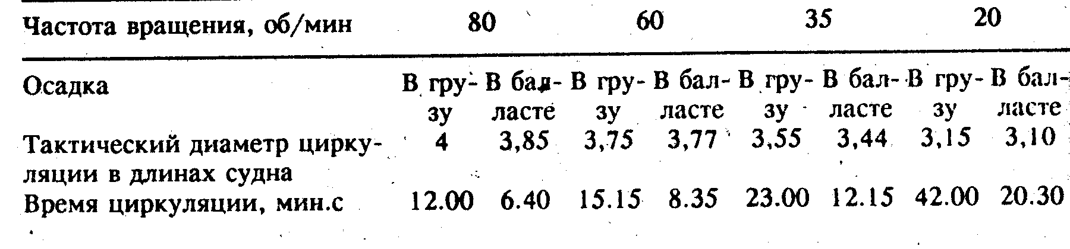

Ограниченная глубина под килем на мелководье препятствует потоку воды под корпусом судна и является причиной ограниченного поперечного движения кормовой части. Чем меньше глубина под килем, тем больше накапливается воды в районе кормы, двигающейся вперед, и тем ниже уровень воды в носовой части судна, что ведет к меньшему углу дрейфа и вследствие этого к более широкому повороту на мелководье.
Действие ветра изменяет циркуляцию. При нормальном дифференте, когда нос идет на ветер, а корма под ветер, судно поворачивается быстрее. Наоборот, когда судно разворачивается носом под ветер, особенно когда у него высокая кормовая надстройка и сравнительно слабая машина, поворот происходит медленнее.
Волнение и зыбь оказывают противоположный эффект на разворот. Когда судно поворачивается носовой частью на зыбь, поперечное сопротивление при состоянии моря, помогающем развороту, действует на наветренную скулу так, что препятствует развороту (см. приложение В, 5). Когда судно поворачивается по направлению волны и зыби, их действие приходится преодолевать кормовой частью. И только тогда, когда скорость постоянна и на судно не действуют внешние силы, оно описывает при своем движении на циркуляции действительную окружность.

Сила на пере руля и поперечный упор гребного винта

При заднем ходе сила на пере руля играет незначительную роль. Поскольку судно редко имеет значительный задний ход, то сила, создаваемая давлением воды на перо руля во время заднего хода, мала.
Более того, так как ЦВ на заднем ходу находится ближе к корме, сила от действия руля имеет малый рычаг.
Более мощной силой, чем сила от действия руля на-судне, идущем задним ходом, является поперечный упор винта, работающего назад. Когда судно все еще движется вперед относительно воды, а машина работает назад, не вся струя от винта достигает кормы. Однако пока ЦВ находится все еще впереди, результирующая сила имеет длинный рычаг. Мы будем считать величину поперечного упора, когда судно все еще движется вперед относительно воды, равной в среднем 5 % мощности на заднем ходу. Когда движение вперед прекращается и устанавливается движение назад, эта величина возрастает в среднем до 10 % (рис. 18).

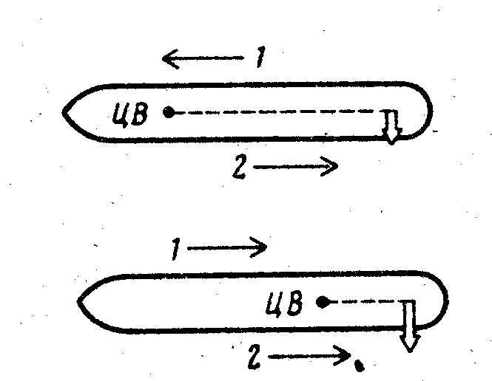
Рис. 18. Поперечная сила и ЦВ:
/ — движение судна; 2 — машина работает назад

Однако если центр бокового сопротивления сдвигается в корму и устанавливается вблизи точки приложения поперечного упора, вращательное движение становится незначительным.
Когда возникает необходимость, чтобы судно с винтом правого шага не разворачивалось вправо, то прежде, чем дать задний ход машине, следует дать толчок машине вперед, переложив руль лево на борт. Когда задний ход установился, поперечный упор обеспечит судну малое вращательное движение. С другой стороны, для разворота судна вправо следует дать толчок вперед, переложив руль право на борт, прежде чем дать машине задний ход. Поступив таким образом, судно получит вращательное движение и ЦВ переместится вперед. Продольная инерция вначале задерживает развитие заднего хода и в то же время максимальный поперечный упор имеет оптимальный рычаг.
Суда с дизельными СЭУ, имеющие большую мощность на заднем ходу и вследствие этого более сильный поперечный упор и более быстрое реагирование машины, чем суда с турбинными установками, легче развернуть почти на месте через правый борт. Поперечный упор сильнее на судах с большими медленно вращающимися винтами, чем на судах с малыми и быстро вращающимися винтами.

Угол перекладки руля

Увеличение частоты вращения двигателя для лучшей управляемости дает только временный эффект и увеличивает скорость судна. Поэтому в случаях, когда мы не можем позволить иметь большую скорость, лучше не увеличивать частоту вращения двигателя при перекладке руля, например, на 20°, а прежде всего использовать перекладку руля на борт.
На заднем ходу, когда винт остановился, при перекладке руля на борт имеется некоторый вращательный эффект. Однако поскольку и величина и рычаг силы от действия руля незначительны, этот эффект, может быть легко сведен к нулю слабым ветром в противоположную скулу.
До тех пор, пока судно имеет ход вперед относительно воды, даже если машина работает полным назад, лучше оставить руль на том борту, куда надо повернуть судно. Только тогда, когда судно начнет двигаться назад относительно воды, имеет смысл переложить руль на другой борт (лоцману часто напоминают, что руль все еще на борту, когда судно движется вперед, а машина работает назад).
Поскольку руль, переложенный на борт, частично блокирует приток воды к винту с одной стороны, когда судно идет задним ходом, возникает потеря эффективности винта. Угол перекладки руля 15—20° обеспечивает лучший приток воды. по сравнению с перекладкой руля на борт. Необходимо помнить, что судно проектируется и строится в основном для переднего хода, так же как машина/корпус и винт — для движения вперед. Стоит ли ухудшать и без того уже плохие характеристики движения большинства танкеров на заднем ходу для того, чтобы получить теоретическое и в лучшем случае на практике небольшое улучшение управляемости? В любом случае, поскольку некоторые капитаны, кажется, против перекладки руля полностью на борт, лоцман может в этом случае поддержать капитана, используя перекладку руля только на 20°.

Глава 3. ВЕТЕР

"Ветер является наиболее мощным внешним фактором во всем процессе маневрирования судов. Если ветер сильный, он оказывает значительное влияние на управляемость
судна на переднем ходу и сводит на нет все общие правила эволюции на заднем ходу.
Эрдли Р. А. Б. "Лоцманская проводка в гаванях"

Влияние ветра на судно зависит не только от силы ветра, но и от ряда других факторов, которые необходимо учитывать при управлении судном. Среди этих факторов очень важно отношение осадки к надводному борту. Танкер в балласте может иметь не только в 2 раза большую надводную часть, но и меньшее сопротивление воды из-за малой осадки. Другим важным фактором. является курсовой угол воздействующего ветра. Более того, 'надводная часть судна увеличивается с увеличением его дедвейта. Размещение надстройки и изменение дифферента играют существенную роль в формировании надводной части корпуса судна и сказываются на вращательном эффекте. Продольное движение судна влияет на относительное расстояние между центром гидравлического давления и точкой поворотливости. Все это играет роль в определении усилия поперечной силы ветра.
Сила ветра
Сила ветра может быть рассчитана: 0,004 х W х U²
где W — площадь надводной части, фут²; U — скорость ветра, уз.

Сила и направление ветра и скорость судна не остаются постоянными во время маневра. Небольшая погрешность в определении скорости ветра имеет гораздо большее последствие, чем Подобная погрешность в оцениваемой площади парусности танкера. Для целей практики будут достаточными следующие приближенные значения при оценке площади надводной части судна:
W (продольная) = LOA х D - LBP х Т_{ср} (средняя осадка);
W (поперечная) = В х D - В хТ_{н} (осадка носом), где LOA - длина наибольшая, фут; LBP — длина между перпендикулярами, фут; В - ширина наибольшая, фут; D - высота борта наибольшая, фут.
Для промежуточных положений судна выбираем среднюю между прямо пропорциональной величиной и величиной, пропорциональной синусу угла атаки ветра.
. На следующих страницах текста рассмотрим действие ветра со скоростью 25 уз на танкер в балласте дедвейтом 70 тыс. т; • осадка носом 16 фут, кормой — 26 фут;
LOA= 800 фут; LBP = 765 футов; В = 115 футов;
D = 56 футов; мощность двигателя на переднем ходу 20 тыс., на заднем ходу 16 тыс. л. с.

Ветер по носу

На танкер дедвейтом 70 тыс. т ветер скоростью в 25 уз действует силой около 6 те. До тех пор, пока судно идет прямо против ветра, поперечной составляющей силы ветра нет. Когда судно движется вперед относительно воды, наблюдается хорошая управляемость, а ЦВ находится в носовой части судна (рис. 19).
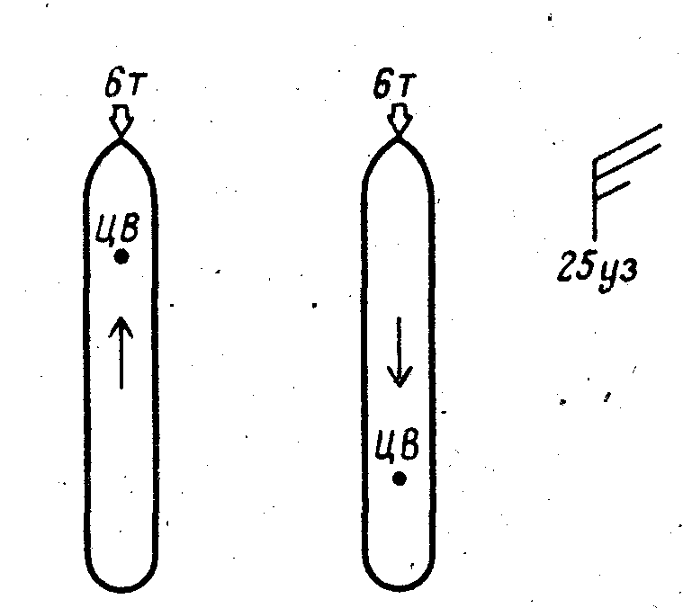
Рис. 19. Действие ветра по носу на танкер дедвейтом 70 тыс. т в балласте

На заднем ходу судно оказывается в нестабильном равновесии, а ЦВ располагается в кормовой его части. Если появится боковой ветер,' то образуется большое плечо до ЦВ и вследствие этого создается значительное усилие к развороту корпуса судна.
Поскольку на заднем ходу эффективность руля, небольшая, то для управления судном необходим носовой буксир или НПУ.

Ветер в скулу

При ветре в скулу поперечная составляющая силы ветра будет увеличиваться по мере уваливания судна под ветер. При ветре скоростью 25 уз поперечная сила возрастает примерно с 15 те при курсовом угле ветра 30° левого борта до 27 тс при курсовом угле ветра 60°. Продольная сила ветра уменьшается соответственно примерно с 4 до 2 те (рис. 20).

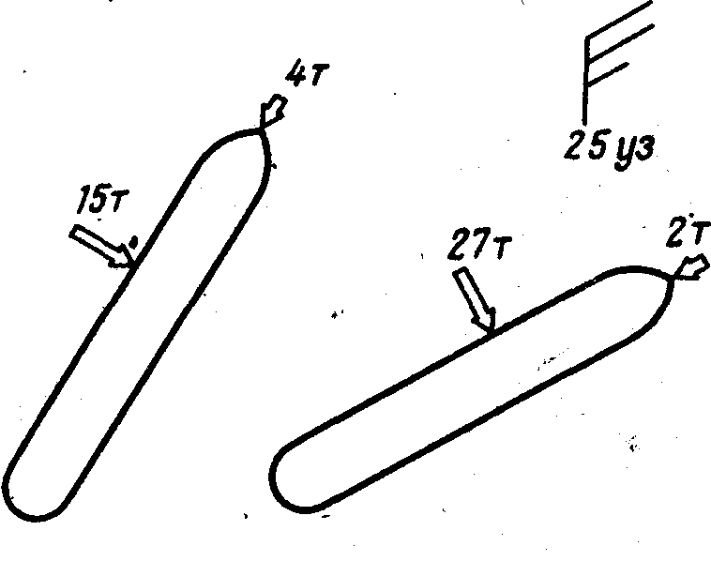

Рис. 20. Действие ветра в скулу

При движении вперед судно имеет тенденцию к развороту влево. На заднем ходу более сильная тенденция к уваливанию носа вправо. Только работая машиной вперед и при этом, переместив ЦВ в нос, мы сможем контролировать разворот судна.

Ветер в борт

Бортовой ветер скоростью 25 уз прилагает силу в 36 тс.
Ввиду существенного дифферента точка приложения силы находится впереди миделя. Способность буксиров контролировать движение судна, зависит от их мощности и с какого борта они закреплены (рис. 21).
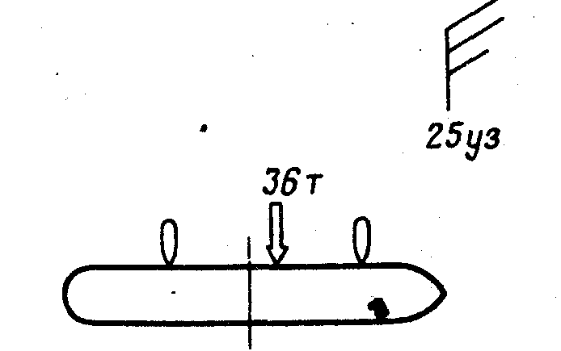
Рис. 21. Действие ветра в борт

Предположим, что судну помогают два буксира по 2 тыс. л. с. каждый; один — в носовой части, другой— в кормовой. Усилие на гаке буксиров составляет около 35 те, но при работе назад развивается усилие около 13 те.
Если буксиры закреплены с правого борта, то совместными действиями они могут двигать судно против ветра. Работая же задним ходом с левого борта, буксиры не смогут удержать судно. Если буксиры расположены по левому борту, то необходим по меньшей мере один мощный буксир в носовой части судна. Например, буксир мощностью 4 тыс. л. с., имеющий усилие на гаке 65 и 29 те, при работе назад мог бы совместно с буксиром мощностью 2 тыс. л. с. в корме удержать судно, если мы предотвратим чрезмерные динамические нагрузки на носовые швартовы буксиров.
Когда судно не имеет хода относительно воды и уравновесились силы ветра и буксиров, то создается более или менее устойчивое положение; при котором носовой буксир имеет большую нагрузку, чем кормовой.
При движении судна вперед любой дисбаланс сил корректируется рулем.
Предположим, что точка приложения силы ветра находится в 40 фут в нос от миделя и что носовой буксирный трос закреплен на главной палубе в 150 футах от форштевня; кормовой буксирный трос закреплен на главной палубе в 200 футах от кормы. Будем считать, что при движении судна вперед ЦВ находится в 20 футах от форштевня, что обеспечивает эффективность руля с плечом в 600 фут. Пока носовой буксир сохраняет свое положение, мы можем держать судно под контролем (рис. 22).

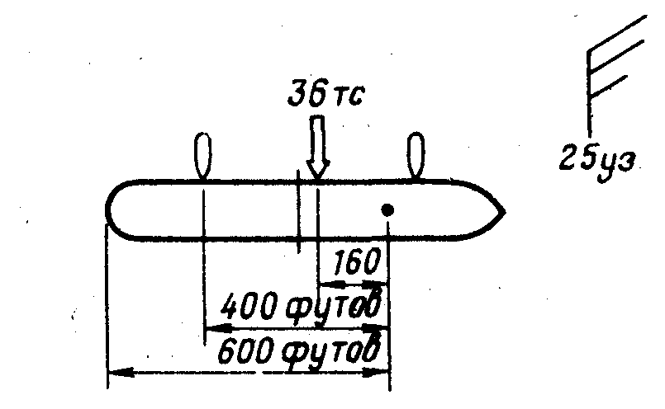
Рис. 22. Действие ветра в борт на судно, движущееся вперед относительно воды

При движении судна назад (рис. 23), когда ЦВ находится в кормовой части в 200 футах от кормы, на носовой буксир приходится очень большая нагрузка. Вращающий момент, создаваемый бортовым ветром, составляет при этом 8640 т/фут, что требует от носового буксира для контроля ситуации создать усилие в 20 то, поскольку рабочее плечо буксира около 450 фут.

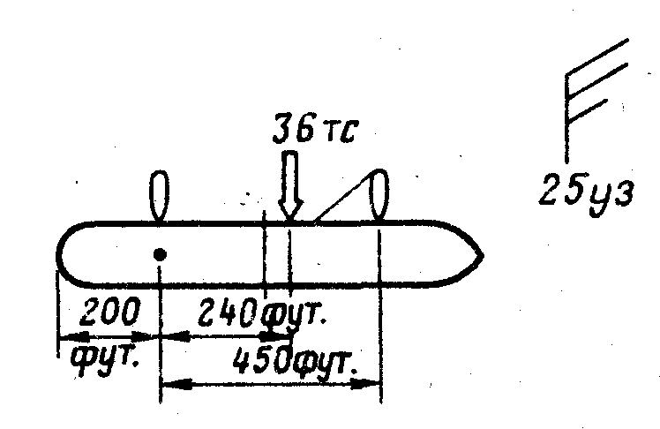
Рис. 23. Действие ветра в борт на судно, движущееся назад

При поперечном смещении судна возникает дополнительная динамическая нагрузка на швартовы буксиров, которая пропорциональна водоизмещению судна и его поперечной скорости.
Возможный разворот вправо должен предупреждаться постоянным наблюдением за поперечным движением. Как только возникает вращательное движение, появляется инерция вращения. Для судна такого размера результирующая нагрузка может значительно превысить мощность носового буксира на заднем ходу и разрывную крепость его концов, если буксир натянет их слишком сильно. Отсюда следует, что буксир имеет преимущество в том случае, если он ошвартуется так далеко по носу, как это безопасно для его работы.
В описанной ситуации границы безопасности почти не ощутимы или вообще отсутствуют. Мы не стали бы намеренно ставить судно в такие условия, особенно если течение не по корме. Однако во время швартовки при 20-узловом ветре может быть внезапное его усиление до 25-узлового, когда судно уже подошло к причалу.
Попутный ветер
На рис. 24 показан танкер дедвейтом 7,0 тыс. т в балласте. Ветер попутный со скоростью 30 уз. Необходимо остановить судно, работая машиной назад. Цифры 1—8 указывают положение судна, через которые оно проходит под воздействием инерции, ветра и двигателя на заднем ходу. Рассмотрим эти позиции.
1.Судно движется вперед относительно воды со скоростью б уз, машина застопорена, телеграф поставлен на "Полный назад".
2. Машина работает полным ходом назад. Поперечная гидродинамическая сила от винта, работающего назад, имеет максимальное значение во время движения вперед и смещает корму влево. Если принять гидродинамическую силу, действующую поперек, равной 5 % эффективной мощности при работе машины назад, это составит около 8 те.

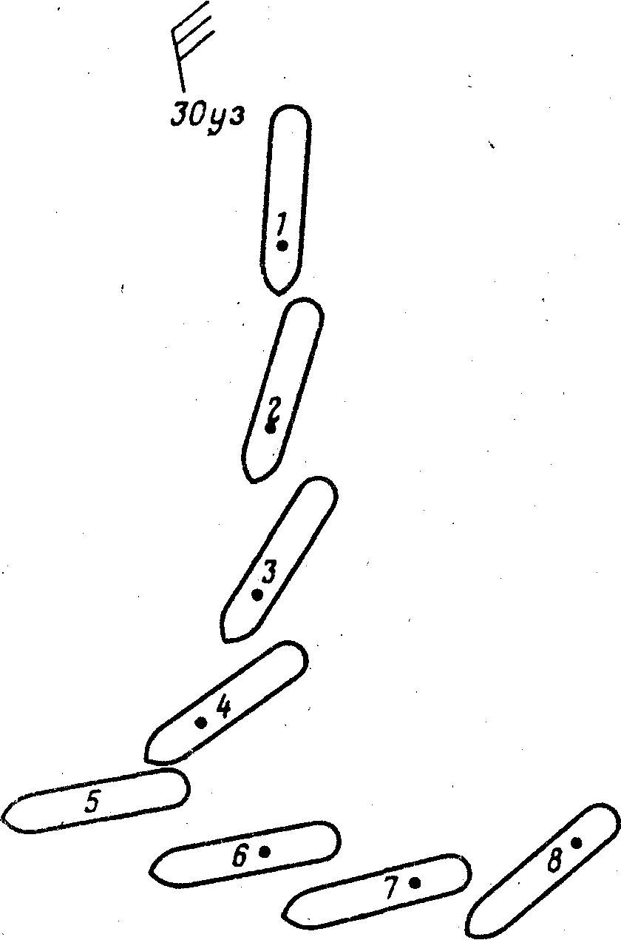
Рис. 24. Попутный ветер

3. Курсовой угол ветра 135° правого борта, и мы имеем суммарную силу ветра и поперечную гидродинамическую силу, разворачивающую нос судна вправо.
4. Поперечная составляющая силы ветра увеличивается по мере разворота судна. Поперечное гидродинамическое сопротивление в районе левой скулы сместило ЦВ назад.
5. Судно не имеет хода относительно воды, поперечная сила ветра максимальная. Судно движется боком влево.
6. По мере развития судном заднего хода ЦВ сдвигается по направлению кормы. Судно движется прямо назад до тех пор, пока существует баланс поперечной гидродинамической силы от винта и поперечной силы ветра.
7. Когда ЦВ сместится достаточно далеко в корму от миделя, начинается разворот носа судна влево. Произведение силы ветра и расстояния до ЦВ больше произведения поперечной гидродинамической силы от винта и расстояния до ЦВ (рис. 25). Поперечная сила от винта на этой стадии может быть оценена в 10 % мощности используемого заднего хода.

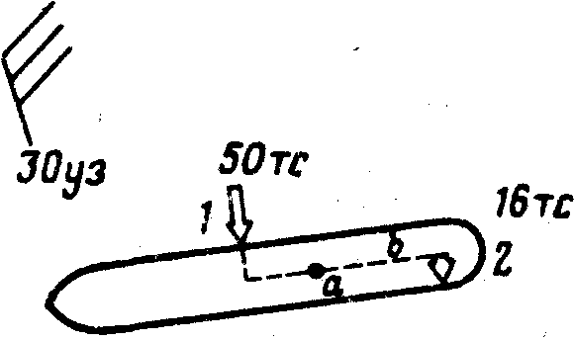

Рис. 25. Бортовой ветер против поперечной силы от винта:
./ — сила ветра; 2 — поперечный упор
8. Чем больше движение назад, тем быстрее разворот носовой части влево. С перемещением ЦВ дальше в корму увеличивается момент силы ветра и уменьшается момент поперечной гидродинамической силы от гребного винта.

Постановка судна на СВМ при ветре

Когда танкер дедвейтом 70 тыс. т подходит к швартовным буям против 20-узлового ветра, сила ветра создает 23-тонную нагрузку в момент, когда судно окажется лагом к ветру. Швартовная лебедка на палубе юта создает усилие в 15 те, лебедка на главной палубе — 12 тс. С правого борта судно удерживают 3 швартовных катера, создающие совместно усилие около 10 те при работе на упор. Расстояние до швартовного буя таково, что необходимо соединить 2 швартовных троса, чтобы их хватило до буя:
Критическая позиция возникает тогда, когда соединение швартовов достигнет барабана лебедки. Когда один швартов пройдет через барабан, вся.нагрузка распределится на другой швартов. Многое зависит от того, сколько времени понадобится экипажу на палубе юта, чтобы соединение прошло через барабан, поскольку лебедка на главной палубе плюс швартовные катера не смогут удержать судно против ветра (рис. 26).
Если судовой двигатель хорошо реагирует на реверсы, есть возможность помочь этой операции, дать ход вперед, переложить руль право на борт и немедленно дать задний ход. Необходима хорошая связь с помощником на корме, чтобы убедиться, что гребной винт чист при работе двигателя.

1 о
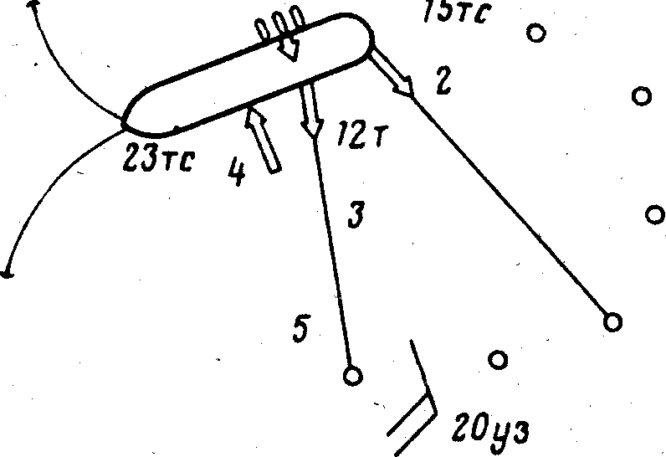

Рис. 26. Сила швартовной лебедки против силы ветра:
1 — три швартовных катера мощностью по 350 л. с. каждый; 2 — тяга швартовной лебедки в 15 т на палубе юта; 3 — тяга швартовной лебедки в 12 т на главной палубе; 4 — усилие от ветра (23 т); 5 — буи со шлангами

При движении назад ЦВ будет находиться в корме и поперечная сила ветра будет иметь тенденцию помогать развороту, необходимому, чтобы судно стало на швартовные буи. На этой стадии очень нежелательно натяжение левой якорной цепи, поскольку это увеличивает нагрузку на кормовые концы ввиду остановки движения кормы, а также препятствует развороту на месте постановки.
Действие бортового ветра на VLCC в грузу
Танкер дедвейтом 250 тыс. т и турбинной СЭУ движется вперед со скоростью 1 уз относительно воды. Машина мощностью 32 тыс. л. с. застопорена. Сильный ветер в борт скоростью 30 уз вызывает разворот судна влево. Руль положен право на борт. Судно находится в положении, когда нельзя дать значительный ход вперед. Что необходимо сделать, чтобы предотвратить разворот? Можно попытаться дать толчок вперед. Только толчок. Никакого результата. Почему? Потому что нельзя увеличивать скорость, и поэтому дали машине ход вперед только на короткое время (рис. 27).
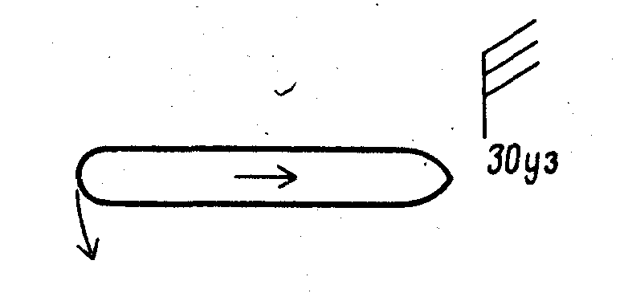

Рис. 27. Действие бортового ветра на VLCC в грузу

Нет разницы в том, поставлен ли телеграф на "Полный вперед" или "Средний вперед", потому что промежуток времени работы машины будет очень коротким. В любом случае турбинная установка не наберет более 40 об/мин. Это дает мощность только около 2 тыс. л. с. Предположим, что 50 % упора винта пойдет на развитие поперечной силы на пере руля, это дает нам 50 % от 20 те или 10 те, приложенных в корме.
Предположим далее, что ЦВ находится в 0,3-L от носа судна, сила ветра приложена в 0,5L от' носа, а сила от действия руля — в 1L от носа. Это дает нам: 42х0,2L, что больше, чем 10x0,7L, или что момент силы ветра больше, чем момент силы от действия руля. Вот почему толчок машиной вперед при руле, переложенном право на борт, не остановил разворот влево. Сила поперечного сопротивления в носовой части судна с правого борта также помогает развороту влево (рис. 28).
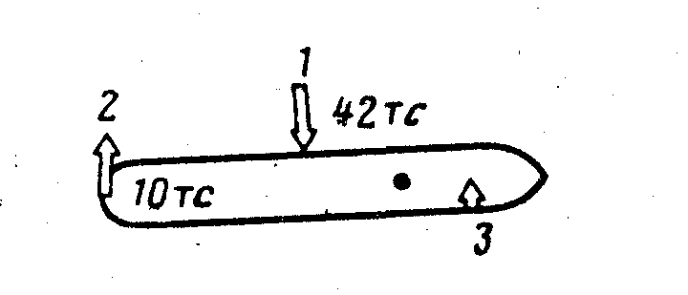
Рис. 28. Сила руля против силы ветра:
/ — усилие от ветра; 2 — поперечная сила от действия руля; 3 — сила бокового сопротивления

Что произойдет, если машине будет дан ход назад? Скорость судна начнет падать, ЦВ начнет смещаться в корму, а момент силы ветра будет уменьшаться до нуля в момент полной остановки судна „относительно воды. В это время влияние бортового ветра будет выражаться в поперечном смещении судна. Отсюда следует, что поперечная гидродинамическая сила от винта развернет корму на ветер, прежде чем судно полностью остановится.
Постановка судна на один швартовный буй при ветре
В непосредственной близости от буя, когда скорость судна относительно буя должна быть нулевой, полезно иметь течение по носу с тем, чтобы при движении вперед относительно воды удерживать ЦВ впереди. При этом необходимо предотвращать развитие ситуации, когда судно будет стремиться к движению назад относительно воды. Поскольку движение назад смещает ЦВ в корму, поперечная сила ветра создает большее усилие на корпусе. При сильном ветре по носу становиться на буй трудно, поскольку невозможно удержать судно в неустойчивом равновесии (рис. 29).

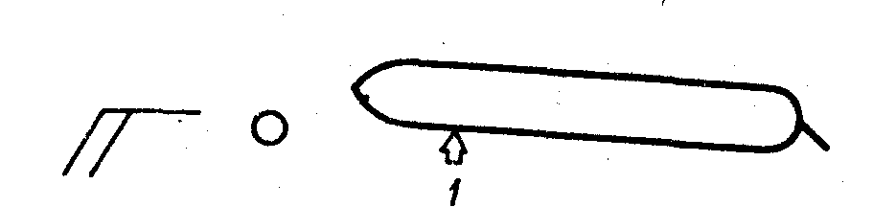

Рис. 29. Курс судна против ветра, скорость отсутствует:
/ — поперечная сила ветра

В случае отсутствия течения следует подходить с минимальной скоростью. Для того чтобы удерживать судно на курсе, разумно использовать толчки машинами вперед с перекладкой руля на борт. При нулевой скорости одна часть эффективной мощности движителя будет поглощаться инерцией, другая часть — продольными силами ветра и зыби. Судно, закрепленное к бую, будет, вероятно, отходить от буя и снова приближаться к нему. В этом случае необходимо использовать дачу хода вперед с полной перекладкой руля. Преимущество полной перекладки руля состоит не только в том, что часть пропульсивной силы винта влияет на отклонение судна и вследствие этого не используется для движения вперед, но также и в том, что поперечная сила руля помогает удерживать ЦВ в носовой части и тем самым сохранять величину рычага поперечной силы ветра. Поворачиваясь на ветер, мы уменьшаем одновременно поперечную силу ветра и таким путем медленно приводим судно на его носовой швартов, не создавая резких нагрузок на швартовный клюз.
Когда ветер и течение действуют с разных направлений, необходимо соблюсти баланс между ветром и течением, чтобы удерживать судно в непосредственной близости от буя достаточное время для его закрепления. На рис. 30 VLCC в балласте подходит курсом примерно между .направлениями ветра и течения. Расстояние до буя составляет приблизительно длину судна, скорость относительно грунта 0,5 уз (по доплеровскому лагу), судно медленно разворачивается вправо, руль положен лево на борт, машина застопорена.
Вместо того чтобы давать толчок машинами вперед при руле, переложенном лево на борт, лучше погасить всю скорость и посмотреть, как поведет себя судно, когда доплеровский лаг покажет нулевую скорость относительно грунта. Если течения нет или оно мало, нос судна будет сноситься влево. Это означает, что вблизи буя мы не будем иметь возможности сохранить этот курс и должны будем развернуться больше вправо, на ветер. Так как расстояние до буя еще достаточное, мы можем дать ход вперед, переложив руль право на борт с тем, чтобы уменьшить курсовой угол ветра.
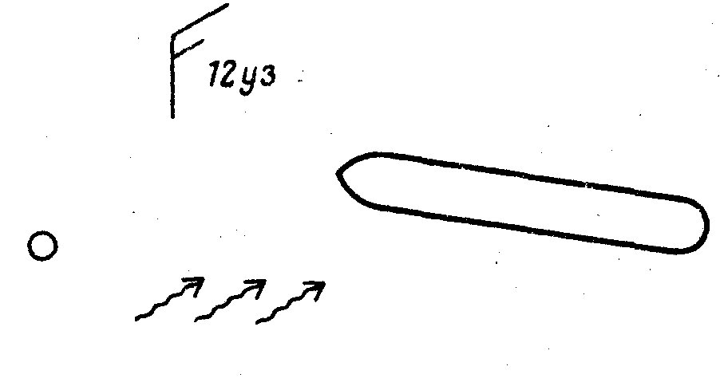
Рис. 30. Ветер и течение с разных направлений
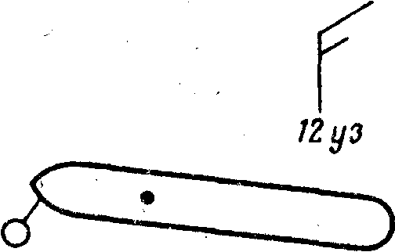

Рис. 31. Равновесие между ветром и течением
Если, с другой стороны, судно сохраняет свой курс при нулевой скорости относительно грунта, это означает, что судно движется вперед относительно воды. В этом случае ЦВ все еще находится впереди, и когда'мы будем в такой же ситуации вблизи буя, то сможем продолжить приближение к бую на прежнем курсе.
Чтобы судно разворачивалось влево, мы позволим 'ветру и дальше сносить нос судна до момента, когда судно двинется назад относительно воды. На финальной стадии приближения, когда буй окажется под носом и не будет виден, особенно полезен индикатор скорости поворота, указывающий о наличии вращательного движения сразу же после его возникновения.
На рис. 31 видно, как ветер и течение уравновесились с силой натяжения швартовного троса таким образом, что судно удерживается перпендикулярно ветру.

Глава 4. НОСОВОЕ ПОДРУЛИВАЮЩЕЕ УСТРОЙСТВО. БУКСИРЫ

"Управление судном — это скорее игра сил, которые передаются от буксира на буксирный конец и наоборот, и эти силы изменяются по направлению, интенсивности и продолжительности. Управление судном означает в основном передачу импульсов".
Бэр У. "Оценка характеристик работы буксира"
"Маневрирующее судно подвергается воздействию постоянно меняющихся сил, которые комбинируются между собой бесконечным количеством способов".
Пьер Селерье. "Управление судами"

НПУ перегоняет воду с одного борта судна на другой через туннель. В результате этого носовая часть судна, не имеющего хода относительно воды и не подверженного воздействию других сил, движется в сторону. В зависимости от размерений судна и расположения туннеля судно разворачивается относительно точки, которая находится примерно на расстоянии одной ширины судна от кормы до тех пор, пока судно не получит ход вперед (рис. 32).

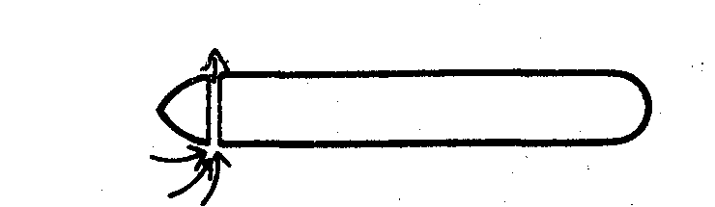

Рис. 32. Носовое подруливающее устройство

Действие носового подруливающего устройства

Чтобы выяснить, как воздействует на судно использование НПУ, рассмотрим действие силы, создаваемой НПУ на ЦТ судна по отношению к ЦВ. Когда судно не имеет хода относительно воды и начальный ЦВ находится в расстоянии одной ширины судна от кормы, ЦТ перемещается в том же самом направлении, в котором движется нос. Так как направление вращательного движения одинаково с - направлением поперечного движения судна, поперечное сопротивление препятствует развороту (рис. 33).
Поперечное сопротивление не препятствует продольному движению судна, а использование НПУ не вызывает потерю скорости. Наоборот, когда используем НПУ в течение некоторого промежутка времени, можно заметить, что судно начинает "ползти" вперед. Это происходит из-за формы носа, которая позволяет струе воды спереди судна попадать в туннель НПУ.
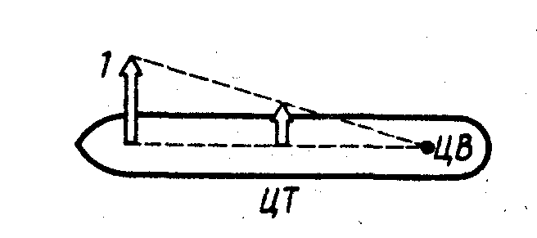

Рис. 33. Действие поперечного упора:
/ — сила НПУ

Непосредственное управление НПУ с ходового мостика делает его очень удобным в использовании. Это, вероятно, является причиной излишнего использования НПУ до такой степени, что оно постоянно работает то в одну, то в другую сторону.
Когда для поворота судна вместо руля используется Н.ПУ» следует уяснить, что НПУ и руль оказывают различное влияние на судно. Силы НПУ и руля прилагаются в противоположных концах судна; НПУ смещает носовую часть судна в направлении нужного разворота, в то время как руль движет корму в обратном направлении для того, чтобы двигать носовую часть в направлении нужного разворота. Более того, при движении судна вперед полезный эффект НПУ уменьшается, в то время как поперечная сила от действия руля при движении вперед не снижается. Еще большее последствие для маневра имеет смещение положения ЦВ в результате появления силы в носовой 'части судна. НПУ совместно с рулем может либо быстро повернуть судно, либо сдвинуть судно в сторону, работая в одном и том же направлении (см. приложение В, 6).
Поскольку НПУ наиболее эффективно, когда судно не имеет хода относительно воды, необходимо использовать полную перекладку руля и ограниченную мощность машины, чтобы не увеличивать скорость судна. С увеличением движения вперед усилие от НПУ легко нейтрализуется силой от действия руля. На судах, где имеется возможность переложить руль на 40° или, еще лучше, на 45°, необходимо настоять на полной перекладке руля потому, что рулевой может по привычке перекладывать руль только на 35°. Когда нужно сдвинуть судно вбок, не вызывая ход вперед, важно увеличить поперечную силу от действия руля за счет его продольной силы, которая в противном случае имела бы отрицательное воздействие на силу НПУ.
На некоторых судах органы управления и индикатор частоты вращения НПУ установлены на крыле мостика, что дает возможность контролировать его работу. Когда органы управления находятся в рулевой рубке, судоводитель на крыле мостика не знает точно, что происходит;
Сравнение действия руля и носового подруливающего устройства
Чтобы продемонстрировать разницу в действии руля и НПУ, рассмотрим действие их на ЦТ по отношению к ЦВ, когда судно не имеет хода относительно воды (рис. 34).
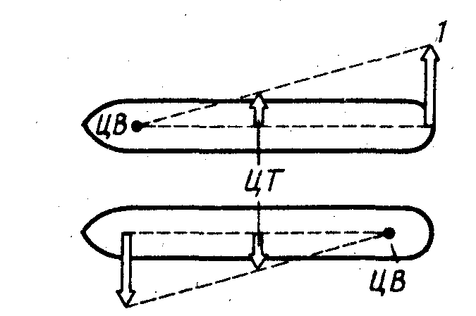

Рис. 34. Судно не имеет хода относительно воды:
1 — поперечная сила руля

При использовании руля для разворота влево сила, приложенная в ЦТ, направлена к правому борту, когда же используется для разворота НПУ, сила в ЦТ направлена влево. В первом случае смещается корма судна, во втором — его нос.
Действие подводного сопротивления будет другим, когда судно начнет движение вперед относительно воды. и центр поперечного сопротивления сместится в том же направлении. При увеличении скорости судна поперечное сопротивление воды растет прямо пропорционально силе на пере руля и тем самым помогает развороту судна, потому что действует в том же направлении (рис. 35).

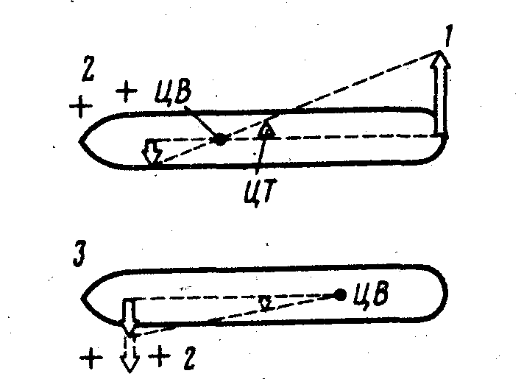
Рис. 35. Судно движется вперед с очень малой скоростью:
/ — поперечная сила руля; 2 — боковое сопротивление; 3 — результирующая сила НПУ

Если НПУ используется для разворота влево, судно получает поперечное движение влево, а результирующая сила поперечного сопротивления будет противоположна по направлению. Движение судна вперед перемещает центр поперечного гидродинамического давления вперед, а возрастание скорости относительно воды увеличивает его значение.
Только часть подводного сопротивления поглощается притоком воды в туннель НПУ. Вследствие этого НПУ теряет эффективность с увеличением скорости, поскольку его усилие уменьшается как по величине, так и по плечу воздействия (рис. 36).

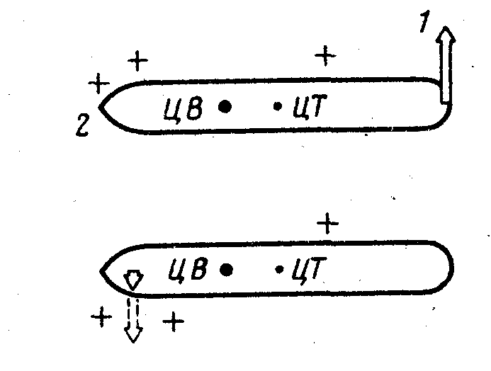
Рис. 36. Действие руля и носового подруливающего устройства, когда судно имеет ход:
/ — поперечная сила руля; 2 — боковое сопротивление

Так как подводное сопротивление прямо пропорционально скорости судна, то результирующая сила НПУ обратно пропорциональна скорости судна.
На полном ходу сила НПУ может иметь противоположное воздействие на ЦТ, сдвигая его в сторону, противоположную, развороту, если ЦВ располагается между результирующей силой НПУ и ЦТ. Однако нос судна, встречая очень сильное подводное сопротивление, уменьшает действие НПУ».
На судне, движущемся вперед, сила НПУ прилагается очень близко к центру гидродинамической силы, но она слишком мала по сравнению с силой подводного сопротивления и поэтому не дает заметного эффекта. Более того, поток воды, образующийся в районе отверстий туннеля НПУ, очень сильно снижает его полезный эффект. Полезный эффект буксира, работающего на упор в том месте, где расположено НПУ, также снижается с увеличением переднего хода судна.
Кроме того, при увеличении скорости судна буксиру трудно удержать свое положение под прямым углом к нему, и, естественно, создаваемое им усилие еще больше уменьшается.
Влияние носового подруливающего устройства при движении судна назад
НПУ очень эффективно при управлении судном на заднем ходу, потому что в этом случае оно создает большее усилие, так как ЦВ находится в корме. Более того, боковое гидродинамическое давление, оказываемое на корму, помогает развороту (рис. 37).
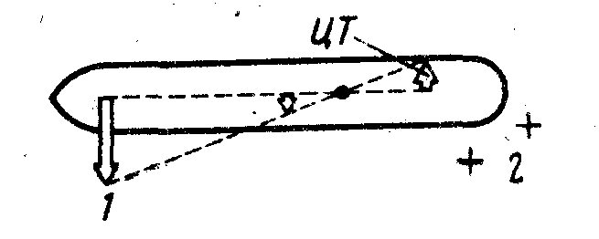
Рис. 37. Действие носового подруливающего устройства на заднем ходу:
/ — сила НПУ; 2 — боковое сопротивление

Вращательный эффект от работы гребного винта может быть легко преодолен НПУ (или буксиром). При достаточном заднем ходе и работе НПУ почти нет разницы, какого вращения винт, правостороннего или левостороннего. Удерживая нос немного левее от курса, можно легко компенсировать вращательный эффект винта правостороннего вращения; если винт левостороннего вращения, то следует удерживать нос несколько правее.
При швартовке кормой НПУ оказывает хорошую помощь, давая почти полное управление носом, когда судно движется задним ходом. Поскольку легче погасить задний ход, дав машине ход вперед, чем остановить судно на переднем ходу, то постановка кормой в принципе безопаснее, чем постановка носом.
Руль или носовое подруливающее устройство (буксир)
Допустим, танкер в грузу дедвейтом 50 тыс. т очень медленно подходит к причалу левым бортом. Рассмотрим эффективность работы НПУ (или буксира) в носовой части в сравнении с применением руля. Что получится, если мы будем использовать руль и гребной винт, и как поведет себя судно при работе НПУ (или носового буксира)?
Применяя руль и СЭУ (рис. 38), мы создаем не только вращательное движение судну, но также продольное и поперечное смещения.
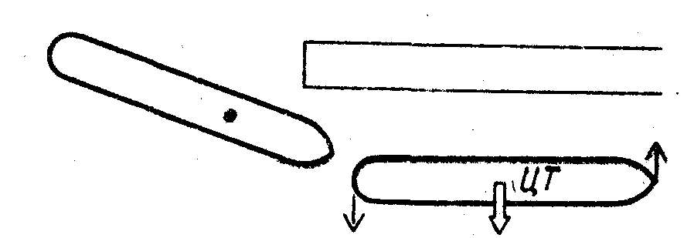
Рис. 38. Действие руля (винта)

При поперечном движении судно в грузу развивает поперечную инерцию движения,. которая сдвигает судно от пирса. Инерция вращения отводит корму от причала и ее трудно преодолеть, особенно если судно в грузу. Когда машине дан ход назад, поперечная сила гребного винта препятствует вращательному движению. Однако она недостаточна, чтобы остановить отход судна от причала боком. В результате использования руля и винта судно отойдет слишком далеко от места постановки и окажется слишком близко к другому судну, ошвартованному к соседнему пирсу.
Теперь в том же положении вместо руля и гребного винта используем для постановки судна к пирсу НПУ (рис. 39).

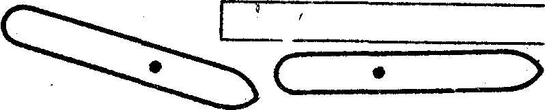

Рис. 39. Эффект использования носового подруливающего устройства (носового буксира)

На малой скорости движения можно ожидать эффективной работы НПУ; носовой буксир вначале может увеличить движение судна вперед, если будет подходить к борту судна под прямым углом.
Поперечная сила, приложенная в носовой части, подводит нос к пирсу и противодействует поперечному движению от пирса, которое возникло бы при повороте влево. Развиваемый упор в носовой части стремится сдвинуть ЦВ в корму, и если дать задний ход, поперечная сила гребного винта будет уменьшаться. Когда корма подойдет ближе, чем нужно, можно дать толчок машинами вперед, переложив руль лево на борт, если скорость судна погасится, или в зависимости от того, как далеко судно от пирса, можно использовать работу НПУ влево и тем самым остановить вращательное движение, превратив его в поперечное. Поперечное движение гасится скорее, чем вращательное, и в результате судно касается пирса всем бортом.
Возьмем танкер дедвейтом 50 тыс. т в грузу для швартовки левым бортом. Рассмотрим поведение судна под воздействием руля и гребного винта или НПУ (носового буксира).
Скорость и угол. приближения к пирсу будут определять, нужно ли нам развернуть судно вправо, прежде чем дать машине ход назад (рис. 40).

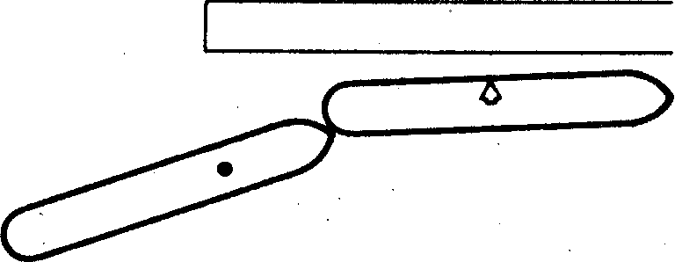

Рис. 40. Эффект использования руля (винта)

Поперечный упор гребного винта ухудшает разворот кормы влево в случае, если поворот уже начался.
Инерция бокового движения смещает судно к пирсу, причем корма приближается быстрее, чем нос. Поперечная сила винта имеет сильный вращательный Эффект до тех пор, пока судно движется вперед и ЦВ находится впереди. Можно ожидать более сильную поперечную силу винта на судне с дизельной СЭУ/ имеющем большой , медленно вращающийся винт.
Нужно правильно оценить момент, когда необходимо полностью, погасить скорость, и если корма слишком быстро подходит к пирсу, дать толчок машинами вперед, переложив руль лево на борт. Полная перекладка руля очень важна, если необходимо остановить вращательное движение.
Действием НПУ нос судна попеременно смещается к причалу или отходит от него; корма удерживается на месте (рис. 41).

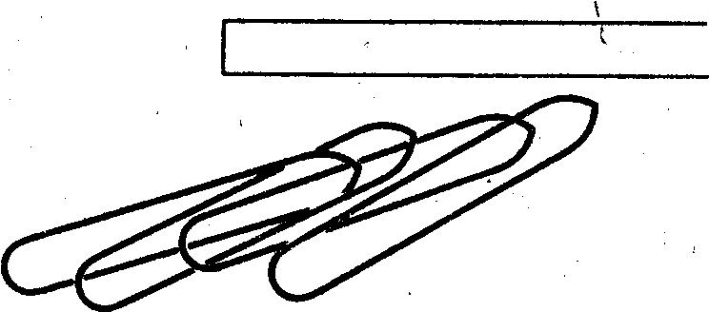
Рис. 41. Эффект носового подруливающего устройства

При даче полного хода назад практически нет никакого влияния поперечной силы гребного винта, поскольку ЦВ сдвинут в 'корму под воздействием поперечной силы, приложенной в носовой части судна (см. приложение В, 6).
Неоправданное использование НПУ может дать противоположный эффект. В подобном случае нам лучше не использовать НПУ (или буксир) до финальной стадии швартовки, когда необходимо будет Определенное усилие для балансировки сил в носу и в корме, чтобы удержать судно параллельно причалу.
В приведенных выше примерах не рассматривалось использование буксира в корме. Использование толчка машинами вперед с перекладкой руля на борт делается на практике на судах с дизельной СЭУ, так как реагирование машины должно быть быстрым. Если на движение судна влияет мелководье, течение или сильный ветер, необходимо использовать совместно два буксира: один по носу, другой по корме.
Сравнение использования буксира и носового подруливающего устройства
При швартовке буксиры могут вызвать нежелательное поперечное движение, швартуясь к борту судна, идущего к причалу; они начинают толкать в борт судно, когда их швартовы еще не закреплены, и еще сильнее толкают, когда выбирают слабину швартовых при их креплении.
Когда буксир ошвартован, он может толкать, даже находясь в районе скулы или кормового надзора, где борт судна не прямостенный.
Буксиры могут вызвать нежелательное продольное движение, когда судно, которому они помогают, имеет значительный ход вперед; это затрудняет удерживание буксира под прямым углом; часть мощности буксира тратится на увеличение движения вперед, когда буксир пытается удержаться в нужном положении. Кроме того, если буксиру не хватает места, что бы подойти под прямым углом к борту, он толкает по ходу движения и одновременно пытается подтолкнуть судно к причалу (рис. 42).
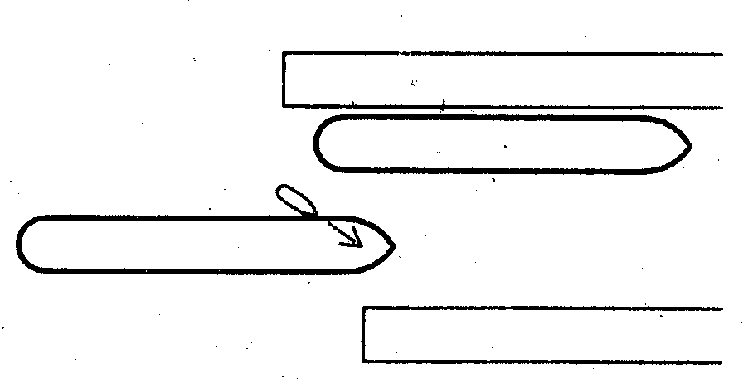

Рис. 42. Ограничение пространства уменьшает эффективность буксира

Преимущество буксира перед НПУ состоит в том, что он может уменьшить скорость судна, когда тянет или толкает его (рис. 43).

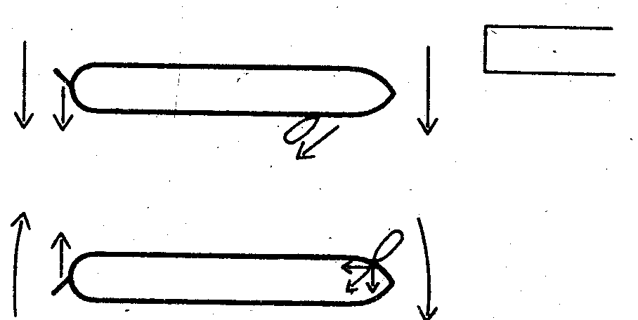

Рис. 43. Буксир толкает или буксирует под углом

Лимитирующим фактором для буксира является безопасная нагрузка буксирного троса и его особенности: проходит некоторое время, пока буксир постепенно увеличивает нагрузку на трос.
Буксир, имеющий гребной винт с насадкой, на переднем ходу может создать тягу на гаке до 130 % тяги аналогичного буксира с винтом без насадки, но на заднем ходу она уменьшается в 2 раза.
Кроме того, если трос не направлен горизонтально, то горизонтальная составляющая меньше полного создаваемого усилия. Возникают дополнительные потери, когда струя гребного винта буксира направлена в борт судна, которому он помогает.
Преимущество НПУ заключается в возможности мгновенно получить силу, которую можно использовать попеременно на два борта. Однако направление этой силы только попеременное. В случае ограниченного пространства НПУ дает определенное преимущество перед буксиром в носу. Слишком большая скорость судна на переднем ходу вызывает потерю эффективности как буксира, так и НПУ.
Буксиры и центр вращения
Рассмотрим танкер дедвейтом 50 тыс. т в балласте, который начинает отходить от причала. Если дать ход машине назад, то поперечная сила гребного винта, удерживает корму у причала. Чтобы не повредить причальные кранцы и не содрать с борта краску, мы будем пытаться удерживать судно на некотором расстоянии от причала.
Можно оттянуть корму работой кормового буксира назад (рис. 44).

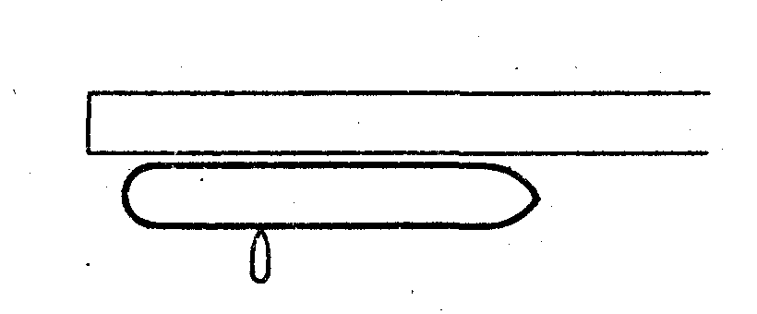
Рис. 44. Оттягивание кормы от причала

Вначале, пока судно не имеет заднего Хода, ЦВ будет впереди. Когда машина работает на задний ход, ЦВ начнет смещаться в корму, а поперечная сила гребного винта будет направлена к причалу. Если ветер отсутствует, то судно станет смещаться к причалу. При наличии ветра в правую скулу передняя часть судна будет сноситься к причалу и нос может его повредить. По этой причине желательно удержать судно параллельно причалу. Этого можно достичь, если позволить кормовому буксиру оттягивать судно вдоль причала (рис. 45).
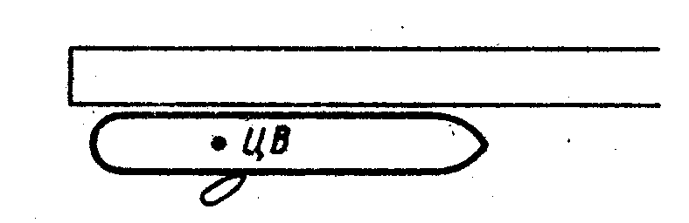
Рис. 45. Вытягивание судна буксиром, ошвартованным у борта

Этот маневр легко осуществить, когда судно в балласте и имеет дифферент, скажем, 10 футов на корму. При движении назад и ввиду наличия дифферента ЦВ не будет смещаться слишком далеко в корму. Судно сначала будет отходить от причала, а затем с набором скорости двигаться параллельно ему. Можно использовать работу машины на задний ход и при этом поперечная сила гребного винта не окажет слишком большого влияния.
Однако если танкер в грузу и на ровном киле, ЦВ сдвинется дальше в корму и может сместиться за точку приложения силы кормового буксира. Особенно это возможно, когда клюз, через который проходит буксирный трос, находится между кормовой надстройкой и коллектором трубопровода судна. В этом случае корма начнет приближаться вновь к причалу, прежде чем судно пройдет торец пирса. Это можно предупредить, дав команду буксиру оттягивать судно под углом 45°. На больших танкерах в грузу при ограниченной глубине под килем буксир может оттягивать судно под углом 90°, чтобы оттащить корму, прежде чем дать задний ход машине (см. рис. 44).
Буксиры, ветер и центр вращения
Танкер дедвейтом 70 тыс. т в балласте, осадка носом 16, кормой — 26 футов, нужно пришвартовать к причалу правым бортом кормой вперед. На рис. 46 судно движется вперед, ЦВ находится впереди, судно имеет тенденцию приводиться к ветру. Буксиры могут слегка толкать, чтобы удерживаться в лучшем положении. Носовой буксир работает, подобно НПУ. Начальный разворот вправо перед дачей машине заднего хода помогает маневру.
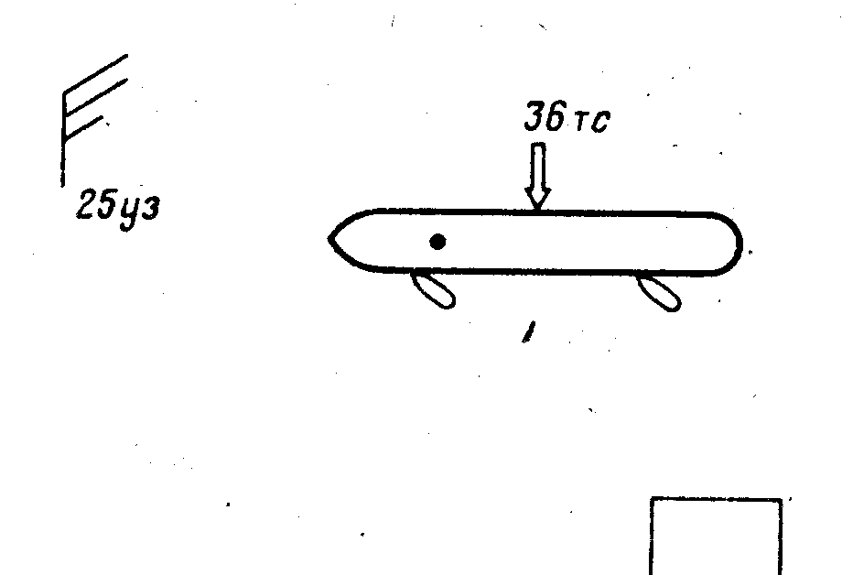
Рис. 46. Ветер в борт

На рис. 47 показана критическая позиция, ЦВ смещается в корму, когда судно набирает ход назад. Носовой буксир должен толкать полным ходом, прежде чем судно займет позицию, в которой получится хороший разворот вправо, а ветер захватит нос.
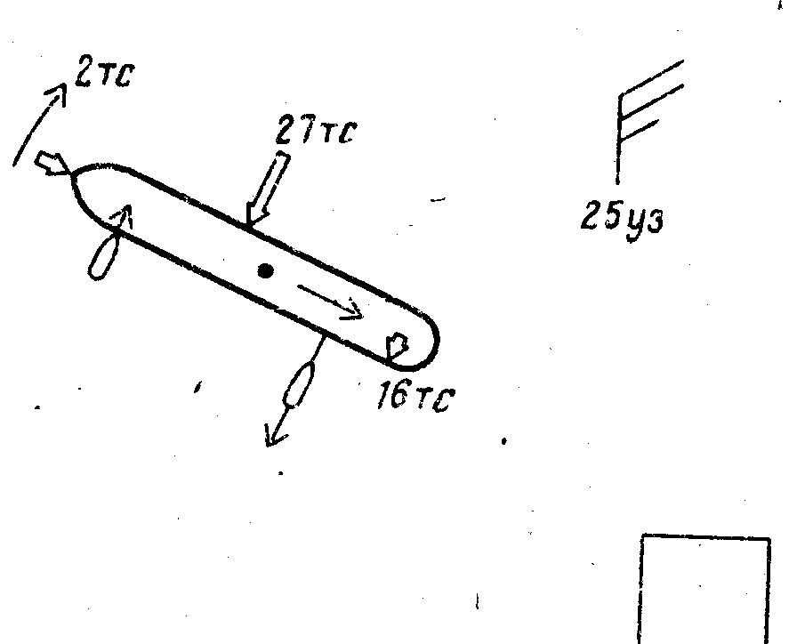
Рис. 47. Ветер 60° по носу

Кормовой буксир разворачивается по направлению струи винта и ему разрешается тянуть, когда это требуется. На заднем ходу буксир развивает меньшее усилие и момент этой силы уменьшается, поскольку ЦВ сдвигается в кор¹ му. Поперечная сила гребного винта становится больше, когда установится задний ход, но ее вращательный эффект уменьшается, так как ЦВ смещается еще дальше в корму.
Величина поперечной силы ветра уменьшается с приближением судна к линии ветра. Но так как ЦВ сдвигается в корму, расстояние этой силы до ЦВ увеличивается, и момент силы ветра может возрасти, если разворот судна вправо слишком медленный (рис. 48).

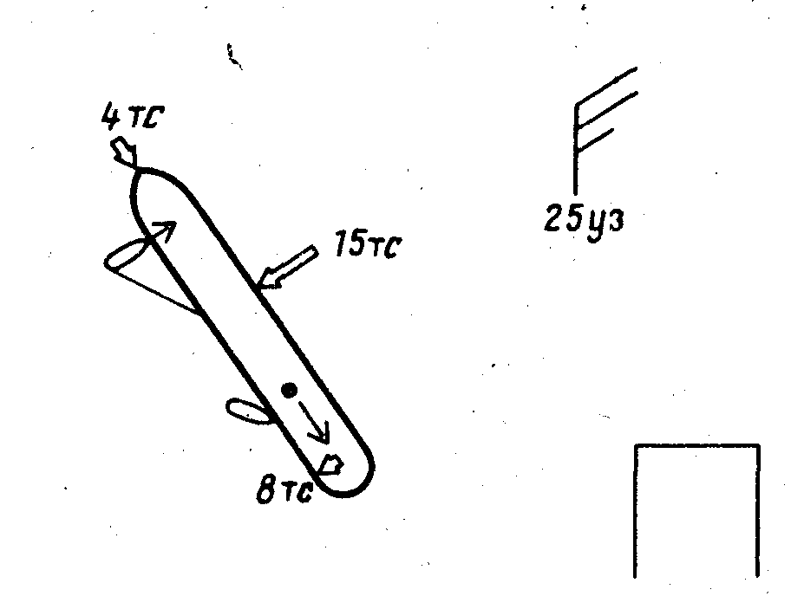
Рис. 48. Ветер 30° по носу
Струя винта мешает кормовому буксиру удерживаться в хорошей позиции. Поперечная сила гребного винта уменьшается при снижении частоты вращения винта на заднем ходу. Продольное усилие от ветра возрастает по величине.
Теперь наступил момент, когда необходимо полностью остановить вращательное движение вправо (рис. 49).
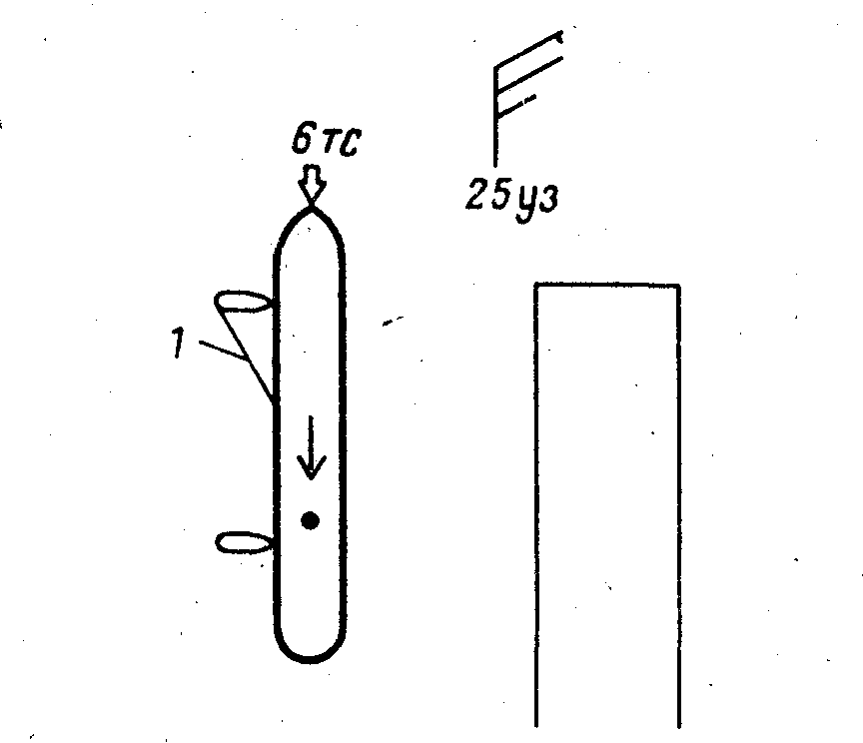
Рис. 49. Ветер прямо по носу:
/ — трос от кормы буксира для удержания его в нужном положении

В случае если инерция вращательного движения вправо сдвинет носовую часть судна еще дальше, ветер начнет воздействовать слева и поперечная его сила будет направлена вправо. Когда ЦВ находится достаточно далеко в корме, момент поперечной силы ветра будет быстро расти, тем более, если буксир запозда-;
ет сдержать разворот. При этом буксир должен натянуть буксирный трос и остается полагаться не только на прочность троса, но и на умение капитана буксира постепенно выйти на всю длину троса. Безопаснее иметь буксир в такой позиции, когда он может толкать. По этой причине мы удерживаем нос немного в сторону от причала, когда судно идет назад, и| учитываем небольшую поперечную силу ветра, действующую на правую скулу, которая может легко контролироваться носовым буксиром,
Использование буксиров
На гаке. Буксирный трос переднего буксира идет через носовой центральный клюз (рис. 50).
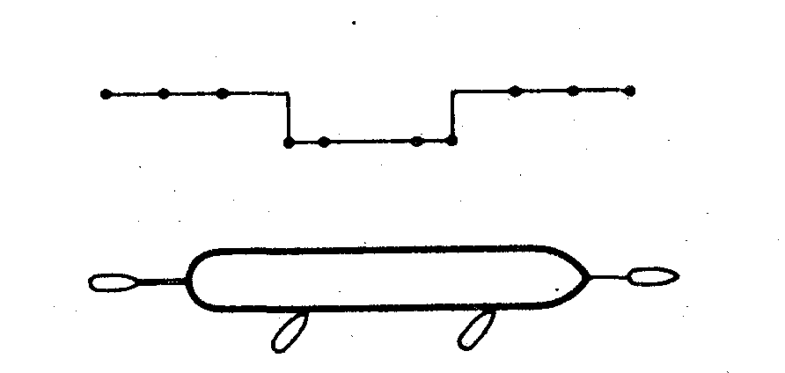
Рис. 50. Буксиры, помогающие судну

Когда буксир помогает судну, не имеющему хода относительно воды или практически остановившемуся, он может буксировать и по траверзному направлению. Чтобы ему переместиться с левого борта на правый и наоборот, нужно время. В период конечной стадии швартовки; этот буксир работает по траверзному направлению, чтобы осуществлять контроль! бокового движения судна к причалу.
У борта. Буксир хорош для работы на упор. Суда в балласте с высоким надводным бортом создают плохое направление тягового усилия троса.
Состояние моря может затруднить или сделать невозможной работу у борта без повреждения кранцев буксира или разрыва буксирного троса.
Удержания по корме. Ситуация, аналогичная первому случаю, но буксирные тросы крепятся в носовой части буксира. Преимущество гашения скорости судна с помощью кормового буксира двойное: более быстрое реагирование и лучший контроль по направлению. При окончании швартовки этот буксир также работает по траверзу, чтобы контролировать боковое приближение судна к причалу.

Глава 5. ТЕЧЕНИЕ

"... Я не отношусь к теории с пренебрежением, так как она имеет свою ценность, но теория должна быть добавлена практическим опытом, который иногда опровергает теорию..."
Лринс У. Бартлетт. "Принятие ответственности лоцманом"
"... Теория не всегда срабатывает на практике..."
Армстронг Малькольм К. "Практическое управление судном"

Силы от воздействия ветра и течения обычно взаимосвязаны как факторы, которыми судоводитель не может управлять. Однако эти две силы имеют неодинаковое воздействие на судно из-за различия в их природе. Когда на судно влияет только ветер и перемещает его относительно воды, его корпус встречает подводное сопротивление. С другой стороны, если движение судна вызвано течением, его надводная часть практически не испытывает сопротивления воздуха. Поскольку вода в 800 раз плотнее атмосферы над уровнем моря, то течение должно по своей природе иметь значительно большее влияние, чем ветер, особенно на суда в грузу.
Течение оказывает прямое воздействие на подводную часть судна и непрямое воздействие, выраженное в инерции движения, проявляющееся после того, как судно изменяет курс или выходит из полосы течения. Судно приобретает инерцию движения по направлению течения, действию которого оно перед этим подвергалось.

Влияние ветра и течения

В то время, как действие ветра на судно должно рассматриваться по отношению к ЦВ, течение влияет на свободно движущееся судно, как на одно целое, поэтому его действие прилагается к ЦТ судна. Для удержания судна неподвижно относительно грунта следует остановить судно и придать ему скорость, противоположную и равную скорости течения. В результате этого на корпус судна начнет действовать подводное сопротивление.
Суда, стоящие на якоре или на швартовах, испытывают гидродинамическое давление воды, создаваемое течением, которое прямо пропорционально площади подводной части, подвергаемой его действию, и квадрату его скорости.
Во время сильного приливного течения суда на якоре или ошвартованные к одной точке (бую) ориентируются против течения; когда же течения почти нет, суда в балласте будут больше реагировать на действие ветра, в то время как танкеры в грузу все еще стоят носом против течения. Когда танкер в балласте приближается к бую при наличии ветра и приливного течения, то направление судов в грузу, ошвартованных к аналогичным буям поблизости, дает нам представление о направлении течения. Однако ориентация судна в балласте, после того как оно будет поставлено на буй, может значительно отличаться от ориентации судна в грузу у аналогичного буя (см. рис. 31).

Влияние течения на отдельные части корпуса судна

Течение может разворачивать судно, только воздействуя на его определенную часть. Например, судно может развернуть течением при входе в закрытую гавань, когда кормовая часть все еще находится под действием течения, действующего за воротами порта, а носовая уже находится в закрытых водах.
Течение (рис. 51) помогает выровнять судно при проходе ворот порта.
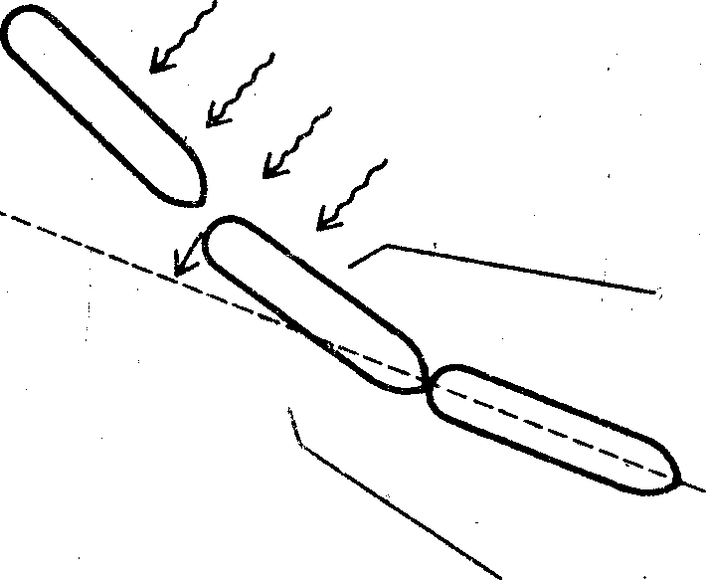
Рис. 51. Вход в защищенные воды

При проходе танкера в грузу с большой осадкой, следующем малой скоростью, необходимо учесть инерцию бокового смещения в направлении течения, действующую даже после выхода судна из полосы течения.

Влияние течения на весь корпус судна

Судно не испытывает никакого вращательного эффекта, находясь в равномерном потоке течения и двигаясь без воздействия внешних сил. Но когда предпринимается попытка удержать судно в том же положении относительно причала, на его корпусе возникает подводное гидродинамическое сопротивление (рис. 52).

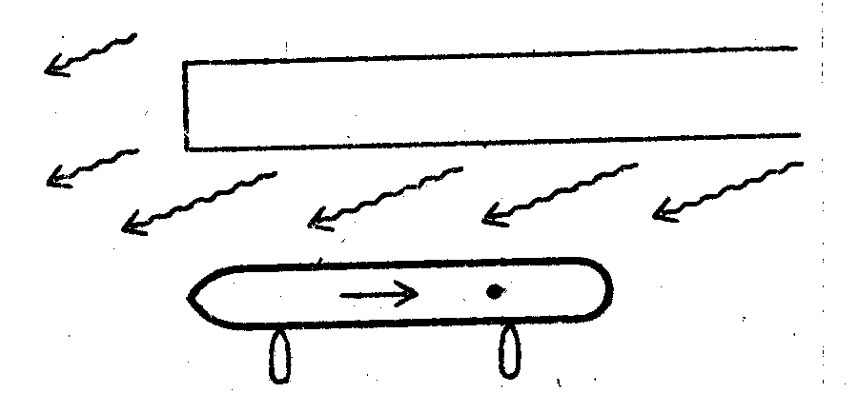
Рис. 52. Швартовка при действии течения с кормы

Рассмотрим постановку судна правым бортом к причалу на течении, действующем справа по корме. Два буксира: один по носу, другой по корме, ошвартованы у левого борта и удерживают судно параллельно причалу. Оставаясь неподвижным относительно причала, судно движется относительно воды и испытывает подводное сопротивление. Центр бокового сопротивления удален в корму от миделя, поскольку судно перемещается задним ходом относительно воды. При работе буксиров с равной силой судно будет разворачиваться вправо не потому, что его разворачивает течение, а потому, что ЦВ находится в корме и плечо носового буксира до ЦВ больше плеча кормового. Без работы буксиров не было бы ни бокового перемещения, ни разворота; судно бы двигалось вместе с течением, не имея скорости относительно воды, но перемещаясь относительно причала.
Кормовой буксир создает в основном боковое движение и не создает вращательного до тех пор, пока судно имеет задний ход. Для удержания судна параллельно причалу носовой буксир не должен работать.
Сила бортового течения
Усилие, развиваемое траверзным течением по отношению к неподвижному судну, бывает огромным, потому что эта нагрузка прямо пропорциональна площади подводной части судна, перпендикулярной направлению течения и квадрату скорости течения. Для наших целей достаточно общего понятия о силе течения с траверза:
$$C=f∗L∗d∗v_{T}^{2}$$
где: С - нагрузка, создаваемая течением, выраженная в "коротких" тоннах (907,2 кг); L — длина судна по ватерлинии, футы; d — средняя осадка, футы; v — скорость течения, уз; / — фактор, зависящий от запаса воды под килем, который изменяется от 0,0015, когда глубина в 3 раза больше осадки, до 0,0036, когда глубина равна 1,1 осадки; если глубина в 2 раза больше осадки, фактор равен 0,0018.

Ветер и течение при постановке судна на СВМ

Танкер при постановке на СВМ, имеющий большую осадку, может испытывать затруднения при подходе к месту стоянки при воздействии течения поперек направления линии швартовных буев. Траверзный ветер имеет обычно меньшее влияние даже на порожнее судно, чем боковое течение.
Для иллюстрации рассмотрим действие бокового течения 0,7 уз и траверзного ветра 12 уз на танкер дедвейтом 90 тыс. т.
На судно в порожнем состоянии со средней осадкой 20 фут течение развивает нагрузку 12 те, а 12-узловой ветер создает нагрузку 9 те, что в сумме составляет поперечное усилие, равное 21 те. В случае, если танкер подойдет с частью груза, равной 35000 т, со средней осадкой 35 фут, течение будет прилагать силу 25 те, а ветер — б те, в результате чего поперечная сила увеличится до 31 те.
Хорошо, если сможем в ситуации, показанной на рис. 53, быстро завести 3 швартовных троса. Это зависит от искусства экипажа, положения клюзов, швартовных кнехтов, лебедок и их мощности.

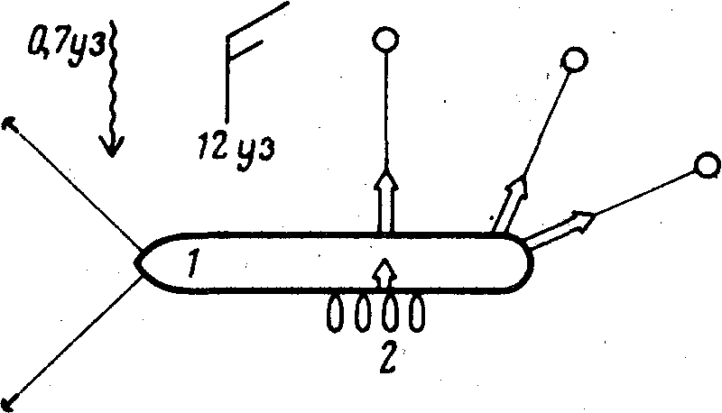
Рис. 53. Швартовка против ветра и течения:
/ — судно дедвейтом 90 тыс. т, L = 810 фут, В = 128 футов, L = = 785 футов, Т ? 58 футов, ^-BL ⁼ = 800 футов; 2 — швартовные буксиры мощностью по 350 л. с. каждый

Когда лебедка создает усилие 15 тс и не слишком большая часть этого усилия теряется из-за направления швартова, будет достаточно мощности лебедок, чтобы удержать судно против ветра и течения. Совместное усилие буксиров, толкающих судно в левый борт, облегчит остановку судна и позволит по очереди закрепить швартовы.

Действие зыби

На открытом рейде, когда судно подвергается воздействию зыби, ее влияние подобно действию течения. Подходя на танкере дедвейтом 46 тыс. т в балласте, имеющем турбинную СЭУ и ходовой мостик в средней части судна, к швартовным буям и отдав в нужной позиции (рис. 54) оба якоря, по возможности быстрее отходим назад.

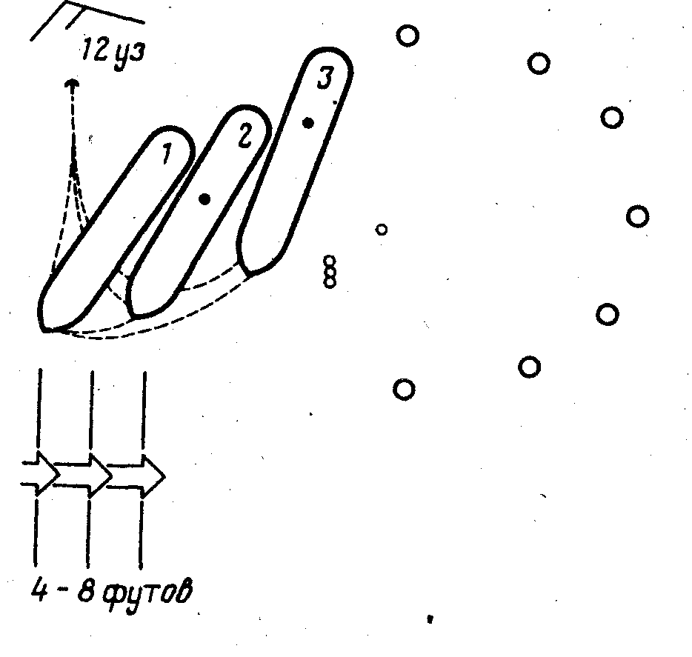
Рис. 54. Действие зыби

Малая мощность машины на заднем ходу позволяет зыби быстро двигать судно в нужном направлении (2). Поскольку ЦВ при движении судна назад смещается в корму, то нос сносится ветром (3).
Правая якорная цепь натянута слабо ввиду малой скорости работы брашпиля (одна смычка за 4 мин). Хороший брашпиль смог бы быстро выбрать слабину правой якорной цепи до такой степени, чтобы задержать уваливание носа судна. Буксиры в этом случае помочь не могут из-за зыби.

Течение и инерция движения

Встречное течение позволяет использовать мощность машины для управления судном, даже когда скорость относительно грунта отсутствует. Судно может следовать относительно воды со скоростью, равной скорости течения, и в то же время оставаться на том же месте относительно грунта или относительно причала, пока течение точно по носу. Но если судно уклонится в какую-либо сторону, то возникает поперечная составляющая движения, которая может быть использована для перемещения судна в нужную сторону.
Если движение в сторону продолжается некоторое время, судоводитель должен быть готов к появлению инерции бокового смещения (рис. 55), особенно когда судно в грузу.
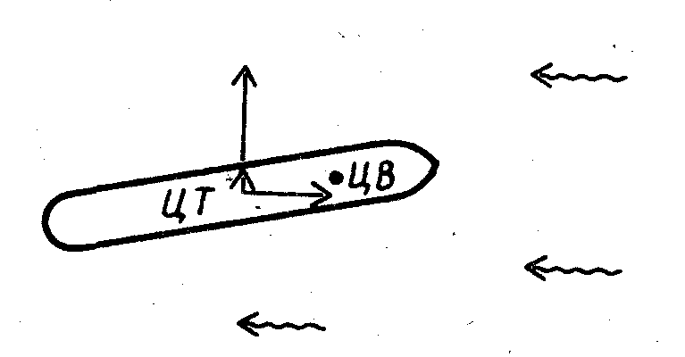
Рис. 55. Боковое смещение и боковая инерция

Для остановки смещения в сторону необходимо привести течение на курсовой угол другого борта. Это необходимо выполнить заблаговременно, потому что судно будет продолжать двигаться дальше в прежнем направлении, прежде чем предпринятое действие даст результат.
Судно идет со скоростью 2 уз против приливного течения, имеющего скорость также 2 уз (рис. 56, 1).
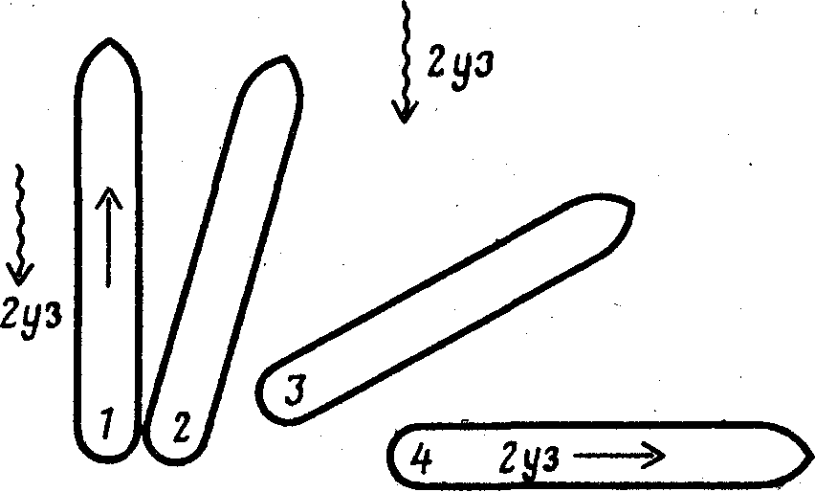
Рис. 56. Инерция продольного движения после изменения курса на течении в 1—2 уз

Когда судно развернется перпендикулярно направлению течения, оно будет продолжать движение относительно воды со скоростью 2 уз (4), но теперь также и относительно Грунта. Из-за наличия инерции продольного движения судно продолжает идти вперед даже при застопоренной машине.
На большом танкере в грузу может случиться, что судно движется со скоростью 2 уз, которая вообще не ожидалась. Поэтому при изменении курса на течении необходимо помнить о сохранении инерции движения.
Для лучшей ее оценки после изменения курса очень полезна помощь лага, дающего скорость относительно грунта и относительно воды.
Бывает, что скорость течения неодинакова по всей ширине фарватера или на пути подхода к причалу.
Судно, следующее против 2-узлового течения со скоростью относительно воды 3 уз (рис. 57, 1), имеет скорость относительно грунта 1 уз. Когда судно входит в струю течения, имеющего скорость только 1 уз (3), оно будет следовать со скоростью относительно грунта, равной 2 уз, даже если машина застопорена; в этом случае судно продолжало бы двигаться по инерции.
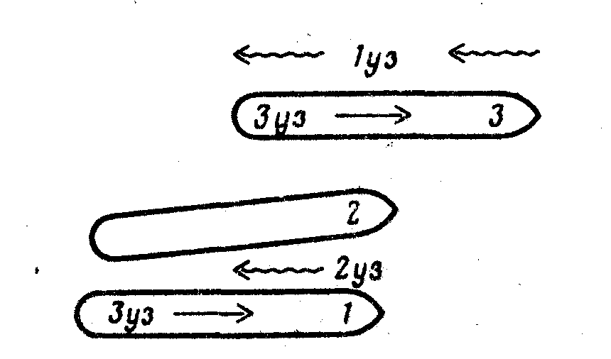
Рис. 57. Увеличение скорости судна относительно фунта при уменьшении скорости встречного течения
помощь лага, дающего скорость относительно грунта и относительно воды.

Чтобы погасить неожиданно возникшую скорость в 2 уз на VLCC в грузу, требуется время. Уменьшение скорости течения вблизи причала может быть причиной слишком большой скорости судна на конечной стадии подхода к причалу.
Входя в закрытый порт против течения, необходимо брать поправку на инерцию движения, особенно для судов, следующих в грузу.

Влияние инерции движения
при входе в укрытый порт

Течение мористее Сан-Николаса может быть довольно сильным, временами до 3 уз. Его скорость постепенно уменьшается перед входом в гавань. Вблизи входа возможно противотечение, которое создает волнение, направленное против преобладающего пассата. Здесь большую часть года действует течение от западно-северо-западного до северо-западного направлений.
Уменьшение влияния течение на подходе к порту на последней полумиле (или около того) особенно заметно на судах большей длины, которые боль- шую часть времени должны держать лево руля от 10 до 20°„ Когда нос судна войдет в закрытые воды порта, течение будет| действовать на корму. Под действием инерции корпус судна смещается влево (рис. 58).

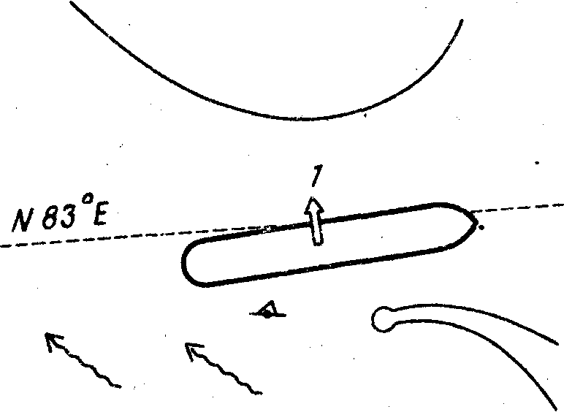

Рис. 58. Вход в закрытый порт:
/ — боковой снос и инерция бокового смещения

Меньшие суда и танкеры в балласте могут удерживаться на достаточном расстоянии к югу от ведущего створа и позволят действующему течению и 20—30-узловому пассату сносить судно по направлению к линии створа (рис. 59).

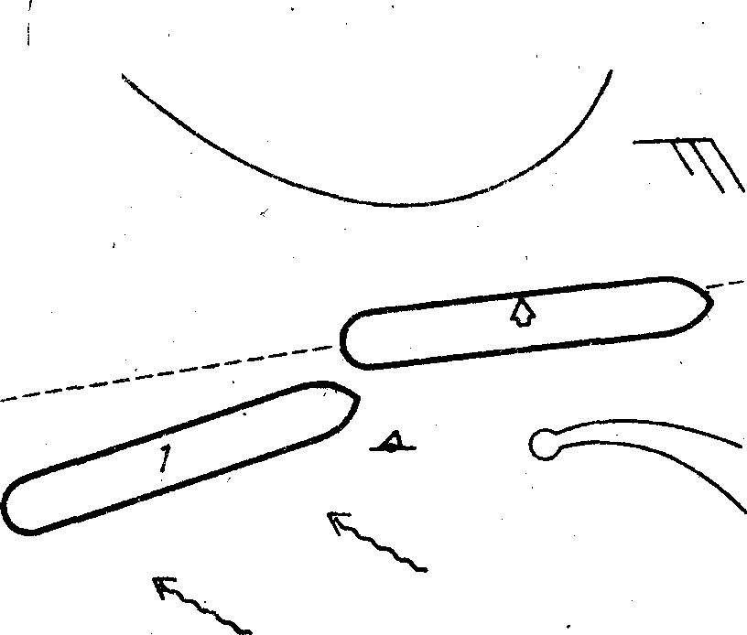
Рис. 59. Поперечный снос танкера в балласте:
1— судно дедвейтом 85 тыс. т; Т_{н} = 16 футов; Т_{к} = 26 футов

Критический момент возникает на входе. Когда течение и ветер достаточно сильны, судно будет иметь значительный боковой снос. Это видно при наблюдении за линией створа. Судно будет разворачиваться вправо, поскольку его кормовая часть все еще подвержена действию течения, а носовая уже находится в закрытой акватории. Корма продолжает перемещаться из положения к югу от ведущего створа в положение к северу от него.
Необходимо оценить ситуацию и решить, нужно ли остановить или продолжить разворот вправо, перед тем как положить лево руля для поворота влево. Если судно слишком быстро смещается влево, следует не только не допустить продолжения разворота вправо, но для лучшей управляемости увеличить частоту вращения двигателя во избежание касания рифа левым бортом (рис. 60).

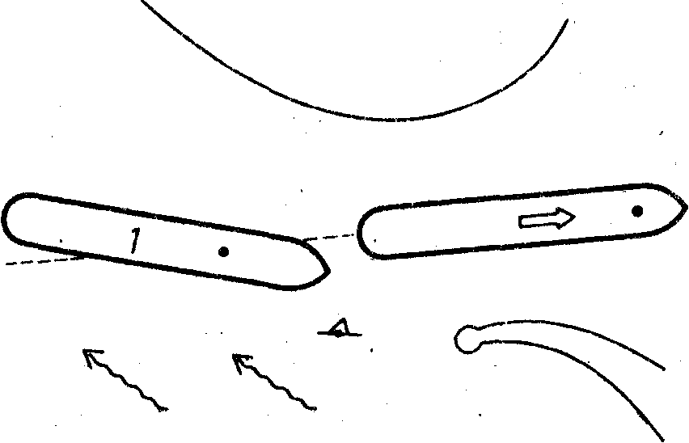
Рис. 60. Инерция продольного движения:
I — судно дедвейтом 85 тыс. т; Т_{ср} = 41 фут на ровном киле

Так как скорость подхода крупнотоннажных танкеров ниже, они дольше подвергаются воздействию течения. Поэтому им при подходе необходимо держаться под более острым углом к течению. Войдя в порт, судно перестает испытывать влияние боковой инерции от течения. Однако, выйдя из течения, судно получит толчок вперед, поскольку продольная инерция и этот толчок прямо пропорциональны скорости течения.
Перекладка руля лево, разворачивающая судно влево, компенсирует боковую инерцию от течения. Так как крупнотоннажные танкеры в грузу на малом ходу и мелководье плохо управляются, мы можем увеличить частоту вращения двигателя для усиления реакции руля.
Крупнотоннажные танкеры требуют большую дистанцию для остановки, поэтому они должны идти медленно и дольше подвергаются воздействию течения. Когда течение направлено в борт, следует предусмотреть большую боковую инерцию. Если судно идет против течения, необходимо учитывать продольную инерцию, когда судно выйдет из него.
Так как акватория во внутренней гавани Сан-Николае ограничена, для гашения инерции крупнотоннажным танкерам помогают три буксира: один тормозящий прямо по корме и по одному с каждого борта в носу. Передние буксиры также помогают в управлении, если назад работает только один буксир. В случае отклонения от курса можно дать команду одному носовому буксиру работать на упор, а другому работать задним ходом (рис. 61).
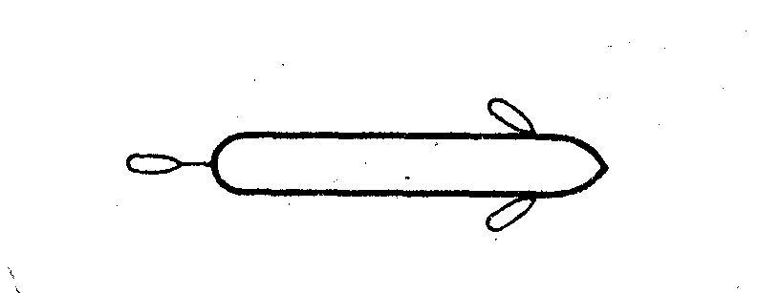

Рис. 61. Буксиры гасят скорость су дна, работая на задний ход

Дополнительную опасность на входе в порт дает эффект мелководья, могущий вызвать отклонение от курса. Но им можно воспользоваться, если судно находится в правильном положении (см. гл. 7).

Глава 6. ЯКОРЬ
"В принципе проблема стоянки на якоре в том, чтобы передать горизонтальную силу, действующую на судно на поверхности, вниз, на грунт, где может быть создано равное и противополож ное сопротивление".
Марк Террел. "Якоря — новый подход"

Держащая сила якоря зависит от характера дна, массы и формы якоря, длины вытравленной якорной цепи. Для максимальной . держащей силы веретено якоря должно лежать на грунте плашмя, а для горизонтального натяжения нужно вытравить достаточно якорной цепи.
В лучшем случае держащая сила якоря без массы якорной цепи составляет около четырехкратной его массы. Следовательно, держащая сила 15-тонного якоря на танкере дедвейтом 70 тыс. т около 60 те. Если веретено якоря приподнято и образует с дном угол 5°, потеря! держащей силы якоря будет 25 %, при угле 25° — около 50 %. Якорная цепь увеличивает массу и держащую силу якоря.

Дрейф судна на якоре и протаскивание якоря
Даже если веретено 15-тонного якоря приподнято над грунтом на угол 5°, теоретически его держащей силы достаточно для удержания танкера дедвейтом 70 тыс. т против 60-узлового ветра (рис. 62).

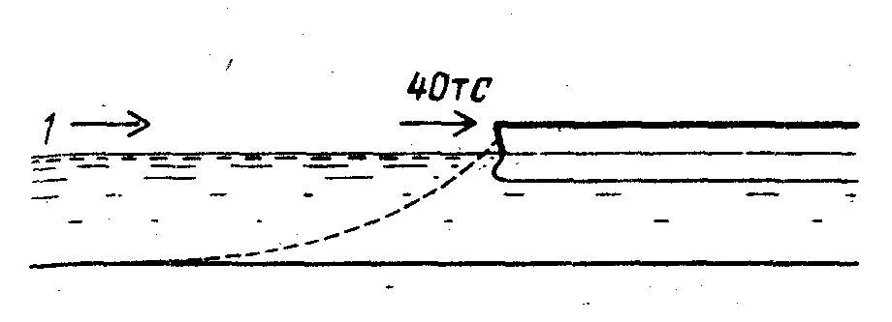
Рис. 62. Держащая сила якоря:
1 — ветер
На практике, однако, мы знаем, что судно начинает "ходить", отчего подергивается канат и страгивается якорь.
Когда держащая сила якоря с якорной цепью меньше силы, приложенной к судну ветром, течением, машиной или их комбинацией, якорь начинает ползти. Когда якорь поползет, он будет еще удерживать нос судна против ветра. Если характер грунта позволяет, протаскивание якоря безопасно и используется в практике для смещения судна назад. Так же можно использовать якорь и при движении вперед.
Секрет правильного протаскивания якоря в сохранении минимальной скорости и постоянного натяжения якорной цепи. При очень медленном движении в носу судна почти нет подводного сопротивления, а при малом натяжении якорной цепи ЦВ находится достаточно далеко впереди.
Длина якорной цепи составляет примерно 1,5 расстояния от клюза до дна, что предотвращает зарывание лап якоря в грунт. Если судно развивает скорость относительно грунта, якорь практически не оказывает влияния, так как он ползет по грунту. Якорь на грунте хорош для гашения скорости порожнего судна. С другой стороны, инерцию движения груженого судна трудно сдерживать сравнительно слабой силой, создаваемой протаскиванием якоря.
Когда судно чуть движется и ЦВ остается впереди, возникает большой разворачивающий момент, создаваемый упором винта, работающего на минимальных оборотах при руле, переложенном на борт. Это дает возможность удержать корму порожнего судна от смещения при траверзном ветре, в то время как якорь удерживает нос.

Постановка судна на СВМ
В наше время, когда большинство швартовок и отшвартовок осуществляется с помощью буксиров, вероятно, нет лучшего места для наблюдения за поведением судна, чём при постановке на СВМ без буксиров. Здесь осуществляется управление судном в чистом виде. Судоводитель должен обладать ис-кусствбм использовать каждую возможность, чтобы ориентировать судно в нужном направлении. Якорь — громоздкая, но мощная часть судового оборудования, может оказать большую помощь, если его использовать умело и с некоторой долей везения (рис. 63).

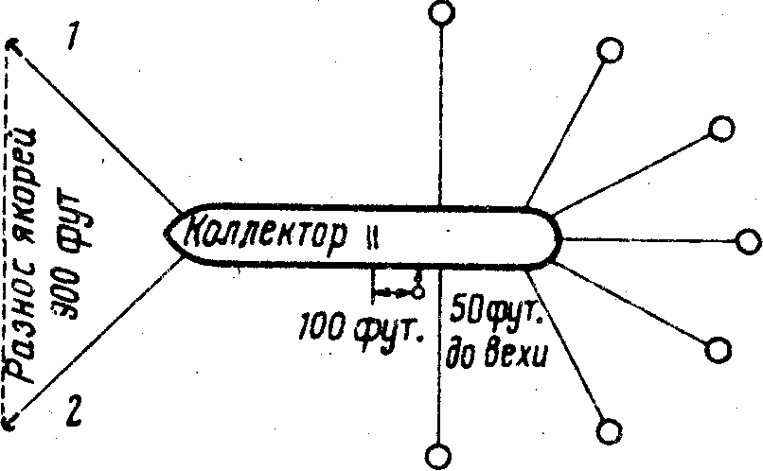
Рис. 63. Танкер дедвейтом 70 тыс. т на СВМ:
1,2 — не меньше, чем семь смычек якорной цепи на грунте

На СВМ судно должно быть поставлено в фиксированное положение. Коллектор трубопровода судна должен находиться на определенном расстоянии от конца подводного трубопровода, и судно в этой позиции следует надежно закрепить.
Преимущество стоянки на СВМ по сравнению с обычным причалом заключается в том, что, за исключением подводного трубопровода, здесь нет неподвижных объектов и поэтому отсутствует риск получить повреждение из-за навала. Однако на поверхности моря много плавающих предметов, которые могут попасть под винт, и сам винт может повредить шланги, если зацепит один из шланговых буев.
С двумя разнесенными якорями, удерживающими носовую часть судна в нужном положении, и кормовой частью судна, закрепленной за 7 швартовных буев, судно фиксируется в нужном положении, чтобы подсоединить грузовые шланги к судовому коллектору.
Если судно пойдет слишком далеко назад внутрь швартовных буев и коллектор окажется слишком близко к концу подводного трубопровода, грузовой шланг может перекрутиться. С другой стороны, если судно отдаст якорь слишком далеко w вытравит якорную цепь на всю1 длину и не дойдет до места постановки, ему ничего не остается сделать, как выбрать якоря и подойти снова.

Подход к СВМ
Для того чтобы отдать якоря в необходимом месте для судна определенной длины или тоннажа, устанавливаются створные знаки. Более крупные суда должны отдавать свои якоря дальше, чтобы вытравить такую же самую длину якорной цепи и по этой причине им необходимо подходить снаружи от створной линии, другими словами, должны удерживать створные знаки в расстворе. Суда меньшего размера, чем те, для которых установлены створные знаки, в частности суда, имеющие короткую якорную цепь, должны подходить изнутри от створной линии и удерживать створные знаки в расстворе с другой стороны.
Из-за наличия сноса курс судна редко совпадает с направлением створной линии. В то время, как на подходе при коррекции курса нос и корма могут описывать зигзаг, ЦВ перемещается более или менее по плавной линии на створ или параллельно ему. В этом случае следует учитывать наличие ЦВ, чтобы не сойти со створов, особенно если используется руль для снижения скорости вместо заднего хода.
Якоря отдаются в точке пересечения ведущего створа с секущими (рис. 64).

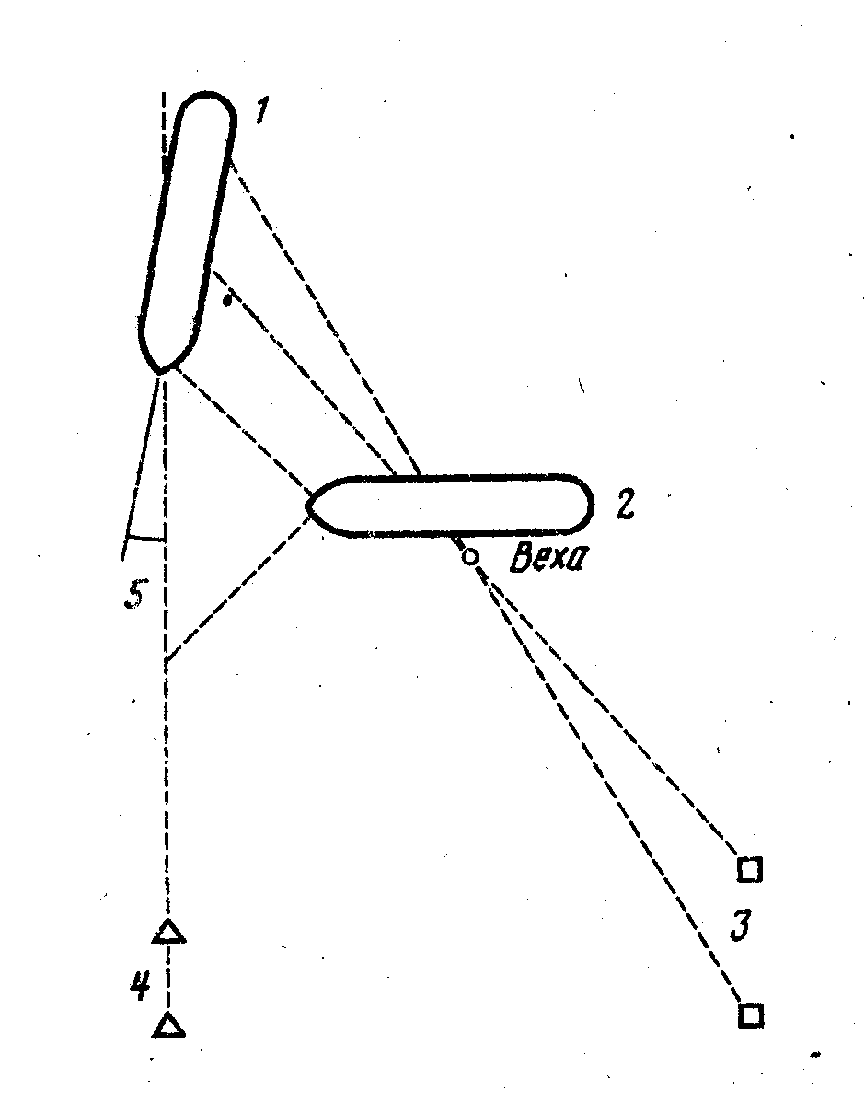
Рис. 64. Знаки и створы для отдачи якоря на СВМ:
/ — позиция в момент отдачи первого якоря; 2 — конечная позиция; 3 — знаки для отдачи якоря; 4 — створные знаки; 5 — угол сноса
Когда отдается первый якорь, необходимо травить якорную цепь свободно, отдав тормоз брапшиля до тех пор, пока не будет вытравлено по меньшей мере 4 смычки, чтобы гарантировать горизонтальное натяжение якорной цепи. Если задержать якорную цепь на двух или даже трех смычках, якорь будет ползти.
В зависимости от расположения мостика (в середине судна или в корме) судоводитель использует различные ориентиры для получения секущего створа, определяющего место отдачи якоря.
Можно утверждать, что при постановке на СВМ наиболее важна «работа с якорями, потому что эта работа, требующая высокой точности, выполняется наугад и приближенно, и нет уверенности, что якорь будет отдан в момент подачи команды. В результате может оказаться, что правый якорь отдан не там и что якоря недостаточно разнесены, особенно если судно имеет некоторую скорость для противодействия сильному сносу при отдаче первого якоря. Кроме того, будет ли якорь держать или ползти? Есть ли слабина якорной цепи или она туго натянута? Конечно, имеется "связь с баком, но она и при благоприятных условиях бывает неудовлетворительной. В наше время, когда мы имеем отличную связь с людьми, "разгуливающими" по Луне, часто невозможно связаться с людьми, работающими на баке нашего судна.
На баке необходим опытный штурман, хорошо понимающий происходящее, поскольку эта операция в большей степени зависит от удачной отдачи якорей и потравливания якорных цепей. Недостаточная слабина якорной цепи после отдачи якоря приводит к ее протаскива-нию, а слишком большая — к тому, что цепь сваливается на грунт кучами и ее может не хватить, когда судно попытается сдвинуться дальше назад к месту стоянки. Разворот вправо для направления судна к месту стоянки может быть ускорен или сдержан, если задержать якорную цепь; заводка швартовов на корме может быть сложна и опасна из-за несвоевременной задержки якорной цепи.

Якорь и разворот судна
После отдачи двух якорей судно следует сместить назад к месту стоянки. ЦВ находится в корме от миделя, по крайней мере пока судно движется назад (рис. 65).
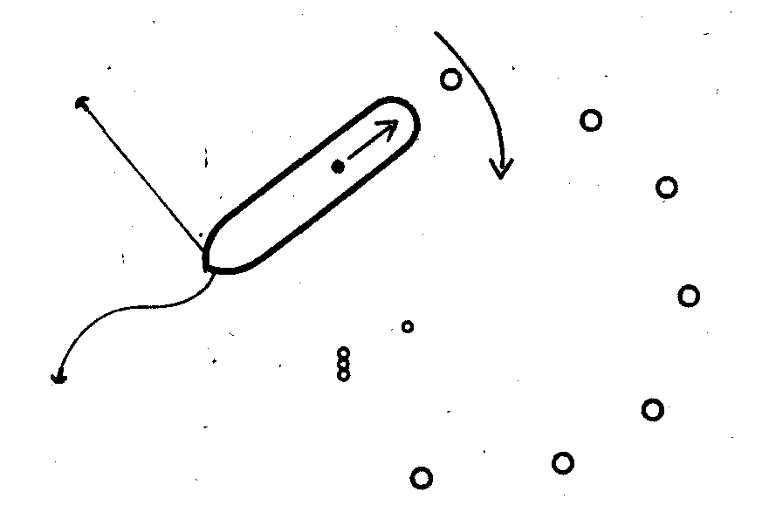
Рис. 65. Использование натяжения якорной цепи для разворота при швартовке

Поэтому возникает небольшой разворачивающий момент от поперечной силы упора винта. И даже после толчка двигателем и перекладки руля право на борт эффект будет невелик, пока судно идет назад.
С другой стороны, положенные в нужном направлении якоря создают большой разворачивающий момент, чем ближе к траверзу, тем лучше. Поэтому после отдачи левого якоря нужно выбрать слабину правой якорной цепи. Натяжение правой якорной цепи помогает судну разворачиваться в направлении места стоянки. Левая якорная цепь должна иметь слабину. Подходя против сильного ветра, можно использовать правый якорь для разворота судна после отдачи левого, прежде чем двигаться назад к месту стоянки.
Если судно не имеет хода относительно воды, вытравлено 10 смычек правой якорной цепи и она натянута, к ней будет приложено незначительное усилием после дачи переднего хода при переложенном право на борт руле (рис. 66).
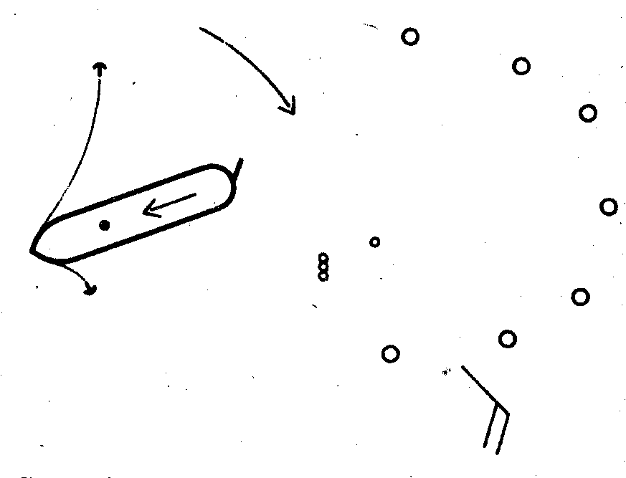
Рис. 66. Разворот на якоре

Возможно, придется дать средний или даже полный ход вперед для начала разворота (приложение В, 8). Большая часть пропульсивной силы движителя тратится на³ разворот против ветра, поэтому после завершения разворота напряжение на цепь быстро падает.

Якорь и положение центра вращения
Ветер, дующий поперек стоянки, не остановит разворота входящего судна до тех пор, пока оно движется назад и левая цепь имеет слабину (рис. 67).

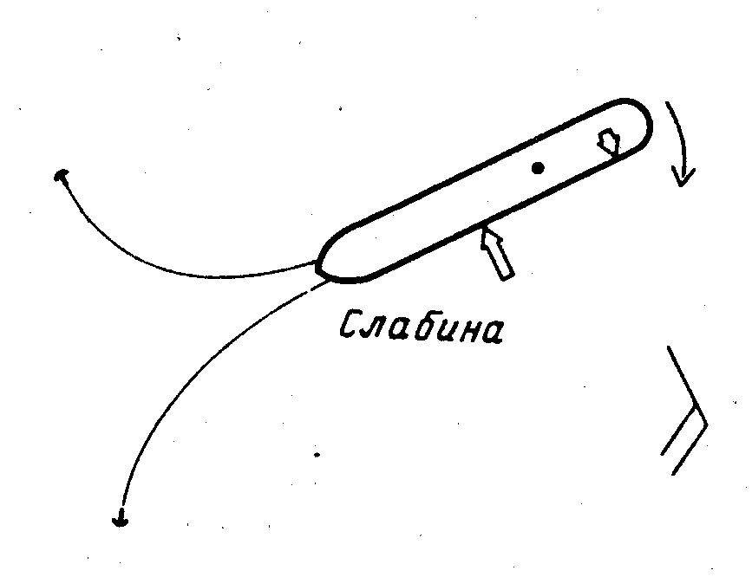
Рис. 67. Воздействие ветра, когда сохраняется
слабина левой якорной цепи

Натяжение левой якорной цепи не создает практически разворачивающего момента на этой стадии движения, поскольку цепь направлена почти прямо вперед.
Однако задерживание левой цепи останавливает движение судна назад и может изменить направление движения на обратное. Это смещает ЦВ вперед и вращающий эффект ветра будет противоположен требуемому развороту, потому что точка приложения поперечной силы ветра окажется в корму от ЦВ (рис. 68).

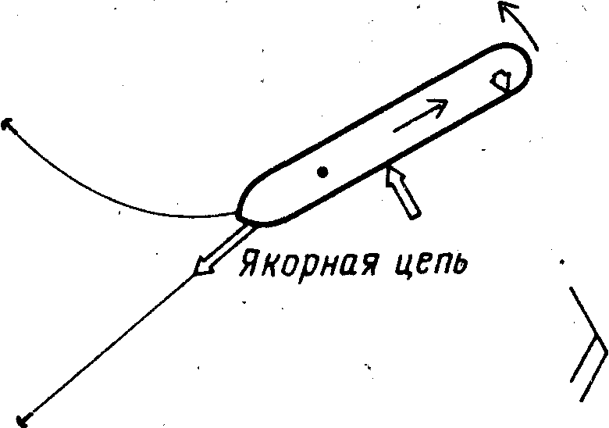
Рис. 68. Воздействие ветра, когда левая якорная цепь набита

Вместо того чтобы выходить на ветер, корма сваливается под ветер.
Толчок машиной вперед с рулем, переложенным право на борт, не дает почти ничего, поскольку этот маневр смещает ЦВ вперед. На судах с турбинной СЭУ проходит особенно много времени, прежде чем машина заработает назад, и еще больше времени, прежде чем судно получит движение и ЦВ снова переместится в корму. Когда ЦВ находится впереди, сила ветра работает против маневра.
При бортовом ветре легче управлять судном, если ходовой мостик в средней надстройке, чем с мостиком на корме.
При крепком ветре в левую скулу нужно внимательно следить за положением носа, не давая излишней слабины левой цепи. При большой слабине левой цепи нос порожнего судна легко сносится вправо (рис. 69).
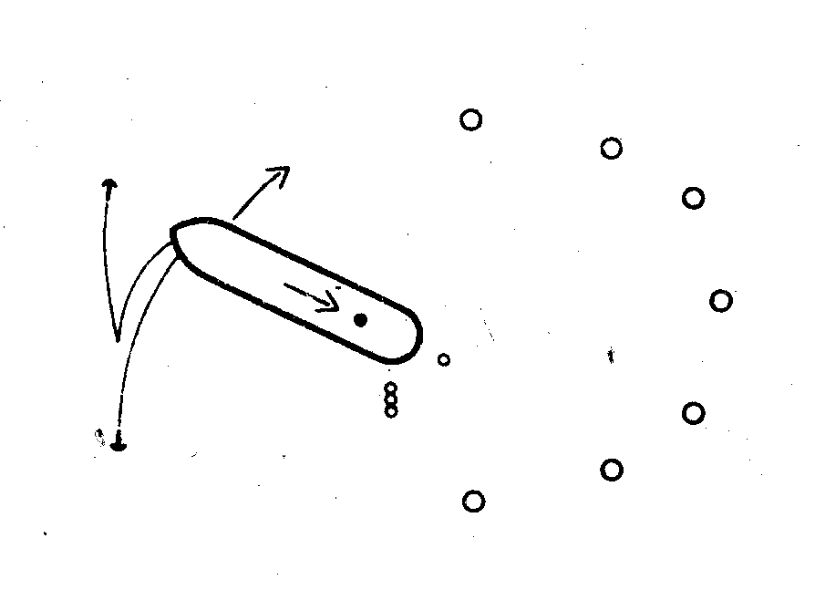
Рис. 69. Ветер по носу
При запоздалом задерживании левой цепи потребуется время, чтобы контролировать разворот. Постепенно якорная цепь натянется достаточно туго и можно будет развернуть корму вокруг шланговых буев. В этом положении судном лучше управлять, если мостик на корме и кормовая надстройка создает стабилизирующий эффект при ветре по носу.

Съемка с СВМ

Любопытно поведение судна во время съемки со швартовных буев при идеальной погоде. Без ветра и течения все перемещения судна вызываются выбиранием якорей и зависят от положения на грунте якорных цепей, Поскольку теперь судно в полном грузу, велика роль инерции, она вступает в игру с возникновением движения. Временами может понадобиться использовать машину и руль для уменьшения натяжения якорной цепи или предотвращения навала кормы на шланговые буи или чтобы не допустить накладывания якорной цепи на носовой бульб. Однако следует помнить, что направление цепи не всегда совпадает с направлением на лежащий на грунте якорь и что движение кормы в одном направлении может привести к смещению носа в другом и наоборот.
Зачастую лучше позволить судну найти свою траекторию, не слишком используя машину, и прекращать выбирание якорной цепи, когда она набьется для предотвращения поломки брашпиля.
Натяжение якорной цепи передает импульс движения корпусу судна. Скорость выбирания цепи брашпилём определяет продолжительность этого импульса, передаваемого на носовую часть судна, и вследствие этого продолжительность получаемого движения. Сила, приложенная на брашпиле, придает судну главным образом продольное и разворачивающее движения. Боковое смещение прекращается сразу же после получения судном движения вперед (рис. 70).

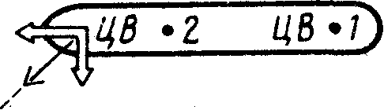

Рис. 70. Влияние натяжения якорной цепи:
/ — начальный ЦВ на судне, не имеющем хода относительно воды; 2 — ЦВ при движении вперед

При этом ЦВ стремится перейти вперед от ЦТ. Более того, если судно в полном грузу, любое боковое перемещение, которое может произойти от начального импульса, встречает сильное подводное сопротивление в поперечном направлении.
После отдачи швартовых судно перемещается вперед под натяжением обеих якорных цепей. Начинаем выбирать левую цепь. Передняя часть судна движется к левому якорю, отчего направление правой цепи постепенно перемещается в корму. Когда левой цепи остается около четырех смычек, начинает натягиваться правая якорная цепь. Разворот судра влево прекращается, и движение передней части судна останавливается под действием натяжения правой цепи. Чтобы облегчить выбирание левой цепи, необходимо травить правую до тех пор, пока не будет вытравлена примерно такая же длина якорной цепи, как первоначальный износ между двумя якорями.
Как только левый якорь будет подорван, он перестает удерживать нос. При этом начинает действовать полный вес вытравленной правой якорной цепи; судно движется назад и разворачивается вправо. Для того чтобы не задеть шланговые буи, следует дать ход машине вперед и осторожно привести судно на правую якорную цепь. Когда корма пройдет шланговые буи, мы даем машине полный ход назад, чтобы продолжить разворот вправо и снять напряжение с цепи. Тихоходный брашпиль делает разворот вправо достаточно долгим. Нос разворачивается вправо так далеко, что цепь начинает смотреть через форштевень влево. Это особенно нежелательно, если судно имеет бульбовидный фopштевень. Этой ситуации можно избежать, если дать машине работать задним ходом немного дольше, чтобы, потом дать ход вперед, переложив руль лево на борт. Это прекратит разворот судна вправо и его движение относительно воды.
Легкий бриз с левого борта помогает удерживать судно по одну и ту же сторону от вехи. Дав достаточно слабины правой якорной цепи, выбирая левую цепь, судно выходит так далеко вперед, что левая цепь начинает смотреть влево. Ее натяжение вызовет разворот носа влево. Для предотвращения развития разворота вправо в момент, когда будет подорван левый якорь, даем машине самый малый ход назад сразу же, как только левая цепь станет в положение панер. Движение назад вызовет постепенное натяжение правой цепи вперед по носу, а протаскивание цепи погасит разворот, который мог бы быть вызван вначале весом якорной цепи и поперечной силой упора винта, работающего назад.
Требуется время, прежде чем будет сообщена правая звездочка брашпиля и будет выбрана слабина якорной цепи.
Между тем движение назад гаснет, и когда правая якорная цепь натянется и будет смотреть по траверзу, судно почти не будет иметь хода относительно воды (рис. 71).
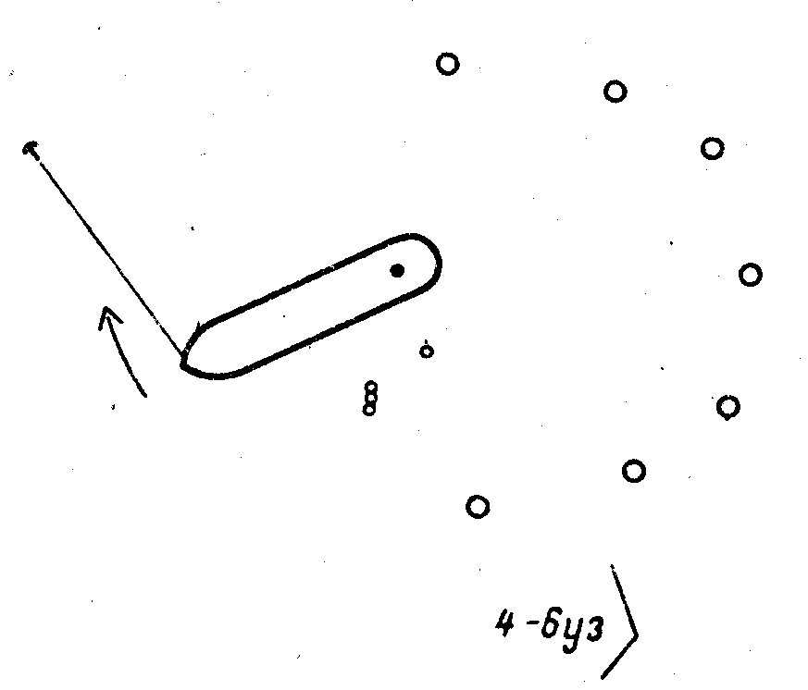

Рис. 71. Поперечная сила якорной цепи

Если в это время еще имеется ход назад, мы даем самый малый вперед, переложив руль лево на борт. Это не окажет заметного влияния на вращательное движение ввиду непосредственной близости силы от действий руля к ЦВ (см. приложение В, 6). ЦВ на танкере, в грузу, на ровном киле смещается далеко в корму под действием поперечной силы, приложенной в носу судна. Следствием воздействия руля и машины является боковое движение судна от вехи до прекращения движения назад и инерции вращательного движения. В этот момент ЦВ сместится вперед и можно попытаться .сбалансировать силу брашпиля и силу от действия руля для бокового смещения судна от вехи.
При сильном ветре слева по корме последним отдается швартов, идущий от кормового клюза по главной палубе (рис. 72).

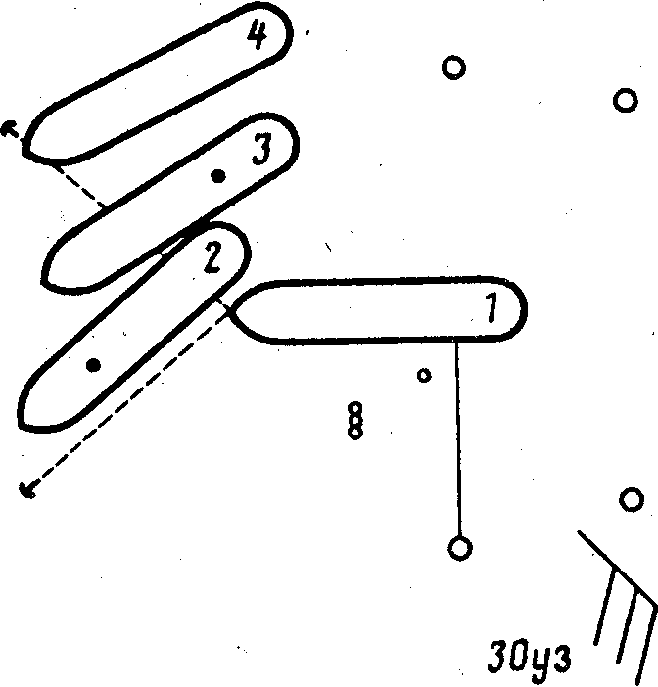
Рис. 72. Сильный ветер слева по корме

Мы начинаем выбирать левую якорную цепь сразу же, как только будет отдан последний швартов и судно двинется вперед. При ЦВ, находящемся в это время впереди, корма сносится быстрее, чем носовая часть, и судно становится бортом к ветру(2).
Движение вперед постепенно гаснет и разворот влево прекращается при условии, что нет натяжения якорных цепей. Когда левый якорь подорван, машине дается ход назад; движение назад переводит ЦВ в корму. Теперь начинает перемещаться нос (J).
Судно имеет очень малое смещение назад, которое вскоре пропадает. Судно бортом сносится к якорю, лежащему на грунте. Пока мы выбираем якорную цепь, она все время остается со слабиной до тех пор, пока не окажется в положении панер.
Если в позиции (2) правая якорная цепь не потравлена вовремя, судно будет задерживаться и левая якорная цепь натянется (рис. 73).

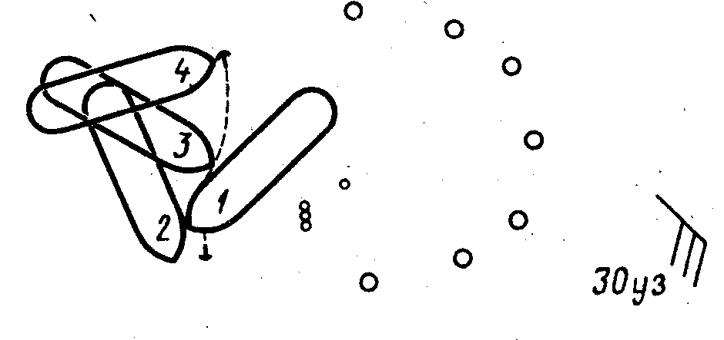
Рис. 73. Полный поворот вследствие натяжения якорной цепи

Это вызывает быстрый снос кормы и разворот влево продолжится, пока мы выбираем последние смычки левой цепи (2).
При выбирании правой цепи разворот будет продолжаться (3), и к моменту подрыва якоря курс судна окажется в неправильном направлении (4).
Движение назад смещает ЦВ в корму, и ветер будет сносить нос все дальше влево, продолжая разворот. Судно закончит 'съемку с якоря, сделав полный поворот, что займет больше времени и создаст большее напряжение на цепь, чем при маневре, показанном на рис. 72. -
При съемке со швартовных буев после окончания погрузки при сильном ветре с правого борта задерживается швартов, поданный с главной палубы правого борта (рис. 74).

Непосредственно перед отдачей этого швартова следует дать машиной толчок вперед, переложив руль лево на борт, чтобы оставить чисто веху и шланговые буи (2).
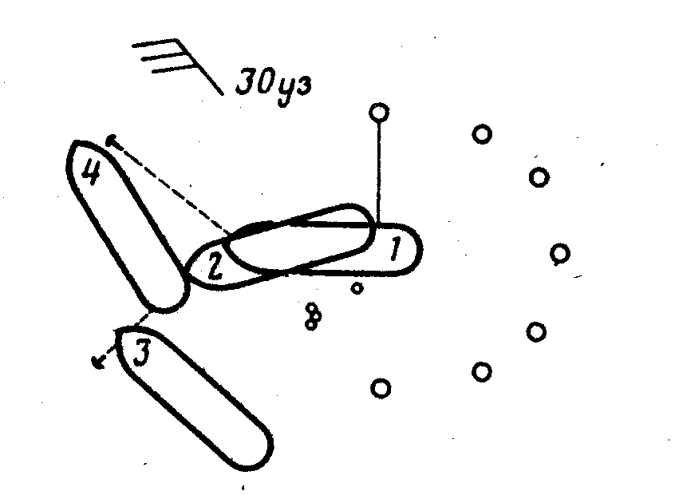
Рис. 74. Ветер в правую скулу при отходе от СВМ

Требуется время, прежде чем сила ветра преодолеет инерцию вращательного движения судна в грузу. Тем временем мы выбираем последний швартов и одновременно левую якорную цепь. Движение вперед удерживает ЦВ впереди, и корма сносится ветром (J). Выбирая правую якорную цепь втугую, мы удерживаем судно носом против ветра (4).
Очень сильный ветер в левую скулу при съемке с СВМ создает опасную ситуацию в момент, когда выбран левый якорь и мы начинаем выбирать правую цепь (рис. 75).
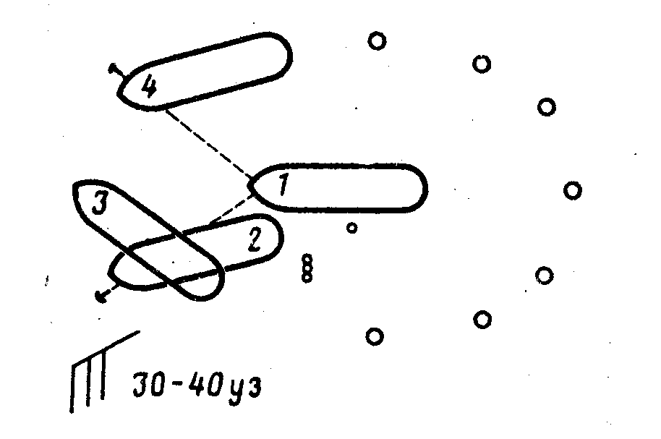
Рис. 75. Сильный ветер в левую скулу при отходе от СВМ

Возникающий разворот вправо приводит судно бортом к ветру. Это особенно рискованно, когда мы должны
сниматься на порожнем судне, поскольку ветер будет создавать большее усилие на легкий нос судна. Чтобы предотвратить поперечный снос носа судна, следует оставить левый якорь на грунте и приступить к выбира-нию правой якорной цепи. В этом случае можно использовать машину, чтобы подорвать правый якорь; имея левый якорь на грунте, мы медленно движемся, выбирая правую цепь, к месту где лежит правый якорь (3). Протаскивание якоря создает стабилизирующий эффект. Когда мы останавливаем машину, судно быстро разворачивается носом на ветер (4).
При этом есть вероятность захвата левым- якорем правой цепи. Этого можно избежать приведением носа к ветру.

Кормовой якорь

Кормовой якорь полезен или при постановке на якорь на сильном попутном течении, например на реке Миссисипи, или в комбинации с носовым, якорем, когда следует ожидать течения с носа и кормы попеременно, как на приливных реках. Достаточно взглянуть на силу, создаваемую траверзным течением, чтобы понять, что течение с любого направления, кроме носа или кормы, может иметь гибельные последствия. Например, в эстуариях направление приливо-отливного течения может меняться, что делает постановку на якорь с использованием носового и кормового якорей крайне опасным. При отдаче кормового якоря иногда сложно определить скорость относительно грунта, особенно-если нет доплеровского лага. Судам желательно иметь ход вперед во время отдачи якоря, чтобы оказаться на безопасной стороне. Необходима надежная связь между мостиком и кормой при отдаче якоря и потравлива-нии цепи, особенно если мостик в средней надстройке.
При выбирании кормового якоря есть опасность, что судно пойдет назад и якорная цепь зацепится за винт. Опытные капитаны рекомендуют при работе с кормовым якорем держать носовой на грунте с тем, чтобы не допустить движения назад и повреждения винта. Если носовой якорь не использовался, его полезно положить на грунт перед выбиранием кормового.

Аварийная ситуация
Используя якорь, можно сбросить скорость судна, одновременно его развернув. В аварийной ситуации, когда мы должны отдать якорь, лучше начать разворот в сторону отданного якоря, если обстоятельства позволяют это сделать.
Танкер дедвейтом 47 тыс. т в грузу, следовавший полным ходом, остановился на расстоянии в 1 милю, отдав правый якорь, осторожно потравив якорную цепь, чтобы судно развернулось носом вправо. Аварийная ситуация возникла при внезапном обесточивании судна из-за неисправности генератора, когда оно шло курсом на мост Мара-каибо (мост был недавно вновь открыт, после того как был разрушен танкером в грузу в подобных обстоятельствах). Капитан спустился вниз с мостика, находившегося на средней надстрой- . ке, на полубак. Он заметил, что судно имеет небольшой разворот вправо, что подтолкнуло его ;
к решению отдать сначала правый якорь, а не отдавать одновременно оба. При осторожном задерживании и потравливании якорной цепи разворот вправо увеличился. Поэтому он не отдал левый якорь, рассчитывая использовать его, если правая якорная цепь лопнет. Когдасудно стало под прямым углом к первоначальному курсу, было вытравлено восемь смычек якорной цепи и судно полностью остановилось.
Полный разворот занимает меньше места, чем аварийная остановка судна дачей полного хода назад.

Глава 7. УЗКОСТИ
"Некоторые судоводители, даже с многолетним. опытом, допускают ошибку, слишком полагаясь на теорию или чрезмерно завися от нее".
Пламмер Кэрлайл Дж. "Управление судном
в узкостях"

Волна, создаваемая вокруг судна, увеличивается на мелководье из-за ограничения потока воды под днищем судна. Профиль волны, образуемый вдоль борта судна, имеет подъем по носу судна, понижение ложбины вдоль бортов и возрастание волны, следующей за судном.
Увеличение продольного сопротивления воды вызывает потерю скорости. Создаваемая ложбина вызывает проседание и еще более ограничивает поток воды и снова снижает скорость. Модельные испытания показали, что проседание прямо пропорционально скорости судна и его ширине.
Еще большее ограничение потока происходит в узкостях, где поток воды ограничен не только под днищем судна, но также и по бортам, что приводит в результате к разному увеличению гидростатического давления.

Береговой эффект
Судно, идущее вблизи берега, испытывает значительное понижение уровня воды со стороны берега из-за ограничения потока. Разность уровней воды по бортам судна создает разность давлений, которая является источником поперечной силы, действующей на судно в направлении берега (рис. 76).
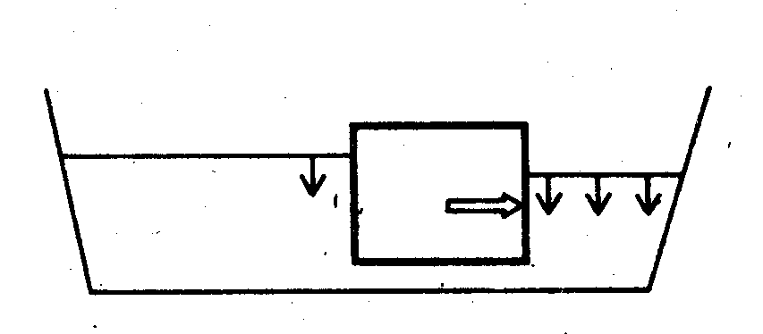

Рис. 76. Эффект Бернулли: ограничение потока воды между судном и ближайшим берегом приводит к увеличению скорости потока и понижению уровня воды

Точка приложения этой силы находится в ЦТ; величина результирующей поперечной силы, действующей на ЦТ, прямо пропорциональна разности уровней воды и вследствие этого прямо связана со скоростью судна.
ЦВ должен быть в передней части судна, это означает, что поперечная сила, действующая на ЦТ судна, должна сдвигать корму в сторону берега (рис. 77).

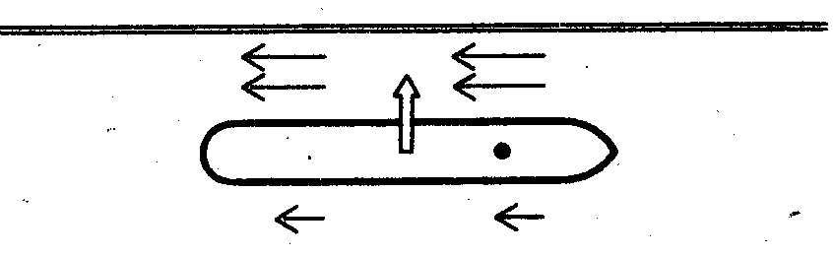

Рис. 77. Береговой эффект и ЦВ

Более того, когда судно движется с довольно высокой скоростью, в передней части его создается подъем воды, особенно между носом и находящимся рядом берегом. Это приводит к разности давлений в носовой части судна» между стороной, обращенной к берегу, и противоположной стороной, появляется сила, которая толкает нос судна от берега.
Для удерживания судна на постоянном курсе вблизи берега нужно установить баланс между силой от действия руля, силами носовой подушки и присасывания кормы. Для удержания судна у одной стороны канала необходимо перекладывать руль в сторону берега. И чем ближе берег, тем больше нужно перекладывать руль, чтобы компенсировать береговой эффект. Поскольку эффективность руля выше при малых углах перекладки, то чем на больший угол мы перекладываем руль, тем меньше растет его эффективность, а оставшийся запас перекладки уменьшается.
Самый безопасный вариант плавания узкостями - оставаться на осевой линии, если это позволяет движение судов.

Присасывание кормы и центр вращения
Когда судно, испытывающее влияние берегового эффекта, рыскнет, корма подойдет ближе к берегу и присасывание вследствие этого станет сильнее (рис. 78).
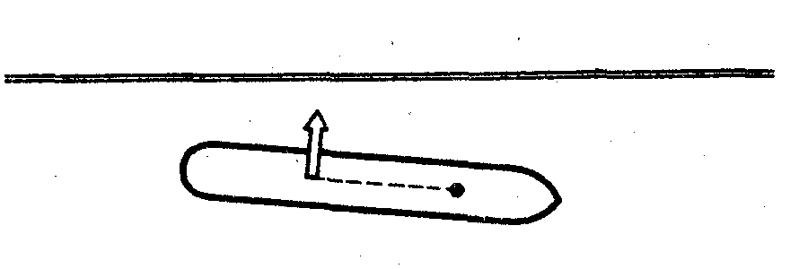

Рис. 78. Присасывание кормы

На большом танкере можно ожидать сильного присасывания в узкостях, потому что его большая ширина вызывает дополнительное проседание. С увеличением длины судна воз растает рычаг силы присасывания, кроме того, в этом случае меньше пространства, чтобы' предотвратить рыскание. При меньшей скорости у нас больше времени для контроля за более слабыми силами берегового эффекта и, кроме того, есть возможность увеличить частоту вращения винта для улучшения управляемости.

Носовая подушка и центр вращения
Крупная волна в передней части судна увеличивает продольное сопротивление в носу, которое стремится сдвинуть ЦВ в корму. Подъем воды вблизи берега выше, чем с другого борта судна, что приводит к отталкиванию носа от берега (рис.79).
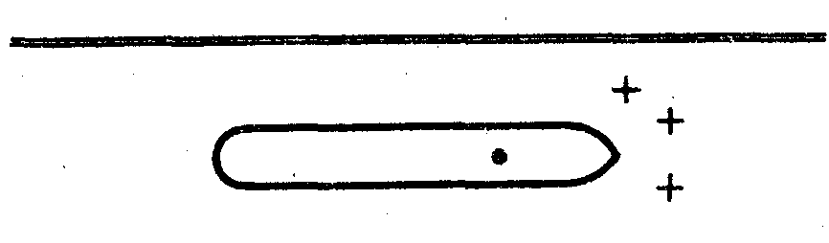

Рис. 79. Носовая подушка

Носовая подушка создает подобное вращательное движение, что и эффект присасывания, и ее влияние на суда с большой осадкой, имеющие малый запас воды под килем, может быть сильным. Влияние носовой подушки за висит от высоты носовой волны, которая в свою очередь изменяется в зависимости от запаса воды под килем, расстояния до берега, осадки судна, его ширины и скорости. Танкеры в грузу, имеющие большую осадку и относительно большую часть своей боковой подводной площади впереди точки поворотливости, гораздо больше подвержены влиянию отталкивания от берега,, чем танкеры в балласте.
Судну, следующему в канале, носовая подушка не очень мешает, поскольку она либо балансируется равным давлением по обоим бортам, когда судно находится в центре канала, или компенсируется несколькими градусами перекладки руля, если судно сошло с оси канала. Когда судно проходит ответвление канала, подъем воды с этого борта будет распространяться в это ответвление (рис. 80).

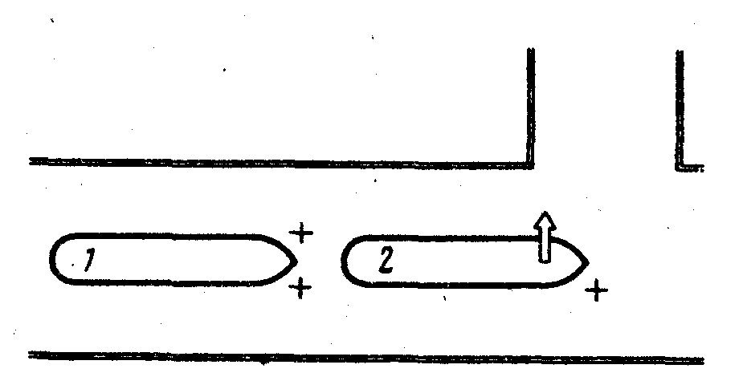
Рис. 80. Понижение носовой волны с одного борта •

В этот момент носовая подушка с другого борта начинает преобладать, и, если упустить этот момент, судно рыскнет. Как только произойдет рыскание, присасывание кормы и носовая подушка образуют вращающую пару. Если рыскание не ожидалось и мы запоздали предпринять соответствующие действия, ситуация может выйти из-под контроля; увеличивающееся усилие присасывания кормы развернет судно поперек канала, несмотря на полную перекладку руля на правый борт и полный ход вперед.
Подобным образом, когда танкер в грузу выходит из Сан-Николаса, по правому борту образуется большая носовая волна; подъем воды с левого борта рассеивается через широкий проход между рифами на этой
стороне. На танкер в балласте носовая подушка не оказывает значительного влияния (рис. 81).

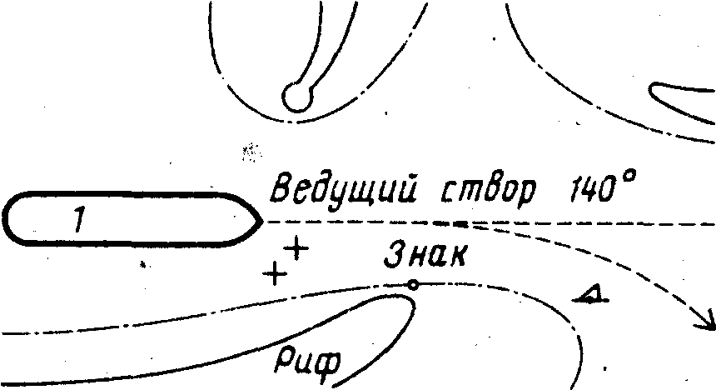
Рис. 81. Влияние носовой подушки в Восточном проливе Аруба:
1— судно дедвейтом 85 тыс. т, осадка на ровном киле 41 фут, глубина 45 футов.

Когда танкер в грузу выходит медленно, для предотвращения тенденции разворота судна влево не требуется слишком большой перекладки руля, но это требует внимания. Если эффект берегового отклонения не ожидается, будет трудно начать разворот вправо.
Присасывание кормы начинается спустя некоторое время после того, как корма пройдет вблизи рифа, находящегося по правому борту, и способствует развороту судна влево, как раз тогда, когда нужно начать разворот вправо для выхода судна в море. Если начальная тенденция разворота влево не ожидалась и не была предупреждена, будет очень трудно начать разворот вправо.

Преодоление рыскания
Первое, что нужно сделать, когда судно рыскает под воздействием берегового эффекта, это предупредить увеличение разворота с помощью руля, т. е. переложить его на 20° или полностью на борт в зависимости от ситуации. Если при полной перекладке руля судно не придет на курс, необходимо увеличить частоту вращения двигателя. При возрастающем упоре и руле, переложенном на борт, требуется меньше времени, чтобы Остановить разворот, чем набрать скорость. Увеличивающийся упор немедленно ведет к возрастанию поперечной силы от действия руля, в то время как продольная инерция препятствует быстрому набору скорости. Присасывание зависит от скорости судна относительно воды, и она растет медленнее, если руль на судне переложен на борт.
Когда судно под действием руля, переложенного на борт, и увеличившейся частоты вращения двигателя придет на курс, нужно уменьшить частоту вращения до первоначальной и только после этого начать постепенно отводить руль, так как, пока судно находится вблизи берега, оно подвергается влиянию берегового эффекта.

Если судно рыскнет поперек канала, носовая подушка, которая могла бы предотвратить просадку на противоположный берег, не создается, потому что нет подъема воды между носом и берегом, поскольку судно приближается к другому берегу под углом.
Как отдать якорь, чтобы предотвратить рыскание и избежать столкновения со встречным судном, хорошо описано Пламмером в его книге "Управление судном в узкостях".

Использование берегового эффекта
Береговой эффект может быть использован с пользой, когда мы должны отвернуть вблизи берега в сторону от него или когда нужно пройти изгиб узкого пролива или канала. Непосредственно перед изгибом нужно сместить судно с оси канала, но так, чтобы можно было контролировать береговой эффект с помощью перекладки руля, допустим, на 10°. В изгибе Судно будет поворачиваться без усилия руля, т. е. при руле прямо или переложенном всего на несколько градусов. Присасывание поворачивает судно, и мы можем использовать руль полностью для контроля разворота. Присасывание оказывает влияние на управляемость судном (рис. 82).
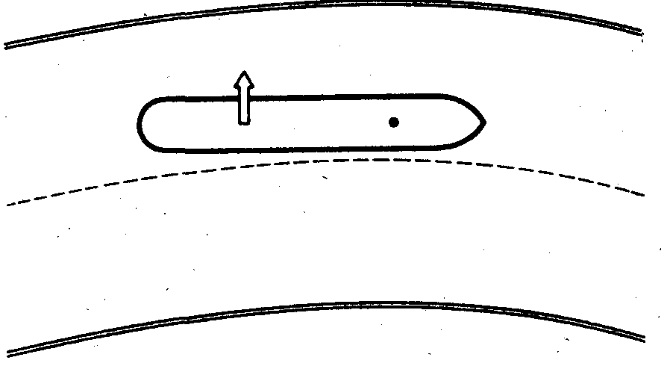
Рис. 82. Присасывание влияет на управляемость судна

Явление присасывания при входе в порт
Присасывание создает такой же полезный эффект, когда мы входим в порт Сан-Николае и наше судно подошло немного севернее ведущего створа. Разворот вправо нас устраивает, потому что танкеры в грузу должны идти этим путем. Более того, имеется достаточно места, чтобы сбросить излишнюю скорость до подхода к пирсу. Однако если по какой-либо причине судно подходит южнее ведущего створа, нас ждут неприятности, особенно когда судно имеет хорошую скорость (рис. 83 и 84).

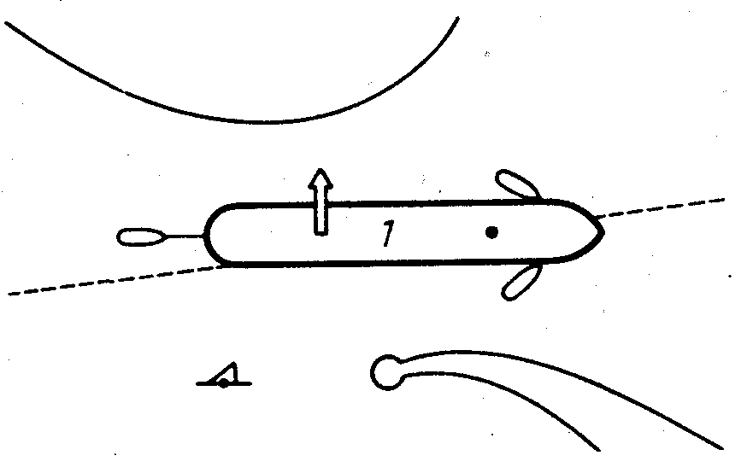

Рис. 83. Присасывание управляет судном:
1 — судно дедвейтом 85 тыс. т, осадка на ровном киле 41 фут, глубина 45 футов

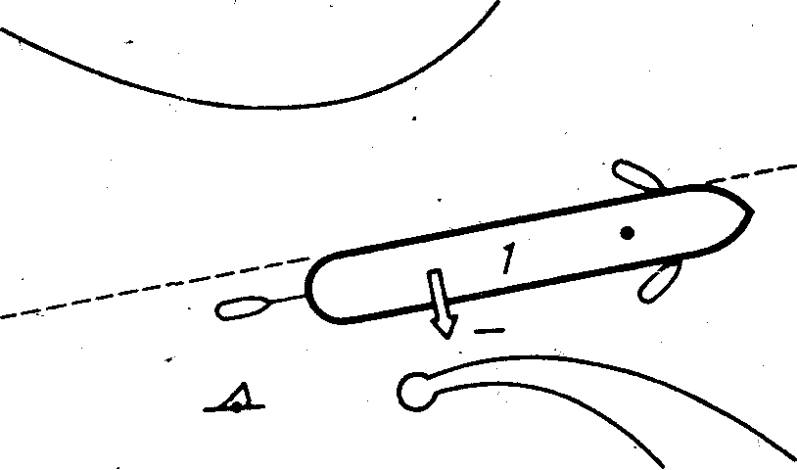
Рис. 84. • Присасывание нежелательного борта:
/ — судно дедвейтом 85 тыс. т, осадка на ровном киле 41 фут, глубина 45 футов

При проходе вблизи рифа присасывание в районе кормы с правого борта вызывает рыскание судна влево. Для стабилизации направления движения следует дать полный ход вперед и переложить руль право на борт. При этом буксир с правого борта должен работать полным ходом назад, буксир с левого борта толкать нос судна полным ходом вперед, а буксир с кормы сдерживать скорость судна, работая задним ходом. Для начала разворота судна в грузу нужно время; еще больше его требуется на то, чтобы остановить разворот из-за инерции вращательного движения. Это показывает, насколько сильно и насколько быстро оно может начать разворот.

Расхождение с судами
Когда двум судам необходимо разойтись друг с другом в узкости, они должны оставаться вблизи середины пролива или канала до тех пор, пока это возможно. Насколько близко они могут подойти друг к другу, прежде чем предпринять действия по расхождению, зависит от ситуации и маневренности судов.
Нельзя приближаться к берегу слишком рано, потому что из-за берегового эффекта судно может рыскнуть поперек канала прямо под носом другого судна и его нельзя будет удержать. На ограниченных фарватерах это часто бывает причиной столкновений. Сначала носовые волны стремятся оттолкнуть их в стороны, а после расхождения кормовое присасывание возвратит их кормы назад на ось канала.

Как надо расходиться и как не надо этого делать, описано Пламмером в его книге "Управление судном в узкостях". В Гренобле я разработал ряд чертежей, приведенных на рис. 85—92, для использования их в центре обучения управления судами, где мы регулярно проигрывали встречу и расхождение на масштабных моделях танкеров

.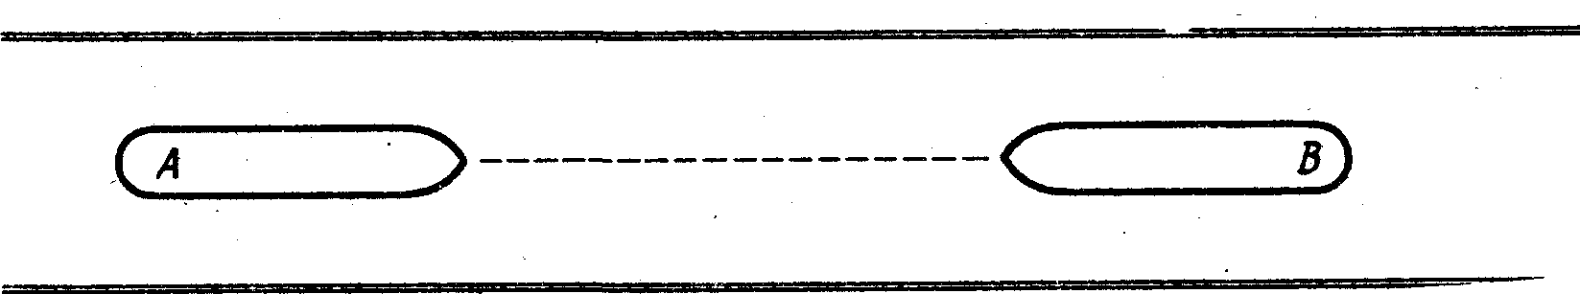
Рис. 85. Оба судна уменьшили частоту вращения машины; скорость должна быть достаточной для хорошей управляемости. Оба судна остаются на осевой линии фарватера до тех пор, пока это возможно
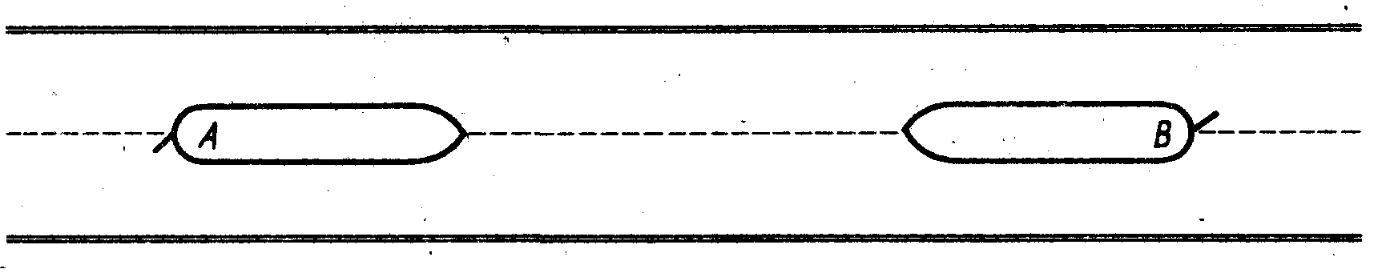
Рис. 86. Оба судна: право руля
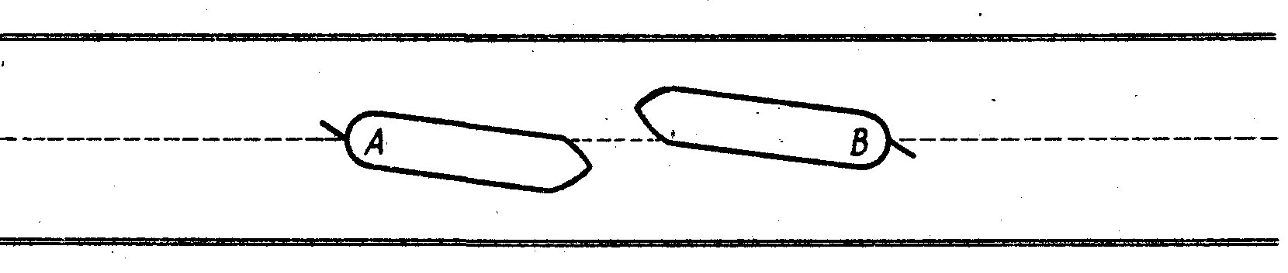
Рис. 87. Лево руля, чтобы корма прошла чисто. Носовые волны будут отталкивать форштевни судов в стороны
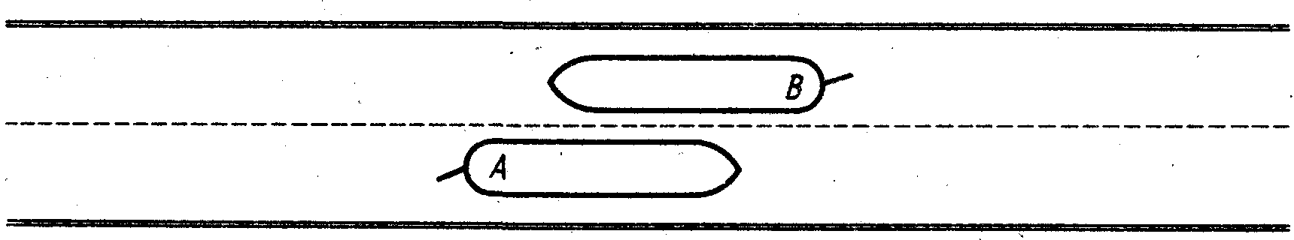
Рис. 88. Право руля для компенсации присасывания

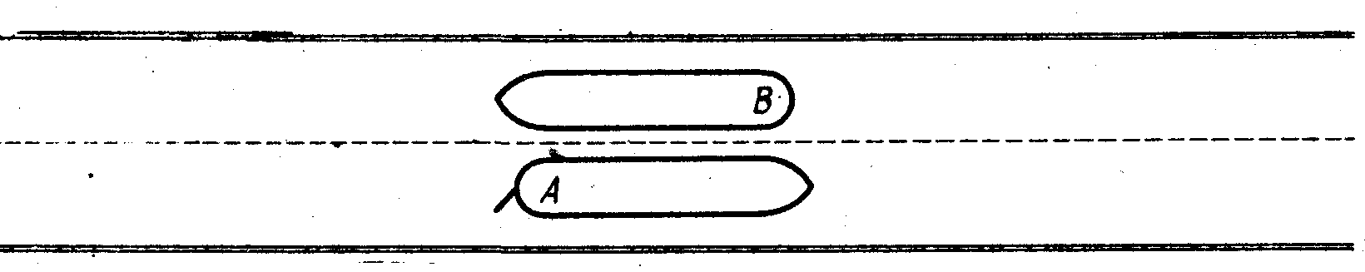
Рис. 89. Оба судна имеют тенденцию разворота влево. Судно А перекладывает руль вправо, чтобы остановить разворот, и этим самым создает опасную ситуацию •
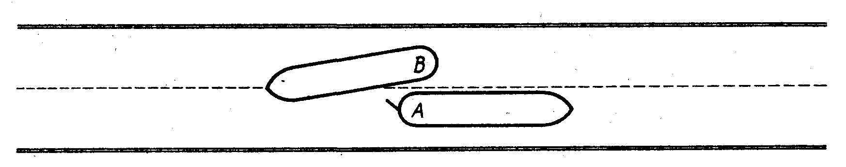
Рис. 90. Сейчас судно А испытывает присасывание судна В и должно положить руль на левый борт, чтобы избежать навала на берег. Нос судна В возвращается назад на центр канала; теперь корма будет возвращаться на ось канала в 'результате присасывания судна А

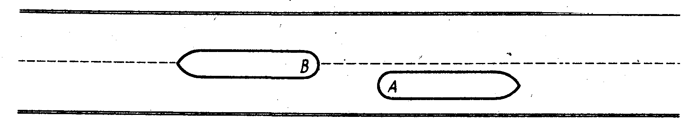
Рис. 91. Судно А закончило расхождение, оказавшись слишком близко к берегу, и испытывает сильное влияние берегового эффекта. Судно В снова на оси канала и может увеличить скорость для улучшения управляемости
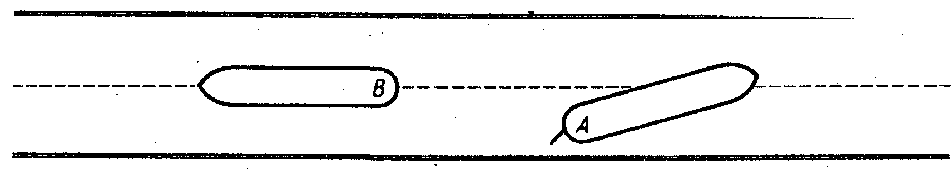
Рис. 92. С помощью перекладки руля право на борт судно А не смогло остановить рыскание, вызванное присасыванием. Судно В использовало Взаимодействие судов с пользой для себя

Обгон
Обгон в узкостях значительно опаснее расхождения. Если этого не избежать, обгон должен производиться только на уменьшенных скоростях. Причина опасности заключается в том, что суда находятся рядом гораздо дольше, чем при расхождении, и поэтому дольше взаимодействуют. Более того, взаимодействие может быть любым, поэтому для безопасного обгона надо его уменьшить, насколько это возможно, при сниженной скорости. Этот маневр показан на рис. 93—96.
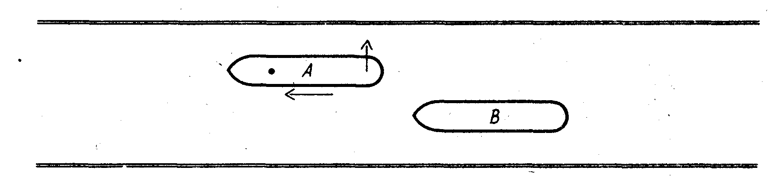
Рис. 93. На,этой стадий обгоняемое судно А уже испытывает влияние обгоняющего судна В. Носовая волна от судна В придает ускорение судну А и я то же самое время отталкивает корму в сторону. Этот эффект будет усугублять эффект присасывания кормы
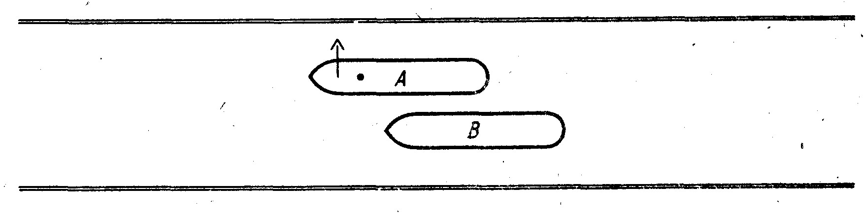
Рис. 94. На этой стадии судно А имеет тенденцию разворота вправо
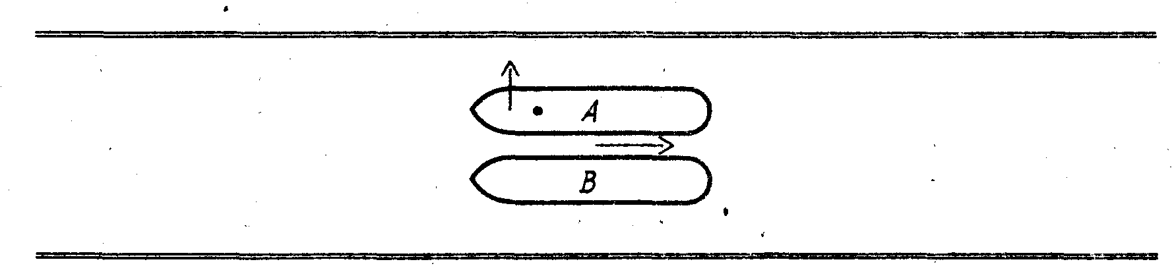
Рис. 95. Две носовые волны отталкивают носовые части судна в стороны. Взаимное .присасывание сводит кормы вместе и в то же время скорость судна Л значительно снижается. Судно В разворачивается в сторону берега при уменьшившейся скорости и этому не нужно противодействовать, поскольку это может создать для него опасную ситуацию
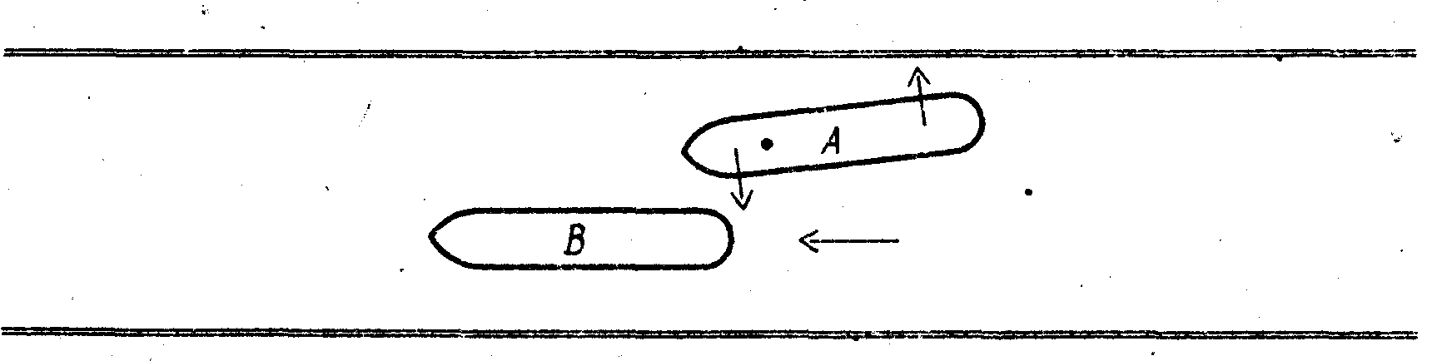
Рис. 96. Наиболее опасная ситуация, когда обгоняемое судно увеличивает скорость под влиянием попутного следа обгоняющего судна. Присасывание в носовой части обгоняемого судна и присасывание кормы вблизи берега образует сильную вращающую пару. Часто судно А необратимо подталкивается к корме судна В. Обгоняющее судно не испытывает особого влияния обгоняемого судна, оно должно бороться в основном с влиянием берегового эффекта

Глава 8. ПРИМЕНЕНИЕ ОПЫТА УПРАВЛЕНИЯ МОДЕЛЯМИ СУДОВ НА ПРАКТИКЕ
"Любое управление всегда содержит элемент предвосхищения и' опережения событий. Управление катером или лодкой отличается от управления судном или кораблем тем, что осуществляется с помощью приобретенных навыков и почти без обдумывания действий, в то время как управление судном требует размышлений и осторожности. Масштаб все меняет".
Пьео Селеоье. "Управление судном"
Рассмотрим управление танкерами дедвейтом от 25 тыс. до 250 тыс. т, которым помогают винтовые буксиры. Рассматриваемые суда снабжены одним винтом правого шага. Масштабные модели имеют НПУ, а некоторые также и кормовое подруливающее устройство. Действие буксира и НПУ не всегда одинаково, различие было рассмотрено в гл. 4.
Когда маневры, подобные рассмотренным в данной главе, проигрываются на масштабных моделях, осознанно допускается равенство между использованием НПУ и буксира. При постановке к причалу модели мы можем использовать НПУ, когда модель находится у стенки причала, в то время как на реальном судне необходимо остановить НПУ для работы со швартовами.

Случай 1. Отшвартовка танкера дедвейтом 25 тыс. т
Судно в грузу. Отшвартовка с помощью одного буксира, закрепленного на 1/3 длины корпуса от носа. Буксиру дана команда оттягивать судно, машине — ход вперед, руль переложен лево на борт с тем, чтобы отвести корму (рис. 97). Судно боком отходит от причала (1).

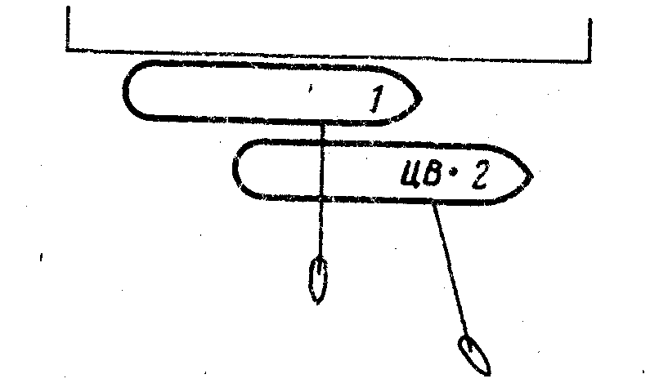
Рис. 97. Крепление буксирного троса при использовании одного буксира

Когда установится ход вперед, ЦВ сместится в нос и следует поставить руль прямо, так как иначе судно начнет разворачиваться влево. Буксир будет малоэффективен, поскольку танкер в грузу имеет большое поперечное сопротивление. После подачи буксиру команды перейти влево поперечное смещение, создаваемое буксиром,
уменьшится (2).
Пока корма не отойдет достаточно от причала, мы не сможем начать разворот вправо с использованием руля.

Для разворота вправо следует полностью остановить движение вперед и дать машине ход назад. По мере уменьшения продвижения судна вперед ЦВ смещается назад и буксир будет иметь достаточный рычаг, чтобы оттянуть нос вправо.
Буксир создавал бы большее усилие, если бы тянул судно за нос. Тогда можно было бы использовать руль и машину, чтобы удерживать судно параллельно причалу при отходе от него и, таким образом, помогать буксиру, оттаскивающему судно от причала, и обеспечивать поперечное движение судна. На рис. 98 показаны две ситуации.
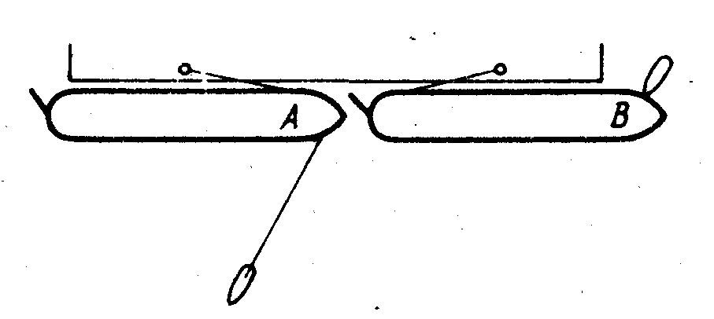
Рис. 98. Альтернативное использование одного буксира

Судно А не должно двигаться вперед. Танкер удерживается на длинном носовом шпринге. Учитывается его прочность на разрыв и к нему не прилагается чрезмерная нагрузка. Буксир тянет в корму от миделя, а мы даем ход машине вперед, переложив руль на борт. Как только нос судна пройдет чисто корму впередистоящего судна, дается "Стоп" машине и отдается шпринг.
Судно В отходит от оконечности пирса и не может сдвинуться назад. Лучшее место для буксира — по возможности быть ближе к носу. Предпочтительнее отталкивать нос со стороны берега. Корму можно отвести от причала, переложив руль лево на борт и дав передний ход машине, увеличивая тем самым мощность единственного буксира. Последним отдается кормовой шпринг, заведенный с главной палубы.
Преимущество толкающего буксира состоит в том, что он не зависит от разрывной крепости буксирного троса. Однако при наличии зыби лучше, если
буксир будет тянуть, чтобы не повредить свои носовые кранцы.
Примечание. Существует заметное различие между причалом, имеющим сплошную стенку, и причалом, построенным на сваях. В случае сплошной стенки при движении судна вперед корма будет идти к причалу под влиянием присасывания.
Случай 2. Постановка танкера дедвейтом 36 тыс. т к причалу
Судно в балласте швартуется кормой вперед, ветер с берега. Совместное усилие, создаваемое поперечной силой упора винта и 25-узловым ветром, дующим справа в корму, удерживает корму судна в стороне от причала. Чтобы корма шла в этом направлении, следует увеличивать усилие кормового буксира. Вместо того чтобы корма приближалась к причалу, мы видим, что в результате увеличения упора, создаваемого кормовым буксиром, судно идет всем корпусом назад без заметного разворота.
Поворачивающий эффект кормового буксира нулевой, потому что точка приложения усилия слишком близка к ЦВ. Чтобы корма пошла к причалу, мы должны носовому буксиру дать ход назад, который на этой стадии швартовки имеет достаточное усилие. Все управление судном должно осуществляться носовым буксиром; руль и кормовой буксир имеют малое влияние или вообще никакого, пока судно идет назад. Кормовой буксир создает только поперечное движение. Пока судно движется назад, мы можем позволить ему толкать судно все время, чтобы компенсировать воздействие ветра с берега. Для противодействия сильному ветру и приливному течению нужен сильный буксир на корме (рис. 99).

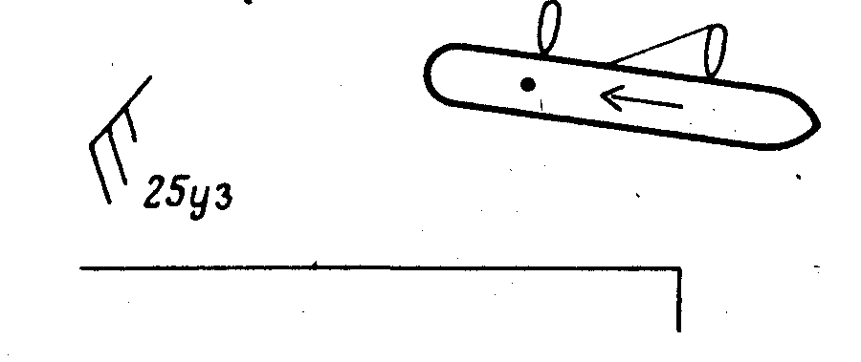
Рис. 99. Постановка к причалу кормой вперед при отжимном ветре

С прекращением движения назад эффект от работы буксиров будет другим из-за смещения ЦВ. И еще не следует забывать, что буксиры должны работать под прямыми углами к судну. Если буксиры полностью застопорят ход, они могут быть прижаты к борту при движении судна назад, за исключением носового буксира. Конец, заведенный с кормы буксира на судно, не дает ему развернуться под нос.
Двойные рули улучшают характеристики винтовых буксиров, позволяя им сохранять свое положение при работе машины
на задний ход. Двухвинтовые буксиры могут удерживать свое положение реверсированием одной машины, но при потере в мощности.

Случай 3. Постановка танкера дедвейтом 50 тыс. т к причалу
Судно в балласте швартуется кормой вперед, прижимной ветер в скулу. Судоводитель должен быть внимателен в этой ситуации и не позволять ветру "захватить" нос, когда судно идет назад и ЦВ находится в корме. В это время поперечная сила ветра создает большое усилие и ее момент быстро увеличивается с разворотом судна вправо. Для сведения к минимуму поперечной силы ветра необходимо удерживать нос как можно ближе к нему. По этой же причине маневр следует начинать на достаточном расстоянии с тем, чтобы иметь достаточно пространства для дрейфа (рис. 100).
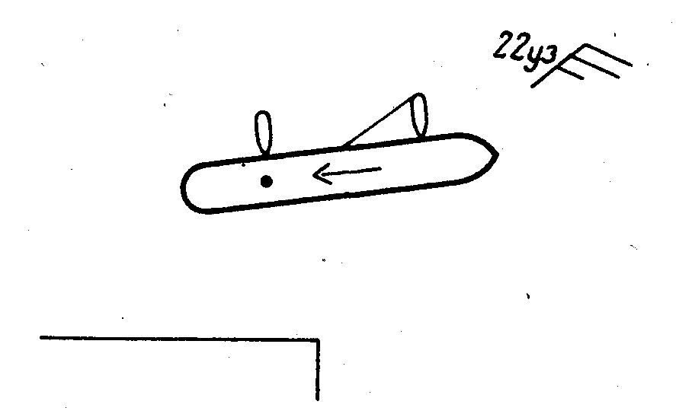
Рис. 100. Постановка к причалу кормой вперед при прижимном ветре

Приливные условия могут играть решающую роль. Если судно подходит к причалу по течению, оно более маневренно,
так как почти или совсем не движется относительно воды. Если судно подходит кормой против течения на значительной скорости, развиваемой относительно воды, чтобы получить движение относительно грунта, им труднее управлять, поскольку ЦВ длительное время остается в кормовой части корпуса.
В этом случае нос должен удерживаться работой носового буксира на задний ход большую часть времени. Если нос уйдет слишком далеко вправо и носовой буксир не сможет преодолеть поперечную силу ветра, необходимо дать ход вперед, переложив руль лево на борт. Этим не только ослабим поперечную силу ветра, уменьшая угол между носом и направлением ветра, но и укоротим рычаг поперечной силы ветра вследствие одновременного уменьшения заднего хода. Эти. меры позволяют нам сохранить управляемость. Однако если разворот вправо окажется слишком большим, будет почти невозможным остановить его, не порвав концов буксира. Если это произойдет, необходимо отдать левый якорь для удержания носа судна.
Сила, действующая в правый борт и вызываемое этой силой вращательное движение заметно возрастают, когда большая часть надводной площади судна находится впереди. Особенно это сказывается, если судно имеет большой дифферент на корму или его средняя надстройка находится впереди миделя. Когда надстройка находится на корме, то наветренная площадь судна смещается в корму и поэтому эти суда легче ставить к причалу.
Кроме таких факторов, как мощность машины на заднем ходу, приливное течение, дифферент и размещение ходового мостика, самое важное в принятии решения — ставить судно к причалу или нет, достиг ли ветер скорости, допустимой для безопасной швартовки.
Если швартующие буксиры не, равны по мощности, мы ставим более мощный буксир с носа. Пока судно имеет задний ход и ЦВ находится в корме, следует стремиться удерживать нос так, чтобы уменьшить напряжение на концы носового буксира.
При экстремальных условиях винт правого шага имеет существенное преимущество при постановке судна к причалу правым бортом, поскольку помогает при работе на задний ход удерживать корму на ветер. В то время, как с винтом левого шага при аналогичном маневре машиной необходимо удерживать нос немного больше в подветренную сторону, чтобы удержать корму на ветру. И только когда судно достигнет нужной позиции' по отношению к причалу, мы даем возможность носу приблизиться к нему. К этому времени судно теряет движение назад, а ЦВ смещается вперед. Это уменьшает усилия, создаваемые поперечной силой ветра, и облегчает контроль за носом судна.
Движение судна вперед в конце постановки к причалу еще больше уменьшает усилие, создаваемое поперечной силой ветра. Однако при движении вперед буксиры могут сместиться со своих позиций, если только мы не позволим им слегка толкать судно и тем самым оставаться в положении, чтобы можно было дать задний ход по направлению траверза.

Случай 4. Отшвартовка танкера дедвейтом 70 тыс. т
Судно в грузу отшвартовывается с помощью двух буксиров, течение в корму. Судно движется относительно воды и фактически имеет задний ход до тех пор, пока оно остается неподвижным относительно причала. Чтобы не дать судну двинуться вперед, последним отдается носовой шпринг. Буксиры тянут против течения (рис. 101).
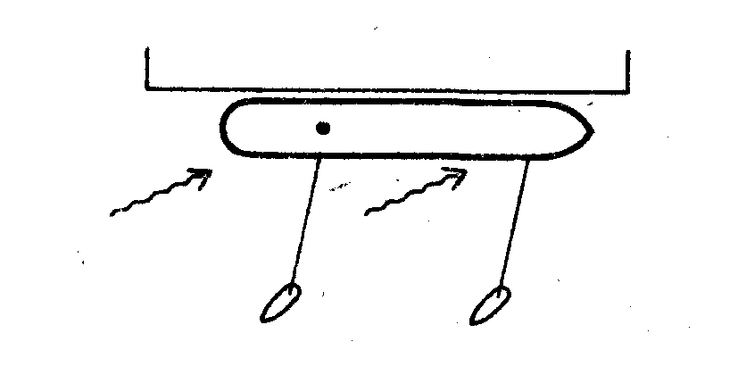

Рис. 101. Отшвартовка на течении с кормы

Кормовой буксир создает незначительный эффект, поскольку он тянет вблизи ЦВ. Трудно начать отход от причала бортом, так как поперечная составляющая течения, действующего справа по корме, прижимает корму к причалу. Наоборот, небольшого усилия носового буксира достаточно, чтобы начать отводить нос, а разворот вправо увеличивает площадь корпуса для действия течения.
Учитывая огромное давление, создаваемое течением на борт судна, особенно в случаях, когда глубина под килем мала, очевидно, что отшвартовка судна таким образом крайне рискованна даже на слабом течении, не говоря уже о сильном. Лучшее, что можно сделать при этих условиях, — как можно скорее дать судну движение вперед. Мы должны быть осторожны, чтобы не обогнать буксиры и дать им своевременно команду перейти влево. При движении судна вперед ЦВ сместится также вперед, что увеличит усилие кормового буксира. Кормовой буксир с самого начала лучше всего закрепить прямо по корме.
Единственно безопасный способ отшвартовки судна на течении с кормы, когда по носу ошвартовано другое судно, — это оттянуть сначала корму (рис. 102).

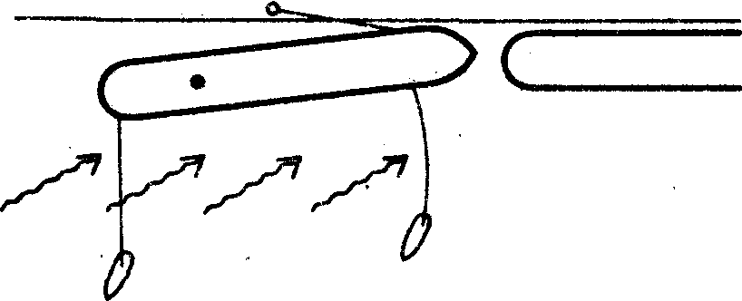
Рис. 102. Уменьшение угла, под которым течение ударяет в корму

Мы задерживаем носовой шпринг и даем команду кормовому буксиру тянуть первым. Поперечная сила течения уменьшается при оттягивании кормы до тех пор, пока течение не будет прямо по корме. Самый безопасный путь отшвартовки танкера в грузу при неблагоприятном течении один — оставить судно как можно быстрее параллельно направлению течения. Больший разворот в этот момент приведет к тому, что течение окажется слева по корме и его поперечная сила будет отрывать судно. При отходе судна назад ЦВ находится в корме и носовому буксиру будет легко оттащить нос от причала.
Когда течение очень сильное и имеется третий буксир, необходимо поставить этот дополнительный буксир в кормовой части судна так, чтобы он не мешал основному кормовому буксиру. Крупные суда требуют большего тягового усилия, и мы ставим наиболее мощный буксир с той стороны судна, откуда подходит течение. На VLCC в грузу при сильном приливном течении следует использовать дополнительный буксир для работы на упор слева по корме сразу же, как только два кормовых буксира оттащат корму на расстояние, достаточное, чтобы этот буксир смог войти между судном и причалом. Однако мы делаем это только тогда, когда впереди нас не стоит другое судно, в противном случае безопаснее подождать смены течения. Носовой буксир не должен натягивать конец, потому что это приведет к преждевременному отходу носа от причала.
Случай 5. Отшвартовка танкера дедвейтом 100 тыс. т
Судно в грузу, отшвартовка кормой вперед, ветра нет, те-' чения нет, глубина под килем

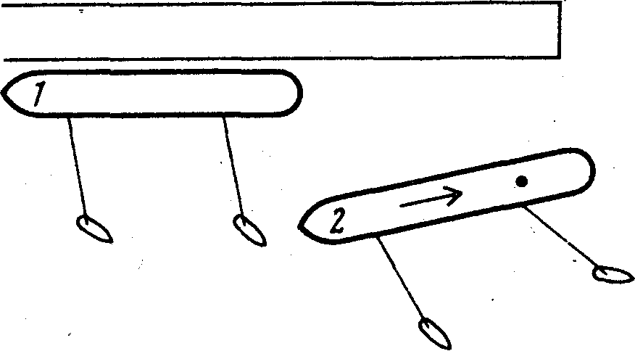
Рис. 103. Отход задним ходом
40 футов. Работают два буксира, оттягивая судно средним ходом (рис. 103). Так как судно должно выходить кормой вперед, оба буксира тянут в направлении кормы от траверза, сообщая судну движение назад (7) . Как только нос начинает разворачиваться влево, носовой буксир должен сбавить ход. Кормовой буксир тянет вблизи центра поперечного сопротивления и ЦВ и поэтому не имеет плеча для управления. После дачи машине заднего хода следует приостановить работу носового буксира. Руль перекладывают влево либо на борт, либо на 20°.
Поперечная сила упора винта, работающего назад, не имеет заметного эффекта, так же как и руль (2)\ Судно движется назад со скоростью около 1 уз.
Приложенное усилие* носовым буксиром достаточно для отвода носа, поэтому мы отдаем его швартов. Для прекращения разворота влево машине дают полный вперед, руль перекладывают право на борт. Требуется время, чтобы остановить разворот влево ввиду инерции вращательного движения судна в грузу и малого усилия, создаваемого рулем на заднем ходу с прекращением разворота влево следует дать "Стоп". Судно продолжит движение назад под влиянием инерции продольного движения (рис. 104).
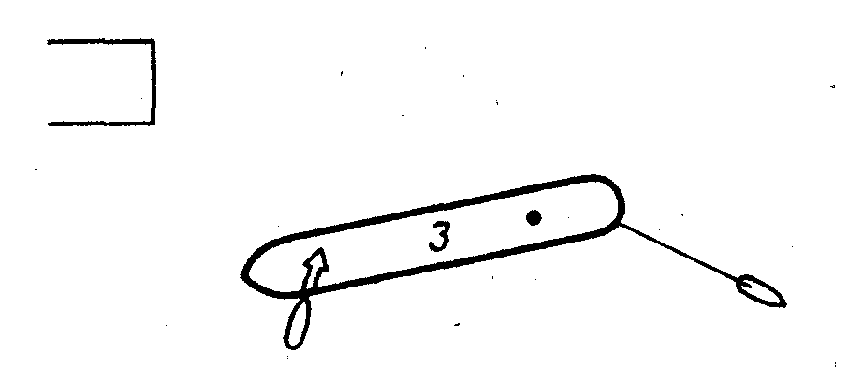
Рис. 104. Разворот на заднем ходу

Кормовой буксир продолжает тянуть средним ходом (3). Мы закрепили кормовой буксир там, где он должен быть сначала — прямо за корму. Очевидно, что буксир тянет слишком близко от ЦВ и имеет малое плечо. Носовой буксир начинает толкать нос судна вправо.

Случай 6. Постановка к причалу танкера дедвейтом 140 тыс. т
Судно в балласте, швартовка между двумя судами, ветер и течение с противоположных направлений. На судно в балласте сильный ветер оказывает большее воздействие, чем слабое течение. Когда ветер и течение имеют не совсем противоположные направления, то каждая сила будет иметь поперечную составляющую. Необходимо оценить их влияние на судно и при этом решить, какую из сил следует попытаться устранить на подходе.
Поскольку течение несильное, то решаем подойти против 20-узлового ветра, дующего параллельно причалу. Течение направлено под углом около 10° к причалу (рис. 105).
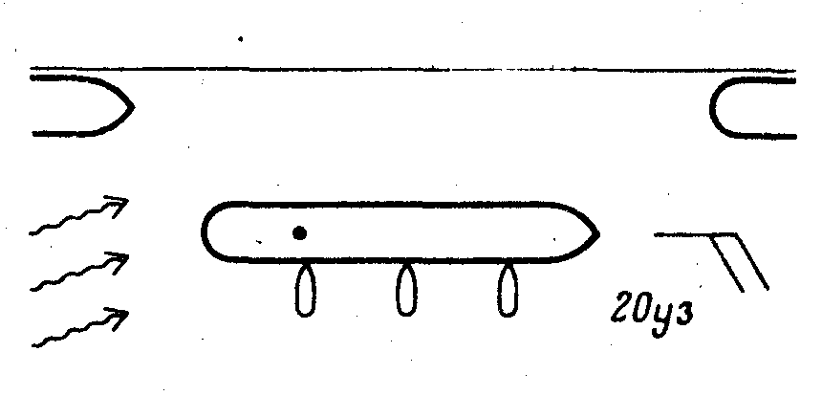
Рис. 105. Судно параллельно ветру

Когда судно остановлено у причала, оно имеет ход. назад относительно воды за счет течения и ЦВ, следовательно, будет в корме. При расположении судна параллельно причалу на его корпус действует поперечная составляющая силы течения. Так как мы подходим прямо против ветра, поперечной силы от него не будет.
Чтобы удержать судно неподвижным относительно причала, следует дать ход машине назад, отчего поперечная сила упора винта начнет разворачивать судно. Кормовой буксир закреплен вблизи ЦВ и не имеет плеча поворота. Если этот буксир не сможет предотвратить подход кормы к причалу, еще большая площадь подводной части правого борта судна подвергнется воздействию течения.
Очевидно, что судно может оказаться в опасном положении, если установится разворот вправо. Рассмотрим, что произойдет,
если на подходе будем держать корму дальше от причала.
При течении прямо по корме его поперечной силы не будет. Но теперь мы будем иметь дело с постоянной поперечной силой ветра (рис. 106).

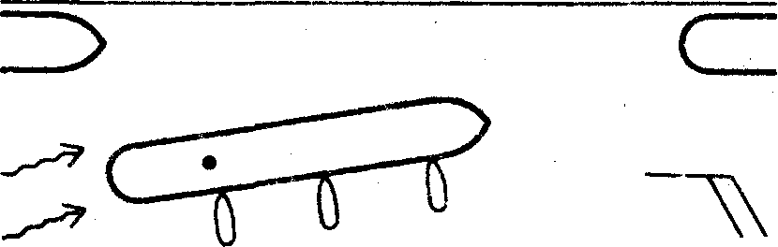

Рис. 106. Судно параллельно течению

Наша главная проблема в том, чтобы предотвратить разворот носового буксира вдоль борта судна, потому что он нужен для удержания носа на ветер работой на заднем ходу. Наиболее безопасный путь для швартовки — удерживать судно параллельно течению как можно дольше. Хорошая практика подсказывает: нужно ^полностью погасить поперечное движение, не доходя до причала, а затем начать сближение вновь, особенно если судно подходит непараллельно причалу. Недооценка инерции поперечного движения приведет к тому, что если мы не сможем вовремя его сдержать, судно коснется причала одной точкой.
При очень сильном течении также лучше подходить носом против него, особенно если судно полностью или частично загружено. Встречное течение позволит эффективнее использовать машину и руль. В этом случае продольная сила течения больше продольной силы ветра.
Сила руля эффективна, пока судно движется вперед относительно воды, и ЦВ находится впереди. Однако в этом случае поперечная сила ветра имеет достаточное плечо и держит нас в напряжении во время подхода.
Как только судно займет нужную позицию по отношению к причалу и скорость будет полностью погашена, буксиры смогут занять лучшее положение и уравновесить поперечную силу ветра.
Если возникнет необходимость в перемещении судна в конце швартовки, лучше двигаться по течению, чем против него. Двигаясь против течения, ;
можно прижать буксиры, оттягивающие судно к борту. Более того, ЦВ перемещается из средней части судна. Буксир вблизи ЦВ. будет иметь недостаточный рычаг для контроля за боковым движением, вызванным поперечной силой течения в момент, когда судно станет параллельно причалу и борт судна в наибольшей степени подвергается его действию. Поэтому хорошей практикой при швартовке на противном течении является проход вперед от конечной позиции на 20—40 фут или около этого, прежде чем начать последнюю стадию швартовки и дать судну возможность сдвинуться назад. На попутном течении мы оставляем некоторое пространство впереди по носу, чтобы судно могло продвинуться вперед в конце швартовки
(см. приложение А, 2).

Случай 7. Постановка к причалу танкера дедвейтом 190 тыс. т

Судно в балласте, швартовка с помощью трех буксиров по 4000 л. с. каждый. Судно следует скоростью около 1 уз.Для погашения скорости дается малый ход назад. В это время все три буксира начинают медленно толкать судно к причалу, занимая должную позицию (рис. 107).

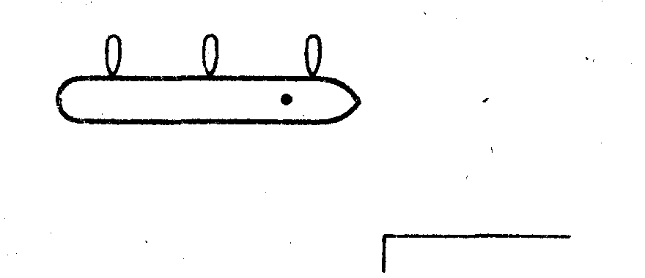
Рис. 107. Учет ЦВ

Если мы предположим, что судно может развернуться вправо под действием поперечного упора винта, то будем удивлены. Судно начинает, наоборот, разворачиваться влево. Это объясняется движением вперед относительно воды, ЦВ все еще находится впереди, в результате чего кормовой буксир имеет хорошее плечо управления. По этой причине следует внимательно следить за направлением движения судна относительно воды, регулировать усилия буксиров и компенсировать* другие силы, действующие на судно. Например, ветер слева по корме, когда судно имеет ход вперед относительно воды, также вызывает разворот судна влево.
Течение еще больше усложняет ситуацию, потому что судно может двигаться относительно воды, не двигаясь относительно причала. При этом ЦВ смещается от миделя в направлении движения судна относительно воды.
На танкере с турбинной СЭУ нужно продолжать работу машиной на задний ход с пониженной частотой вращения до момента, когда судно займет необходимое положение относительно причала, потому что при остановке турбины в машинном отделении могут дать толчок' машине вперед. В то же время для некоторых судов требуется продолжительное движение вперед. При сильном прижимном ветре опасно двигать судно назад для восстановления дистанции, утраченной во время неточного маневра. При смещении Ц В дальше в корму увеличение плеча силы ветра может нарушить равновесие. В этом случае среднему буксиру лучше сдвинуться вперед, ближе к носовому буксиру.
Однако не все суда имеют достаточный набор швартовных клюзов. Поэтому приходится выбирать лучший вариант из плохого расположения клюзов, или отложить постановку - к причалу, потому что безопасность постановки недостаточна. Принимая решение, следует учесть силу ударов волны в нос судна, так как это может увеличить нагрузки на судно до 10—20 тс.
При .швартовке очень помогает доплеровский лаг, дающий поперечную скорость. В описанной выще ситуации показания такого прибора помогают контролировать поперечное движение судна или его отсутствие в момент отдачи команды буксирам работать задним ходом на безопасном расстоянии от причала.
Кажется, что в хорошую погоду легко поставить судно бортом к причалу, когда оно остановлено на некотором расстоянии от причала и параллельно к нему. Однако требуется постоянное наблюдение, оценка текущей и ожидаемой ситуации и концентрации внимания, чтобы поставить судно, не ударив причал при касании.
Необходимо следить за положением судна относительно причала, чтобы судить об относительной скорости: наблюдать за направлением флагов или дыма из трубы для определения направления ветра и временами проверять показания измерителя скорости ветра. Одновременно следить за буксирами, находятся ли они в должной позиции, наблюдать за углом перекладки руля, продольной и поперечной скоростями, частотой вращения винта и показаниями доплеровского лага. Следить также за углом подхода к причалу и показаниями репитера компаса, оценивать силы, которые мешают судну, и пытаться предугадать изменение их воздействия при изменении скорости и направления движения судна.
Концентрировать внимание на различных командах, которые отдаются буксирам, помощнику у машинного телеграфа и рулевому, одновременно осуществлять связь с сигнальщиком на причале для получения информации о положении судового коллектора по отношению к береговому соединению и в случае, если судно имеет короткие крылья мостика, о расстоянии между судном и берегом, когда швартовые тумбы уже не видны на последней стадии швартовки.
В морской практике неэффективность и недостаточность действия экипажа и оборудования создают больше проблем, чем само управление судном (например, судовая связь часто оставляет желать лучшего). Некоторые индикаторы — счетчик частоты вращения, индикатор положения руля и доплеровского лага — нередко не работают;
палубная команда танкеров часто неопытна и слишком малочисленна.
В любом случае независимо от размера и формы судна управление им остается главным в маневрировании. Знания этого помогают нам в процессе уравновешивания сил и предотвращения чрезмерных динамических нагрузок..

Случай 8. Отшвартовка танкера дедвейтом 250 тыс. т
Судно в грузу, отшвартовка с помощью трех буксиров по 4000 л. с. каждый с последующим разворотом судна вправо, течения нет, имеется допле-ровский лаг (рис. 108).
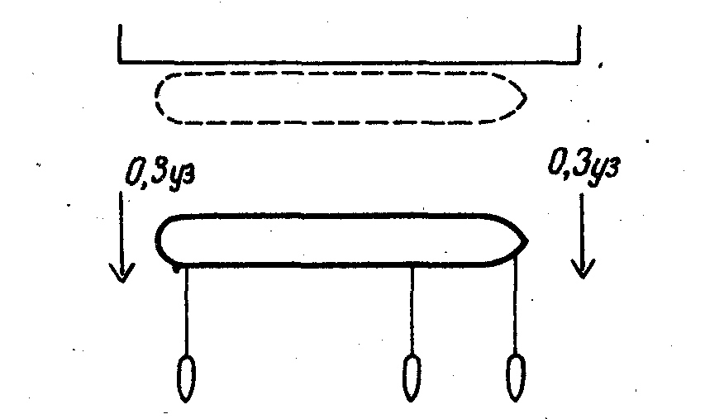
Рис. 108. Поперечное движение
Три буксира придали судну боковую скорость 0,3 уз. Мы отдаем буксиры и даем средний ход вперед, переложив руль право на борт 35°. Проходит достаточное время, прежде чем судно начнет разворачиваться и двигаться вперед. По отсчетам доплеровского лага видим, что движение кормы медленно уменьшается до нулевой боковой скорости. Между тем боковая скорость носовой части судна увеличилась с 0,3 до 0,5 уз и одновременно скорость движения судна вперед достигла 0,3 уз (рис. 109).

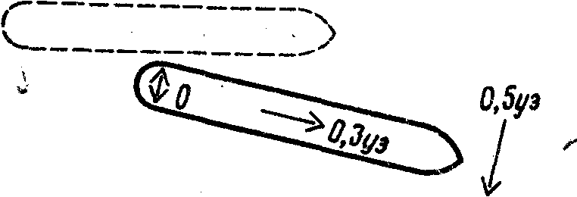
Рис. 109. Использование машины и руля, когда судно имеет поперечное движение

Где находится центр вращения? Поскольку судно имеет ход вперед (0,3 уз), можно предполагать, что ЦВ находится впереди. Средний ход вперед и руль право на борт также означают, что ЦВ должен быть впереди. Однако доплеровский лаг дает нулевую боковую скорость на корме, боковую скорость 0,5 уз вправо на носу и предполагает вращательное движение вокруг кормы.
Показания доплеровского лага дают нам моментальную картину того, что кажется простым разворотом, но что фактически является комбинацией трех движений, происходящих одновременно: поперечного движения, вызываемого инерцией поперечного движения продольного движения, создаваемого пропульсивной силой, и вращательного движения под действием силы руля. Импульсом для увеличения поперечного движения передней части судна является усилие, приложенное к ЦТ, которое возникает, когда устанавливается вращательное движение. Часть поперечной скорости передней части судна является результатом вращательного движения, а часть — инерции первоначального поперечного движения. Поперечная скорость кормы в это время снизилась до нуля, что означает, что вращательное движение, созданное действием силы руля, свело к нулю поперечное движение кормы. Однако в следующий момент будет снова индицироваться поперечная скорость кормы судна, но теперь как движение влево.
ЦВ находится между ЦТ 2 и рулем I (рис. 110), ближе к миделю, чем к корме, поскольку поперечная 'скорость передней части судна увеличилась меньше (0,2 уз), чем снизилась поперечная скорость кормы (0,3 уз).
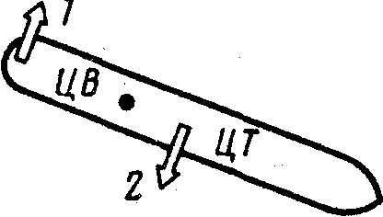
Рис. 110. Инерция поперечного движения:
1 — поперечная сила руля; 2 — инерция бокового движения

На величину инерции поперечного движения указывает то, что она так долго удерживает ЦВ сзади, хотя судно уже развивало продольную скорость 0,3 уз. С дальнейшим исчезновением инерции поперечного движения ЦВ смещается вперед, увеличивая воздействие, создаваемое силой от действия руля.
До тех пор, пока поперечная скорость кормы влево не будет по меньшей мере в 2 раза больше поперечной скорости носа вправо, все еще будет существовать инерция поперечного движения. Продолжительность времени, которое требуется для гашения инерции поперечного движения, само по себе является мерой ее силы.
Когда будет продолжен разворот вправо, можно наблюдать, что продольная скорость увеличивается до 3 уз (рис. 111).
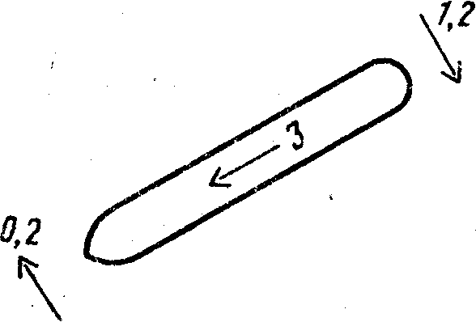
Рис. 111. Зависимость показаний доплеровского лага от силы руля

Корма имеет поперечную скорость влево 1,2 уз, а нос — поперечную скорость вправо 0,2 уз, что говорит о наличии чистого поперечного движения влево.
На течении отсчеты доплеровского лага нужно интерпретировать, учитывая направление движения судна на течении. Например, когда судно стоит у причала на противном течении 0,5 уз, оно фактически движется относительно воды со скоростью 0,5 уз. Эта скорость не показывается, так как доплеровский лаг измеряет скорость относительно грунта.
Когда швартовы отданы, судно имеет инерцию продольного движения в направлении против течения. После поворота на 90° вправо инерция движения будет проявлять себя как продольное движение.
При течении в борт оно будет двигать судно в сторону со скоростью 0,5 уз. При развороте носовой части вправо со скоростью 0,2 уз лаг будет показывать скорость 0,7 уз вправо, а вместо поперечной скорости кормы влево 1,2 уз лаг будет показывать скорость 0^7 уз влево. Если не принимать во внимание течение, то по показаниям лага сделаем заключение, что судно разворачивается вокруг миделя.
Для более крутого разворота вправо необходимо переднему буксиру продолжать оттаскивать судно, а концы с других буксиров отдать. Если в этой позиции дадим ход вперед и переложим руль право на борт, то уменьшим усилие, создаваемое буксиром из-за появившегося хода вперед и смещения точки поворотливости в нос. Более того, вместо чистого поперечного движения вправо можно все еще иметь и чистое поперечное движение влево, которое вместе с увеличивающимся движением вперед расширяет поворот.
Поэтому вместо того, чтобы дать ход машиной вперед и переложить руль право на борт, мы даем команду одному из двух освободившихся буксиров подойти и толкать в левую скулу, чтобы увеличить усилие,
здаваемое передним буксиром, и таким образом ускорить маневр (рис. 112).

со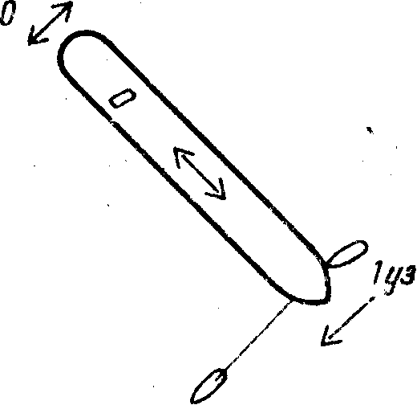
Рис. 112. Использование плеч управления

Если дать машине ход назад и полностью погасить движение вперед, то создадим буксирам наибольший возможный рычаг. Имея постоянно отсчеты нулевой продольной скорости и нулевой поперечной скорости кормы, фиксируем отсчет поперечной скорости носа вправо, равный 1 уз, указывающий на то, что судно разворачивается вокруг кормы.
Большая скорость поворота может быть достигнута, если второй буксир будет толкать в районе кормы справа или тянуть за корму слева. Однако лучшим местом для толкания будет носовая часть, потому что в этом случае буксир может подойти близко к носовой оконечности судна.
Недостаток использования руля для поворота состоит в том, что в поперечную силу от действия руля преобразуется только часть пропульсивной силы движителя. На некоторых судах руль можно перекладывать на 45°, что дает более быструю скорость поворота при относительно меньшем ускорении продольной скорости. Это очень помогает при крутом развороте в условиях ограничения его использования (скорость менее 8 уз, частота вращения менее 50 об/мин).
Мои наблюдения не всегда делались при идеальных условиях. Более того, первым и главным для меня был маневр, что не всегда позволяло мне уделять должное внимание показаниям доплеровского лага. Цифры, используемые в тексте, можно считать правильными. Они соответствуют характеру поведения судна, которое я объяснил в предыдущих главах.
Теория управления судном никогда не пользовалась большим уважением, потому что на практике она не могла объяснить поведение судна при всех обстоятельствах. Главным изъяном в теории является то, что поворачивающий рычаг силы, действующей на судно, рассматривался по отношению к ЦТ судна.
Управление судном зависит от ЦВ. ЦВ является центром всего вращательного движения. Его положение зависит от взаимодействия нескольких сил, действующих на судно.
Подводное сопротивление заметно влияет на ЦВ, но оно не принималось во внимание ка^ сила в теории управления судном. Другим важным фактором, который не полностью признан в теории управления судном, является масса судна. ЦТ сам имеет рычаг по отношению к ЦВ и может быть точкой приложения вращательной силы, когда масса судна проявляет себя в инерции движения.
С общей точки зрения управление большими танкерами в принципе не очень отличается от управления меньшими судами при условии, конечно, что имеется достаточная мощность буксира. Главное отличие заключается в величине инерции движения. Инерция движения больших судов громадна, в то время как мощность их СЭУ сравнительно мала.
Чтобы предотвратить чрезмерные нагрузки на швартовные и буксирные тросы, продольная, поперечная и вращательная скорости должны быть минимальными. Когда судно подходит с большой осторожностью, оно дольше подвергается воздействию ветра и течения. Поскольку наветренная и подводная площади большие, силы ветра и течения также много больше. Вследствие этого должны приниматься большие меры безопасности. Сила ветра, которая может не остановить нас при швартовке судна дедвейтом 25 тыс. т, заставляет дважды подумать, прежде чем швартовать судно дедвейтом 250 тыс. т.
Эти соображения приводят к различию методов подхода к причалу: чем больше судно, тем больше преимущество поперечного подхода к причалу по сравнению с продольным.
Поскольку нагрузка при контакте с причалом должна распределяться на возможно большую площадь, необходимо избегать точечного касания причала.
Другая особенность — фактор времени. События на больших судах происходят очень медленно. Когда мы ожидаем реакцию судна, она может быть крайне медленной. Нужно обдумать и спланировать маневр заранее и начать его раньше, чем это бы делалось на небольшом танкере. Следует предвидеть ситуацию, в. которой необходимо будет предпринимать действенные меры и предотвратить попадание в такую ситуацию.

ПРИЛОЖЕНИЕ А. ПОПЕРЕЧНОЕ ДВИЖЕНИЕ

1. Поперечное сопротивление
Под действием поперечной силы судно начинает двигаться боком относительно воды, после того как будет преодолена инерция. Судно вытесняет воду и испытывает торможение, вызываемое подводным сопротивлением. Поперечное сопротивление зависит от боковой подводной площади: большая осадка дает большую подводную площадь и большее сопротивление; различный дифферент изменяет относительное сопротивление в носовой и кормовой частях судна. В результате этого центр поперечного сопротивления смещается в нос или в корму от миделя, что ведет к вращательному движению под действием поперечного давления, приложенного в районе миделя. Рассмотрим судно на ровном киле, на которое действует поперечная сила в районе миделя (рис. 113).
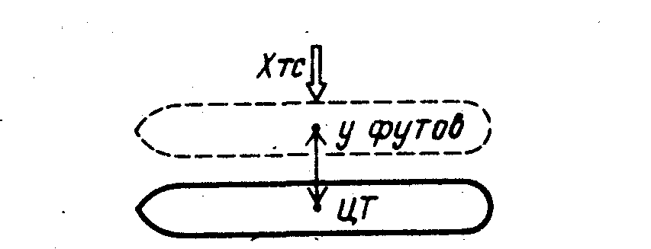

Рис. 113. Действие поперечной силы на судно
на ровном киле и не имеющее хода относительно воды

Точка приложения поперечной силы совпадает с ЦТ судна и с центром поперечного сопротивления. Полезный эффект силы в Х те, смещающей ЦТ на У футов, составит Х Y те /фут. Одна сила в районе миделя судна может быть заменена двумя силами, приложенными на равных расстояниях от миделя, каждая из которых равна половине первой силы.
2. Эффект продольного движения
Когда судно имеет продольное движение относительно воды, точка приложения поперечной силы на миделе больше не совпадает с центром поперечного сопротивления- При движении судна вперед центр поперечного сопротивления находится где-то впереди и будет служить в качестве мягкой опоры для вращательного движения.
Центром вращательного движения будет ЦВ, который находится вблизи центра поперечного сопротивления и на расстоянии У от точки приложения поперечной силы в Х те, момент вращательного движения будет XY те/фут. Во время движения назад центр поперечного сопротивления будет в кормовой части, а момент снова будет Л:Утс/фут (рис. 114).

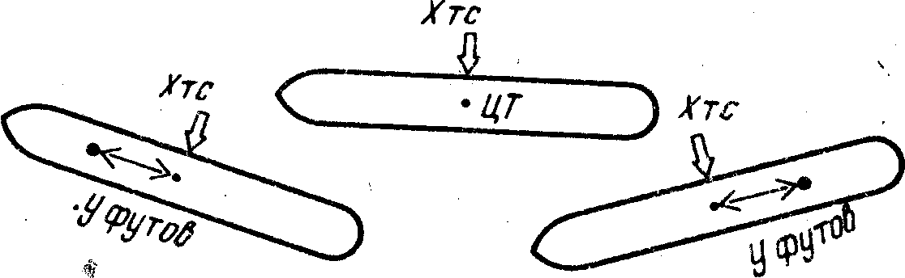

Рис. 114. Действие поперечной силы при продольном движении

При постановке судна к причалу с помощью буксиров, толкающих судно в борт, поперечное движение судна должно поддерживаться вплоть до момента контакта судна с причальными кранцами. Легче сохранить баланс поперечных сил, когда судно не имеет продольного движения относительно воды. Это означает, что при течении с носа мы позволяем судну дрейфовать назад относительно причала, при течении с кормы — двигаться вперед со скоростью течения на окончательной стадии швартовки.

3. Длинные плечи
Две поперечные силы по Х т приложены на равных расстояниях от миделя, судно не имеет продольного движения (рис. 115).

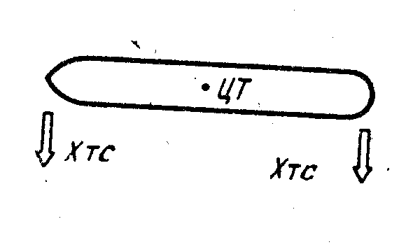
Рис. 115. Длинные плечи;
продольного движения нет

ЦТ и центр поперечного сопротивления совпадают. Суммарное боковое усилие 2X тс.
4. Длинные плечи при продольном движении
Судно движется вперед относительно воды, при течении с носа оно может быть неподвижно относительно причала (рис.116).
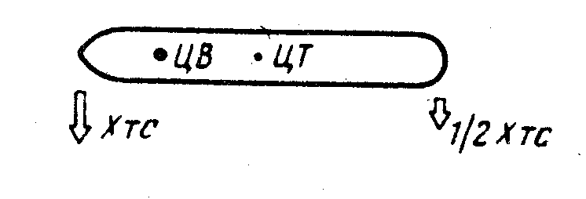

Рис. 116. Длинные плечи; судно имеет продольное движение
Чтобы сохранить параллельность судна причалу, кормовой буксир создает меньшее усилие, чем носовой, для удобства, допустим 1/2Х тс. Суммарное поперечное усилие 1,5 тс.

5. Короткие плечи

Две поперечные силы по Х те приложены на равных расстояниях от миделя, судно не имеет хода Относительно воды (рис. 117).
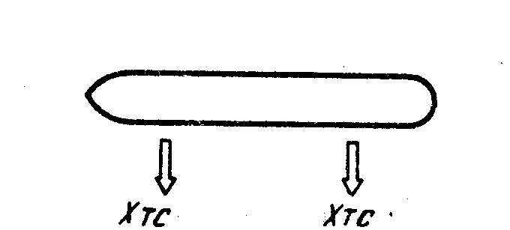
Рис. 117. Короткие плечи; продольного движения нет

ЦТ и центр поперечного сопротивления совпадают. Боковой эффект: суммарное поперечное усилие 2Х тс.

6. Короткие плечи при продольном движении

Судно движется вперед относительно воды, точка приложения усилия носового буксира и ЦВ совпадают (рис. 118).
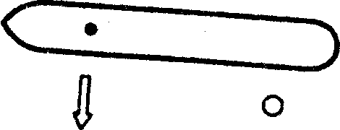
Рис. 118. Короткие плечи; судно имеет ход вперед
Для удержания судна параллельно причалу кормовой буксир должен полностью остановиться и держать слабым буксирный конец. Боковой эффект: суммарное поперечное усилие Х те. При движении вперед носовой буксир создает наибольшее усилие, если он будет находиться в носу судна; при движении назад кормовой буксир создает наибольшее усилие, если будет находиться у самой кормы судна.
7. Воздействие буксиров на переднем ходу
Судно движется вперед относительно воды, поперечные силы носового буксира и среднего буксира равны и приложены на равных расстояниях от ЦВ. Кормовой буксир должен быть полностью остановлен, в противном случае он нарушит баланс (рис. 119).

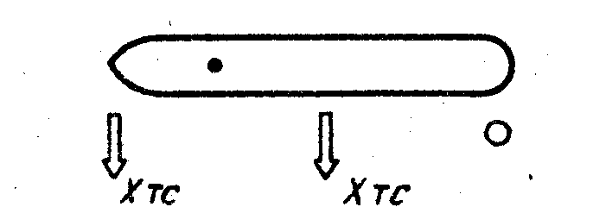
Рис. 119. Три буксира тянут или толкают по траверзу, судно движется вперед относительно воды

Боковой эффект: суммарное поперечное усилие IX те. Если средний буксир был бы закреплен ближе к.ЦВ, кормовой буксир мог бы увеличить общую поперечную силу.
8. Воздействие буксиров на заднем ходу
Судно движется назад относительно воды; поперечные силы среднего буксира и заднего буксира приложены на равных расстояниях от ЦВ (рис. 120).
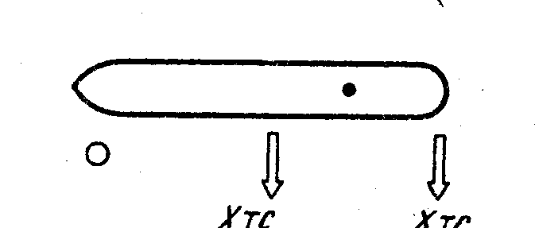
Рис. 120. Судно движется назад; три буксира толкают или тянут по траверзу

Передний буксир не может создавать натяжение буксирного троса, если только средний буксир не закреплен вблизи ЦВ. Боковой эффект: суммарное боковое усилие IX те.

ПРИЛОЖЕНИЕ В. ВРАЩАТЕЛЬНОЕ ДВИЖЕНИЕ

- Поперечное сопротивление

Судно на ходу с определенным дифферентом и осадкой под воздействием руля будет встречать поперечное сопротивление. Центр поперечного сопротивления служит рулю и в качестве некой мягкой опоры для разворота. Судно вращается вокруг ЦВ, который находится вблизи центра поперечного сопротивления. Поскольку при развороте возникает угол дрейфа, на борт судна также начинает действовать поперечное сопротивление. В то время как сила от действия руля зависит от угла перекладки руля и упора винта, поперечное сопротивление зависит от угла дрейфа и скорости относительно воды. Большая осадка увеличивает боковую подводную площадь и вследствие этого поперечное сопротивление; различный дифферент изменяет относительную площадь впереди и сзади ЦВ.
FR (боковое сопротивление впереди от ЦВ) вызывает направленный вращательный эффект и является одной из ос- / новных сил, которые определяют положение ЦВ на судне, поворачивающемся под действием руля (рис. 121).

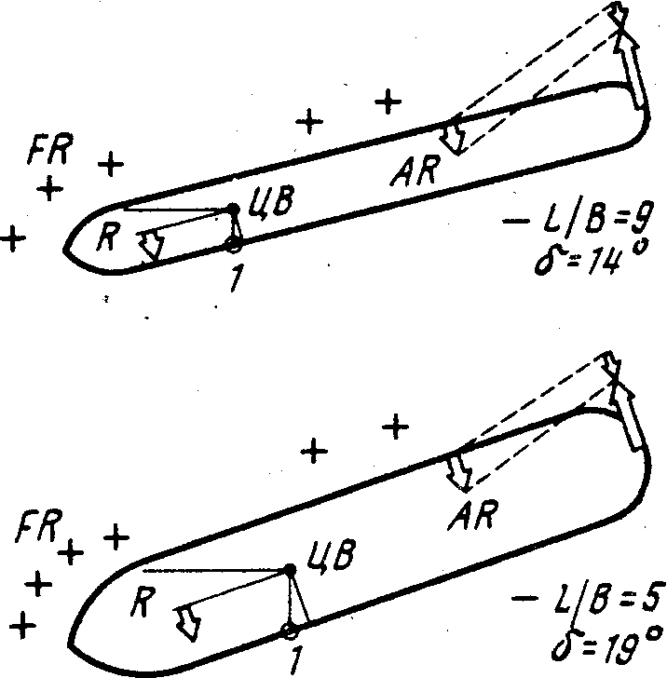
Рис. 121. Поперечное сопротивление позади ЦВ ограничивает угол дрейфа:
1 — центр бокового сопротивления
Центр FR (R) расположен примерно посередине между носом и ЦВ.
AR (поперечное сопротивление, которое действует позади от ЦВ) работает против силы от действия руля и имеет поэтому обратное влияние на поворот, поскольку оно ограничивает угол дрейфа. Угол дрейфа увеличивается до тех пор, пока AR достигнет определенного соотношения с поперечной силой от действия руля. Это соотношение достигается быстрее на мелководье, где ограниченный запас воды под килем вызывает подъем воды со стороны, в которую движется корма. Получающийся в результате этого меньший угол дрейфа ведет к у р-сличению диаметра циркуляции.
Когда судно имеет ход, начальный ЦВ под воздействием руля в самом начале поворота, когда угол дрейфа и поперечное сопротивление минимальны, на-' ходится примерно посередине между носом и ЦТ. В это время не только относительно большая боковая подводная площадь позади начального ЦВ, но и скорость относительно воды, которая пока также не снижается, создают большую начальную силу AR. Поэтому угол дрейфа увеличивается медленно из-за того, что поперечная сила от действия руля должна преодолеть поперечную инерцию, а также .значительную AR, что ведет к медленной начальной скорости поворота при изменении курса на первые 10°. Увеличивающийся угол дрейфа вызывает рост гидродинамической силы FR, которая отталкивает ЦВ назад до тех пор, пока не будет достигнут максимальный угол дрейфа, при котором AR ограничивает силу от действия руля, и установится баланс между поперечным сопротивлением и этой силой.
Широкие суда и суда с дифферентом на нос встречают более сильное гидродинамическое сопротивление. Вследствие этого боковая подводная площадь позади ЦВ будет меньше и угол дрейфа должен увеличиться, чтобы AR достигло определенного соотношения с поперечной силой руля.
Скорость поворота судна максимальная в то время, когда наибольшее сопротивление в носу. Это бывает некоторое время спустя после того, как поворот хорошо установится, т. е. между 10 и 90° угла поворота.

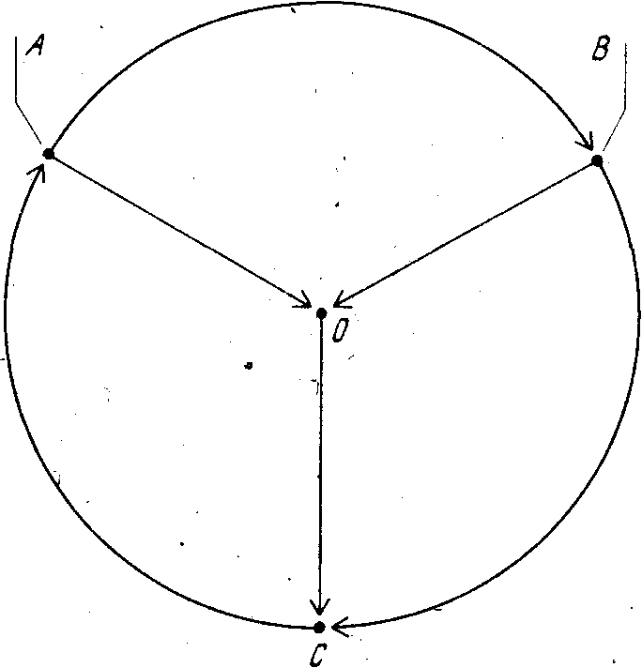
Рис. 122. Зависимость между действием силы руля, углом дрейфа, поперечным сопротивлением и ЦВ

А — боковое сопротивление, скорость судна относительно воды, глубина под килем, ветер, волны, произведение Ld\ В — сила на пере руля, упор гребного винта, смоченная поверхность пера руля, угол перекладки руля; С — угол дрейфа; О — центр вращения, линейная инерция, отношение сопротивления воды к пропульсивной силе движителя, Отношение L/B, дифферент

На более поздней стадии полной циркуляции, когда скорость снизится и станет постоянной, а частота вращения машины будет больше, чем та, которая соответствует скорости относительно воды, ЦВ сдвинется вперед, в результате чего снизится и угловая скорость.
Потеря скорости ведет к увеличению угла дрейфа и смещению вперед ЦВ. Баланс сил поперечного сопротивления и руля сохраняется посредством минимальных изменений угла дрейфа и положения ЦВ. Таким образом, между силой от действия руля, углом дрейфа, поперечным сопротивлением и ЦВ имеется неразрывная взаимосвязь (рис. 122).

2. Плечо управления и плечо поперечного сопротивления

Плечо управления и плечо поперечного сопротивления остаются постоянными, когда судно поворачивается с постоянной скоростью. Под плечом управления подразумевается расстояние от руля до ЦВ; его можно считать рычагом второго рода. Момент управления — это произведение поперечной силы от действия руля на плечо управления.
Расстояние от точки ЦВ до R является плечом поперечного сопротивления (см. рис. 121);
его можно считать рычагом первого рода. Момент поперечного сопротивления равен произведению силы FR и плеча поперечного сопротивления. ;
Плечо управления и плечо поперечного сопротивления взаимосвязаны; совместно они являются двойным плечом поворота.
Если судно не имело хода относительно воды и машине дать . полный вперед, переложив руль на борт, то в течение некоторого j времени судно не будет иметь продольной скорости и ЦВ будет находиться от носа на расстоянии, равном одной ширине судна В. В течение этого короткого времени плечо управления будет равно длине судна минус ширина (L -~ В). Когда судно получит ход, то начальное плечо управления уменьшится на 1/4 и будет равно 3/4 (L — В). Плечо поперечного сопротивления 1/2 (L — плечо управления); плечо управления равно 3/4 (L — В)', плечо поперечного сопротивления равно 1/8 (L + 3В).

3. Циркуляция

Диаметр циркуляции D на полном ходу и руле, переложенном на борт, прямо пропорционален плечу управления и обратно пропорционален плечу поперечного сопротивления (выражен в длинах судна)

Длина циркуляции С == πD, угол дрейфа δ ~ угол между диаметральной плоскостью судна и касательной к кривой циркуляции в ЦВ (рис. 123).

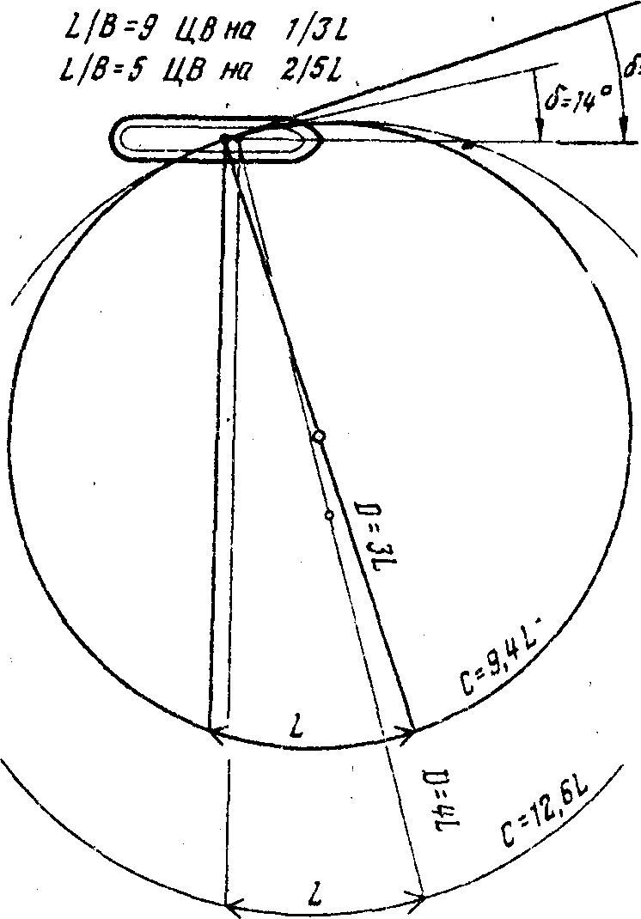
Рис. 123. Теоретические кривые циркуляции и угла дрейфа для различных отношений L/B
ной циркуляции.

Если примем δ = L/C· 180°, мы найдем в таблице элементы циркуляции

L/B | ЦВ | D | С | δ, град
9 | 1/3L | 4L | 12..6L | 14
8 | 1/32L | 3,8L | 12L | 15
7 | 5/14L | 3.6L | 11.3L | 16
6 | 3/8L | 3.3L | 10,51. | 17
5 | 2/5L | 3L | 9.4L | 19

Отношение L/B является причиной разных диаметров циркуляции на полном ходу судов примерно одного и того же дедвейта, дифферента, осадки и глубины под килем.
Диаметр циркуляции на полном ходу для первых 90° поворота больше, чем диаметр полной циркуляции.
Два фактора влияют на то, что судно заканчивает полный разворот впереди от начальной точки.
Первый: действие руля начинается в момент, когда ЦВ находится далеко впереди. Вследствие этого первая стадия поворота, когда начальная скорость выше, осуществляется при большем плече управления, большем AR и меньшем угле дрейфа, что ведет к большему диаметру циркуляции.
Второй фактор: начальная инерция движения выносит судно дальше вперед и в сторону от поворота на первой стадии циркуляции. Потеря скорости ведет к потере центробежной силы на последней стадии полной циркуляции.

4. Поворот на месте в пределах длины судна

Поворачивающая пара может быть составлена двумя буксирами, толкающими с равными силами в противоположных направлениях на противоположных оконечностях судна. ЦВ находится посередине судна;
максимальное подводное сопротивление создается на оконечностях судна.
Продолжение поворота после остановки буксиров зависит от инерции вращательного движения. Поворот длится дольше, когда масса судна находится в оконечностях. Когда разворот установится, требуется время, чтобы остановить вращательное движение с помощью руля и машины, так как расстояние от руля до ЦВ мало (рис. 124).

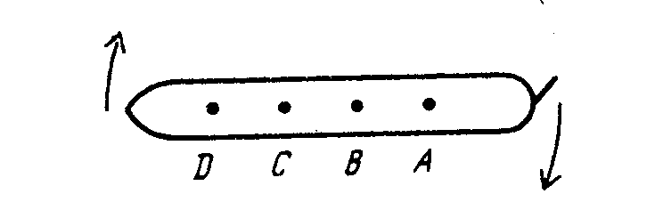

Рис. 124. Поворот с помощью буксиров

Суда с дифферентом на нос и относительно широкие суда при повороте под действием руля имеют ЦВ вблизи миделя и следующие характеристики управляемости.
Короткое плечо управления и вследствие этого медленное реагирование при управлении.
Большая сила поперечного сопротивления в носу способствует малому диаметру циркуляции.
Большой момент инерции вращательного движения в но совой части судна и малое плечо управления создают затруднение в остановке разворота. Скорость поворота большая¹.
¹ Выводы автора носят субъективный характер и находятся в противоречии с ранее высказанными соображениями. В отечественной литературе существуют следующие мнения:
1) ЦВ смещается к точке центра бокового сопротивления и, следовательно. при дифференте на нос — к носу, при этом плечо поперечной силы от действия руля увеличивается;
2) дифферент на нос свидетельствует о смещении основной массы судна вперед от миделя, т. е. в точку, находящуюся недалеко от ЦВ, следовательно, момент инерции сравнительно мал;
3) если перо руля частично не выходит из воды, дифферент на нос увеличивает поворотливость судна, т. е. обеспечивает быструю реакцию на перекладку руля, большую угловую скорость поворота и уменьшение диаметра циркуляции (примечание рецензента и переводчиков).

5. Поворот при наличии поперечной силы в носовой части судна

А — сила, прилагаемая буксиром, больше, чем поперечная сила от действия руля и продольная составляющая упора, ЦВ находится в. корму от миделя (см. рис. 124).
Танкеры в балласте, подходящие к швартовному бую против ветра (см. рис. 29), лучше управляются рулем и машиной, чем буксиром, толкающим в носовой части. Поскольку при толкании в носовой части ЦВ имеет тенденцию перемещаться в корму, поперечная сила ветра получает слишком большое плечо, когда инерция вращательного движения развернет нос судна по ветру, уменьшая тем самым усилие руля.
На рис. 124 В — сила, прилагаемая буксиром, равна силе от действия руля, ЦВ находится в средней части судна, диаметр циркуляции 1L; С — сила, прилагаемая буксиром, меньше поперечной силы от действия руля и продольной составляющей упора винта, ЦВ впереди миделя; D — сила, прилагаемая буксиром, нулевая, подводное сопротивление создает поперечное усилие.
ЦВ будет в конечном случае устанавливаться на 1 / 3L от носа. Диаметр циркуляции на полном ходу и перекладке руля на борт в среднем составит 3,5L и зависит главным образом от отношения L/В, дифферента, осадки и глубины под килем (рис. 125)..
Суда, имеющие дифферент на корму, и узкие суда имеют хорошую устойчивость на курсе из-за длинного плеча управления. Однако когда руль удержи--вается на одном борту длительное время, сильное поперечное сопротивление позади ЦВ препятствует увеличению угла дрейфа, что ведет к увеличению диаметра циркуляции.
Е — сила, приложенная буксиром, противоположна вращательному движению, которое
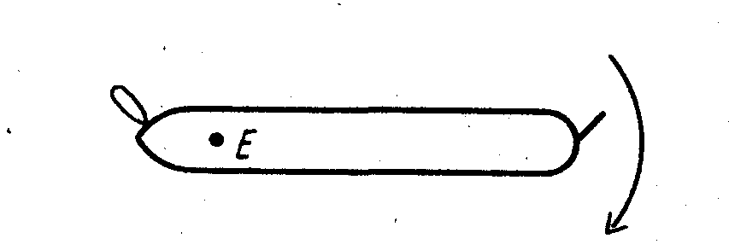
Рис. 125. Разворот судна в сторону буксира

мы хотим установить, используя пропульсивную силу при руле, переложенном на борт. Разворот происходит в сторону буксира. Когда упор винта больше, чем сила, прикладываемая буксиром, судно будет описывать широкую циркуляцию, диаметр которой зависит от отношения силы буксира и упора винта. Если буксир не дает судну идти вперед, продольные силы буксира и упора винта'уничтожают друг друга и остаются только поперечные силы. Поперечная сила буксира противоположна повороту, а сила, прилагаемая буксиром, отрицательна по отношению к развороту и вызывает смещение ЦВ далеко в нос.
Когда мы хотим развернуть судно против большой волны или зыби, мы должны преодолеть подобную отрицательную поперечную силу в носу, препятствующую вращательному движению. Поперечная сила волны и зыби в носу не только противоположна развороту по направлению, но также переводит ЦВ вперед, что является причиной медленного и плавного разворота против волны и зыби.
Когда мы перекладываем руль на другой борт, чтобы остановить поворот судна и удержать его на курсе, поперечная сила от действия руля имеет вначале более короткое плечо управления, чем перед началом разворота, потому что FR сдвигает ЦВ назад. Когда руль переложен на другой борт, FR действует как отрицательная поперечная сила вращения в носу.
До тех пор, пока судно поворачивается в направлении, противоположном поперечной силе от действия руля, ЦВ будет далеко впереди, что приводит к медленному и плавному повороту против поперечной силы в носу.
6. Поворот с помощью носового подруливающего устройства
НПУ или буксир впереди будут разворачивать судно, не имеющее хода относительно воды, вокруг точки, расположенной примерно на расстоянии одной ширины судна от кормы (рис. 126). Когда во время поворота мы дадим машине ход вперед и переложим руль на борт, противоположный развороту, сначала получим малый результат в остановке разворота. Сила от действия руля имеет малый вращательный эффект, потому что точка приложения ее слишком близка к ЦВ. После того как инерция будет преодолена, ЦВ переходит вперед, обеспечивая большое плечо для поперечной силы от действия руля.
Сила от действия руля и поперечная сила в Носу, будучи противоположно направленными, образуют поворачивающую
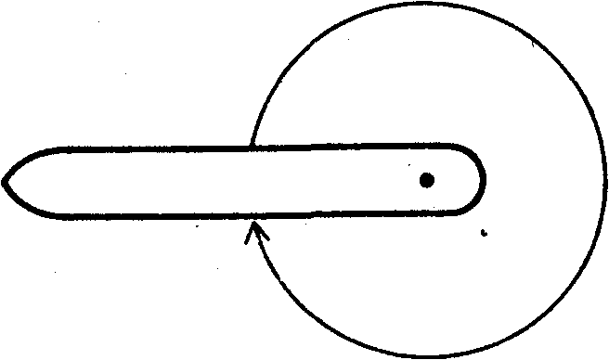
Рис. 126. Разворот относительно кормы

пару. Когда сила от действия руля и поперечная сила в носу работают в одном направлении, они придают судну поперечное движение.
Если нужно создать боковое движение, используя руль и НПУ, необходимо следить, чтобы мощность НПУ не превысила силу от действия руля. Иногда в результате мощного упора на руль возникает разворот и движение вперед, так как НПУ работает слишком близко от ЦВ, чтобы иметь достаточное усилие, сопоставимое с силой от действия руля.
С другой стороны, если мы должны дать ход назад и нам нужно продолжить поперечное движение судна влево, необходимо сохранить равновесие силы НПУ и поперечного упора винта.
Если при работе НПУ на полную мощность возникнет разворот, то на этот раз слишком близко к ЦВ будет работать поперечный упор винта, особенно если машина работала назад долго и установилось движение назад. В этом случае сильный разворот носа влево может вызвать движение кормы вправо против поперечного упора винта и погасить поперечное движение влево. Поэтому если мощность НПУ будет слишком велика и возникнет чрезмерное движение носа влево, оно должно быть остановлено изменением работы НПУ.
Эта ситуация показана на рис. 51, на котором судно не приближается к причалу, несмотря на все действия.

7. Поворот на якоре; (судно в грузу)

Якорь на грунте создает усилие в направлении, противоположном пропульсивной силе (рис. 127). Когда судно остается неподвижным при работе машины вперед, это означает, что сила, созданная якорем, равна продольному упору винта.
Под действием руля корма движется в сторону и судно описывает циркуляцию, диаметр которой зависит от длины якорной цепи, которая поднята с грунта. При большой мощности СЭУ можно поднять со дна всю цепь, но если используется малая мощность, натяжения на цепь создаваться не будет и судно будет двигать только малую часть цепи. Когда разворот установится, мощность машины в основном преобразуется в силу руля.
Участники курсов обучения управлению судном были заинтересованы возможностью развернуть танкер дедвейтом 250 тыс. т на якоре. Мы проигрывали это на модели танкера данного размера и обнаружили, что при работе машины самым малым вперед и руле, переложенном на борт, якорная
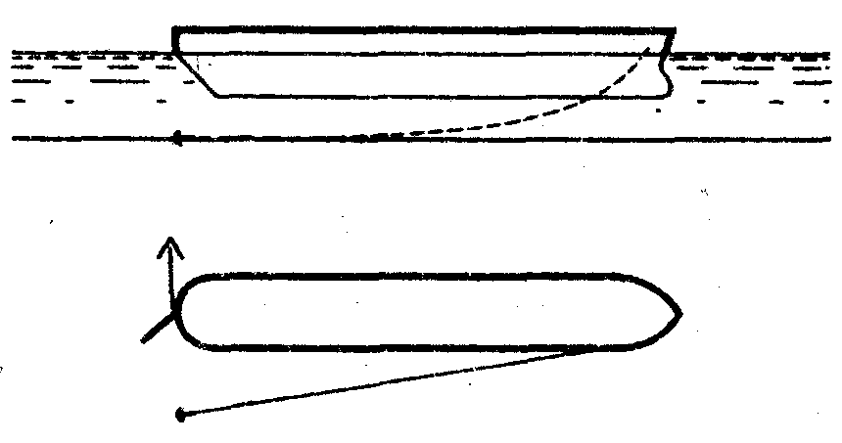
Рис. 127. VLCC в грузу разворачивается на якоре

цепь испытывает очень малое натяжение.
Якорная цепь может легко выдержать создаваемую нагрузку, если судно будет натягивать цепь очень осторожно. Якорная цепь^овется притезкойJaaEpya=, ке, а не под влиянием постоянного натяжения, даже если ма-пгана работает~полным вперед. Для подобного разворота требуется время, но при альтернативе перехода к месту, где можно совершить циркуляцию,» его можно сэкономить.
Поскольку судно разворачивается на очень короткой части якорной цепи, интересно выяснить, где в действительности поворачивается судно. ЦВ должен быть далеко впереди, потому что движется только корма. Так как натяжения цепи нет, то практически нет силы, прилагаемой якорем, для сдвига ЦВ назад; при отсутствии скорости относительно воды передняя часть судна не испытывает значительного подводного сопротивления. Оба фактора подразумевают использование очень ограниченной мощности машины.
Упор винта почти полностью затрачивается на разворот и преодоление поперечного сопротивления. При большом моменте разворота все еще очень эффективна ограниченная мощность. Так как судно в грузу имеет не слишком большую надводную площадь, мы можем даже развернуть судно против умеренного бортового ветра.
Удивительно, какое малое натяжение создается на якорную цепь. Из клюза якорная цепь почти вертикально уходит в воду, где начинает слегка отклоняться в корму. Было бы достаточно небольшой длины якорной цепи, но тогда она бы хуже гасила начальное движение вперед. Масса якорной цепи и продольная инерция судна поглощают часть кинетической энергии, создаваемой упором винта, которая не преобразуется в поперечную силу руля. В этом случае продольная инерция большого судна является тем качеством, которое мы можем использовать с выгодой для себя, применяя ограниченную мощность машины.
8. Поворот на якоре (судно порожнем)
Танкер порожнем, стоящий над якорной цепью, испытывает трудность при развороте кормы против бортового ветра (рис. 128). Минимальная мощность машины создает очень малое натяжение цепи и будет удерживать ЦВ далеко впереди, образуя длинное плечо для силы
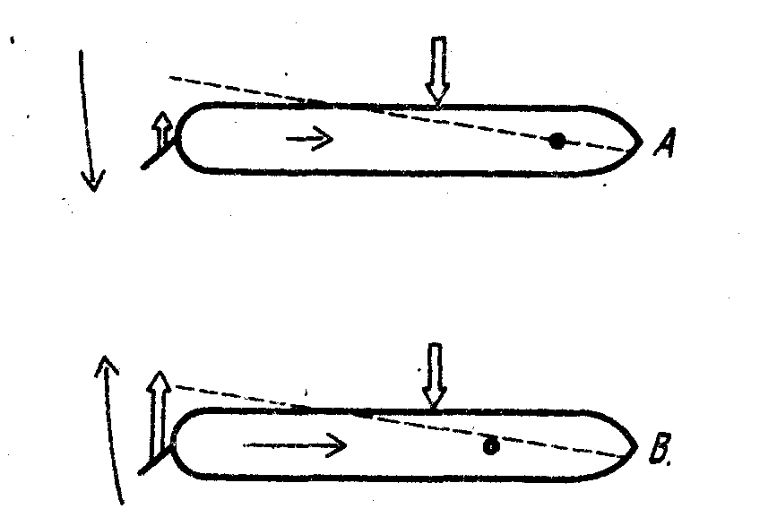
Рис. 128. Судно в балласте разворачивается на якоре:
А — минимальная мощность машины;
В — увеличенная мощность машины и одновременно увеличенное натяжение якорной цепи

бортового ветра. Малая сила руля, создаваемая малой мощностью машины, не может преодолеть силу давления сильного бортового ветра (Л). Чем дальше судно будет снесено под ветер по отношению к линии якорной цепи, тем труднее начать разворот, поскольку поперечная сила, прилагаемая цепью, отрицательна по отношению" к развороту и имеет тенденцию удерживать ЦВ впереди. Медленно увеличивая обороты машины, мы не только увеличиваем упор на руль и силу, поворачивающую судно, но также и натяжение цепи.
Увеличившееся продольное натяжение якорной цепи сдвигает ЦВ назад и уменьшает плечо силы ветра. Плечо силы от действия руля также уменьшается, поскольку ЦВ смещается назад, но, увеличивая упор на руль, мы увеличиваем вращающий момент (В).
При сильном бортовом ветре мы можем использовать полную мощность машины, чтобы начать разворот против ветра. Когда разворот установится, ЦВ снова сдвигается вперед, ослабляя натяжение цепи во время поворота. Когда корма начинает выходить на ветер, угол между направлением ветра и ДП судна уменьшается, уменьшая поперечную силу ветра. Можно постепенно уменьшать мощность машины по мере развития разворота.

ПРИЛОЖЕНИЕ С
Размерения судна, диаметры циркуляции, дистанции остановки
Дедвейт,  тыс. т | Длина между  перпендикуля  рами, фут/м | Ширина,  фут/м | Мощность  двигателя,  л. с. | Скорость,  уз | Диаметр  циркуляции | Дистанция  остановки¹
25 | 540/164,6 | 75/22,9 | 12,000 | 16 | 3.6L | 8L
36 | 620/189 | 90/27.4 | 14,000 | 16 | 3.6L | 9L
50 | 700/213,4 | 100/30,5 | 16,000 | 16 | 3.6L | 10L
70 | 760/231,6 | 115/35,1 | 19.000 | 16 | 3,5L | 11L
100 | 810/246.9 | 130/39.6 | 22,000 | 16 | 3,4L | 12L
140 | 880/268,2 | 140/42.7 | 26.000 | 16 | 3.4L | 13L
190 | 980/298.7 | 155/44.2 | 30,00.0 | 16 | 3.4L | 14L
250 | 1080/329,2 | 170/51.8 | 35,000 | 16 | 3,4L | 15L

¹ Под дистанцией остановки подразумевается нормальная остановка дачей полного хода назад. Аварийная остановка может сократить дистанцию остановки на 25 %.

Список литературы
A r d I e у. R. А. В. Harbor Pilotage. London: Faber & Faber, 1952.
Armstrong, M. C. Practical Shin Handling. Glasgow: Brown. Son and Ferguson, 1980.
В a e r, W. Assessment of Tug Performance. London: International Tug Conference, 1969.
В a r 1 e t t — P r i n с e. W. Pilot Take Charge. Glasgow: Brown, Son and Ferguson, 1956.
Bowditch Nathanial, original author. American Practical Navigator: An Epitome of Navigation. Washington, D. C.: U. S. Government Printing Office, 1977.
Celerier.Pierre.La Manoeuvre des Navires. Presses Universitaires de France, 1955.
С о с k с r о f t. A. N. Nicholls's Seamanship and Nautical Knowlesge. Glasgow: Brown, Son and Ferguson. 1979.
Cotter, С. Н. The Master and His Ship. London: Maritime Press, 1962.
Grenshaw.R. S., Naval Ship-handling; Annapolis: Naval Institute Press, 1975.
D a n t о n, G. L. The Theory of Practice of Seamanship. New York: St. Martin. 1965.
English, J. W. and B. N. Steel. "The Performance of Lateral Thrust for Ship as Affected by Forward Speed and Proximity of a Wall". London:
N. P. L. Ship Division Report SH R28/62, 1962.
H e 1 m e г s. К a p t. W. "Messer-gebnisse von wichtige Manoevri-ereigenschaften". Hansa (November—December 1961).
L а у t о n, C. W. T. Dictionary of Nautical Words and Terms. Glasgow:
Brown, Son and Ferguson, 1958.
Lorant, Michael. "Investigation into High Speed of Underwater Craft". Nautical Magazine, vol. 200: 5, 1968.
N о r d s t r о m. H. F. Screw Propeller Characteristics. • Stockholm:
Publications of the Swedish State Shipbuilding Experimental Tank, 1948.
P i e r e n s, C. "Draaicirkels". De Zee, nos. 4—5 (April—May 1970).
P 1 u m m e r, C. J. Ship Handling in Narrow Channels. Cambridge: Cornell Maritime Press. 1966.
S j о s t r о m. C a r 1 H. Effect of Shallow Water on Speed and Trim. New York: S. N. A. M. E.. 1965.
S t u n z. C. R. and R. J. Т а у -1 e r. Some Aspects of Bow Thruster Desing. New York: S. N. A. M. E„ 1965.
Terrell, Mark. "Anchors A New Approach". Fairplay International Shipping Journal, no. 4, 624, 1972. *
T r о t t, В. "Waves. Flow and Drag". Nautical Magazine, vol. 206: 6, 1971.
W i I 1 e r t о n, P. F. Basic Ship-handling for Masters, Mates and Pilots. London: Stanford Maritime, 1980.
Woerdemann. F. Dampfer-manoever. Berlin, Frankfurt/M: Mittler, 1958.
Zeevaartkundig T i j d s с h r i f t. De Zee. Raad voor de Scheepvaart (Shipping Council) reports on collisions in the Amsterdam North Sea Canal: 1964, 4; 1965. 4.1966. 6; 1970. 7.

ОГЛАВЛЕНИЕ
Об авторе .......................................……………………………………………………………………………….. 5
От Переводчиков .............................………………………………………………………………………………6
Введение ...........................…………………………………………………………………………………………7
Управлению судном надо учиться .………………………………………………………………………………7
Некоторые соображения...............……………………………………………………………………………….. 8
Многообразие факторов в управлении судном ..................................…………………………………………. 9
Принципы управления судном ....……………………………………………………………………………….10
Движение и силы сопротивления среды ................................................ ////……………………………………12
Оценка перемещений судна ............……………………………………………………………………………… 13
Роль приборов в оценке движения судна ………………………………………………………………………...13
Приближенное определение значений действующих сил ....................... ………………………………………14
Глава 1. Центр вращения и его перемещение ...................... 15
Положение центра вращения ............ 15
Продольное движение и центр вращения ............................................... 16
Влияние ветра на положение центра вращения .......................................... 17
Влияние руля на положение центра вращения .......................................... 18
Инерция вращения и положение центра вращения ............................... 20
Инерция вращательного движения
и положение центра вращения ......... 21
Влияние гребного винта на положение центра вращения ........................ 21
Задний ход и положение центра вращения ............................................... 22
Глава 2. Руль и гребной винт .............................................. 23
Сила от действия руля, угол дрейфа на циркуляции и поперечное сопротивление корпуса .............................. 23
Инерция поперечного движения ....... 24
Влияние продольной инерции
на управляемость судна .................... 25
Влияние дифферента на управляемость ................................................. 26
Уменьшение скорости судна с помощью руля и гребного винта ........... 27
Циркуляция судна ............................ 28
Сила на пере руля и поперечный
упор гребного винта .......................... 29
Угол перекладки руля ....................... 30

Г л а в а Ветер 3.
Сила ветра .....................................
Ветер по носу .................................
Ветер в скулу .................................
Ветер в борт ...................................
Попутный ветер .............................
Постановка судна на СВМ
при ветре ........................................
Действие бортового ветра на VLCC
в грузу .............................................. 36
Постановка судна на один швартовный буй при ветре ............................ 37
Г. л а в а 4. Носовое подруливающее устройство. Буксиры ...... 39
Действие носового подруливающего устройства ................................. <......<
Сравнение действия руля и носового подруливающего устройства ..........
Влияние носового подруливающего устройства при движении судна назад ..............................................
Руль или носовое подруливающее устройство (буксир) .......................
Сравнение использования буксира и носового подруливающего устройства ......................................
Буксиры и центр вращения ...........
Буксиры, ветер и центр вращения ... Использование буксиров .......
Глава 5. Течение
Влияние ветра и течения ......
Влияние течения на отдельные части корпуса судна ...................................
Влияние течения на весь корпус судна .................................................
Сила бортового течения ....................
Ветер и течение при постановке судна на СВМ ........................................
Действие зыби ..................................
Течение и инерция движения Влияние инерции движения при входе в укрытый порт
Глава 6. Якорь .................
Дрейф судна на якоре и протаскива-ние якоря ..........................................
Постановка судна на СВМ
Подход к СВМ .......................……………………………………………………………..58
Якорь и разворот судна .........…………………………………………………………….60
Якорь и положение центра вращения ……………………………………………………60
Съемка с СВМ .......................………………………………………………………………61.
Кормовой якорь ..……….....……………………………………………………………….65
Аварийная ситуация ..............………………………………………………………………66
Г л а в а 7. Узкости…………………………………………………………………………67
Береговой эффект ..........................……………………………………………………67
Присасывание кормы и центр вращения .............................................………………….. б8
Носовая подушка и центр вращения …………………………………………………….. 68
Преодоление рыскания ...................……………………………………………………… 70
Использование берегового эффекта ……………………………………………………... 70
Явление присасывания при входе в порт ………………………………………………… 71
Расхождение с судами ....................………………………………………………………. 71
Обгон ………………………………………………………………………………………. 73
Глава 8. Применение опыта управления моделями судов на практике ...................... 75
Случай 1. Отшвартовка танкера дедвейтом 25 тыс. т .................………………………. 75
Случай 2. Постановка танкера дедвейтом 36 тыс. т к причалу .. ……………………….76
С л у ч а й 3. Постановка танкера дедвейтом 50 тыс. т к причалу .. …………………...77
Случай 4. Отшвартовка танкера дедвейтом 70 тыс. т .................………………………. 79
Случай 5. Отшвартовка танкера дедвейтом 100 тыс. т ...............………………………. 80
Случай 6. Постановка к причалу гаккера дедвейтом 140 тыс. т ..................................... 81
Случай 7. Постановка к причалу танкера дедвейтом 190 тыс. т ..................................... 82
Случай 8. Отшвартовка танкера дедвейтом 250 тыс. т ........…………………………… 84
Приложение А. Поперечное движение .............……………………………………… 89
1. Поперечое сопротивление .........……………………………………………………….. 89
2. Эффект продольного движения ... ……………………………………………………...89
3. Длинные плечи .........................………………………………………………………… 90
4. Длинные плечи при продольном движении ......................................………………… 90
5. Короткие плечи .......................…………………………………………………………. 90
6. Короткие плечи при продольном движении ......................................………………… 91
7. Воздействие буксиров на переднем ходу ......................................……………………. 91
8. Воздействие буксиров на заднем ходу ..............................................…………………. 91
Приложение В. Вращательное движение .……………………………………………...92
1. Поперечное сопротивление .......……………………………………………………….. 92
2. Плечо управления и плечо поперечного сопротивления .................………………. …94
3. Циркуляция .............................……………………………………………………….…..94
4. Поворот на месте в пределах длины судна ................................... …………………. .. 95
5. Поворот при наличии поперечной силы в носовой части судна ...………………… ..96
6. Поворот с помощью носового подруливающего устройства ........... ………………...97
7. Поворот на якоре (судно в грузу) ........................................... ……………………… . .98
8. Поворот на якоре (судно порожнем) ....................................………………………….. 99
Приложение С. Размерения судна, диаметры циркуляции, дистанции остановки .. 100
Список литературы ……………………………………………………………………. 102

